онэме

£

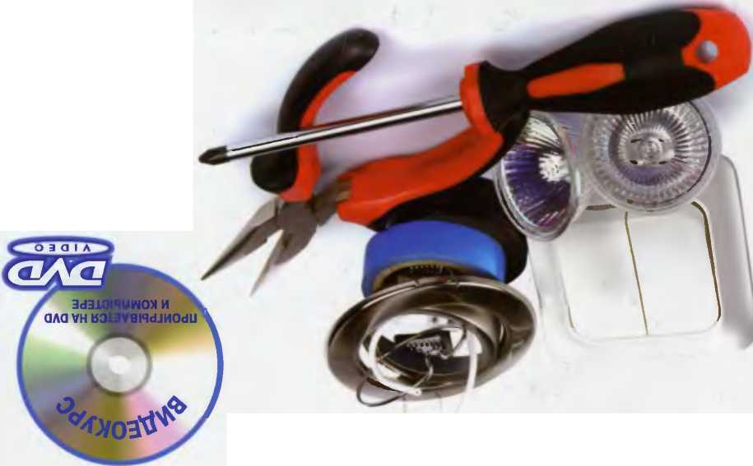

**MIAIVXAd ИИИ09Э awoH и adMidvax g**

**VHMdiHWC**

**80HBU913 3**

**1 0 11 12 13**

**2 8 Smm 4 BVOQR8 7 8 '**

Ы|11|||||!|||||1ш|1ш|||||||||||1|Ш

BotrvioiHoiAiad i

**УДК 643/645 ББК 37.279**

**С 79**

Степанов С. И.

С 79 Электрика в квартире и доме своими руками / С. Степанов. — М.: Экс­

мо ; Минск: Айдиономикс, 2010. — 192 с.: ил. + CD. — (Ремонт от Адо Я).

ISBN 978-5-699-41044-6

Эта книга обучит вас всему, что нужно знать домашнему мастеру, но поистине уника­льной ее делает диск с видеокурсом. Профессиональные электрики покажут вам на прак­тике решение наиболее распространенных проблем: монтаж и прокладку проводки, уста­новку розеток и светильников и многое другое.

УДК 643/645

ББК 37.279

©Степанове., 2010

© ЧП «Айдиономикс», !010

© Оформление. ООО «Издательство «Эксмо», 2010

ISBN 978-5-699-41044-6

Оглавление

**Введение 5**

**Глава 1. Подготовка к электромонтажным работам 10**

Инструменты для электромонтажных работ 14

Техника безопасности при электромонтажных работах 16

**Глава 2. Провода и кабели 23**

Типы проводов и кабелей для домашней электросети 25

Маркировка проводов 32

**Глава 3. Розетки и выключатели 37**

Типы выключателей 37

Сколько штепсельных розеток должно быть в комнате? 40

Основные виды современных розеток 43

Подготовка розеточных групп домашней электросети 51

Установка выключателей 55

Полезные советы 57

**Глава 4. Электропроводка 59**

Виды электропроводки 60

Устанавливаем скрытую электропроводку 66

Ответвительные и установочные коробки 70

Устройство электропроводки в квартире 73

Монтажные схемы для освещения 88

Особенности электросети в санузлах и ванных комнатах 97

Особенности устройства электросети на кухне 102

Устройство системы заземления в квартире 105

**Глава 5. Ремонт электропроводки 114**

Как найти неисправности в электропроводке 116

Ремонт осветительной проводки в потолке 120

**Глава 6. Проект электрификации квартиры 125**

Планирование электрификации квартиры 125

Как составляется проект электрификации . 130

Электрификация на практике 136

Как просчитываются планы электрификации 142

Важные моменты при составлении схемы электрификации 146

**Глава 7. Устройство электропроводки в частном доме 150**

Проект электроснабжения дома 151

Особенности устройства электропроводки в доме 156

Заземление для дома (воздушное и подземное ответвление) 159

Подвод электроэнерг ии к дому 167

Подвод электроэнергии к потребителю 172

Входной светильник 178

Выбор электросчетчика 180

Требования к монтажу домашнего щитка 184

**Заключение 187**

Введение

Понятие «электричество» для од­них что-то очень отдаленное и теоре­тическое, вроде законов физики, для других — вполне прикладная область знаний, доступная специалистам, для третьих — всего лишь компонент до­машнего комфорта, модифицировать который иногда приходится собствен­норучно. Именно на третью категорию современных читателей и рассчитана наша книга, призванная дать элемен­тарные познания об устройстве элек­тросети дома и квартиры, а также об источниках электроэнергии. Прочитав ее, вы сможете если не самостоятель­но установить систему видеоконтроля в многоэтажном доме, то во всяком

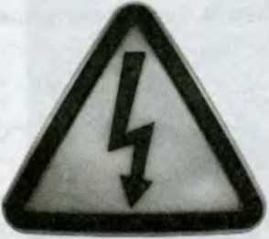случае осветить и подсветить свои но­

Рис. 1. Электроустановки не зря «украшает» этот грозный знак. Всегда помните, что выполнять электрические работы нужно с соблюдением всех мер безопасности

вые потолки сложной конфигурации, руководствуясь собственной фантазией.

Однако прежде, чем мы научимся отличать фазный провод от нуле­вого, давайте разберемся со значением слова «электричество» и поймем, откуда, собственно, оно приходит в наши дома.

Единая российская энергосистема — все электростанции, находя­щиеся на территории России, — является базовым источником электро­энергии для всех квартир-потребителей. За счет линий электропередач, опоясывающих всю страну, и осуществляется передача и распределение электроэнергии. Непосредственно в самих линиях электропередач на­пряжение очень высокое (оно измеряется в мегавольтах), благодаря чему потери при передаче электроэнергии уменьшаются.

Также с точки зрения экономии сегодня практически во всем рос­сийском жилом массиве передача электроэнергии происходит при по­мощи трехфазной системы. Передается электроэнергия посредством че­тырех проводов (трехфазная цепь, имеющая нейтральный провод). Три из этих проводов называются линейными, четвертый — нейтральным, либо нулевым.



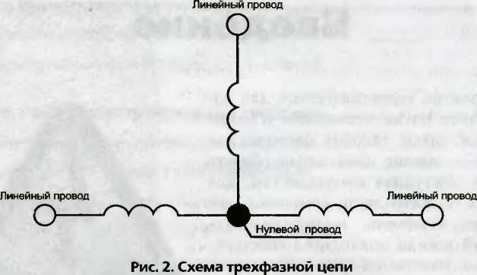

Переменный ток получают при помощи генераторов переменного тока, в основе работы которых лежат знакомые нам из учебников по фи­зике явления электромагнитной индукции. Именно благодаря электро­движущей силе (ЭДС) индукции в цепи возникает переменный ток. И при условии наибольшего значения ЭДС значение силы тока будет максимальным. Терминологически эта взаимозависимость называется совпадением по фазе.

Одной из основных характеристик переменного тока является вы­деление тепла проводником с заданным сопротивлением, через который протекает переменный ток Если мы подберем значение силы постоян­ного тока (за время одного периода), совпадающее с количеством тепла, выделяемого на этом же проводнике при протекании переменного тока, следовательно, получим величину, которая называется действующим значением силы переменного тока.

Сила переменного тока зависит от показателей напряжения, сопро­тивления, а также от индуктивности всех проводников, которые подклю­чены к цепи. Благодаря индуктивности сила переменного тока ощутимо снижается. Поскольку сопротивление цепи совпадает по величине с от­ношением напряжения к силе тока, то для его увеличения и нужно под­ключить к цепи катушку индуктивности.

Катушка индуктивности в электрической цепи оказывает сопро­тивление переменному току, поскольку при изменении тока в катушке возникает ЭДС самоиндукции, препятствующая этому изменению. Даже при скачке напряжения сила тока не успеет «допрыгнуть» до максималь­ного значения. То есть назначение катушки индуктивности — ограничи­вать силу переменного тока.

Следовательно, отличие трехфазной системы переменного тока состоит в нали­чии трех электрических цепей с одинако­выми амплитудами и частотой, однако сме­щенных по фазе относительно друг друга на 120 градусов. Фаза — это и есть каждая цепь и переменный ток в ней.

Нам, потребителям электроэнергии, нужно в нашей квартирной электросети куда более низкое напряжение, чем то, ко­торое присутствует в самой энергосистеме. Чтобы оно понизилось до нужной потреби­телю отметки, необходимы две составляю­щие. Вначале на понижающей подстанции (они есть в каждом микрорайоне либо одна на несколько небольших поселков) напря­жение снижается примерно на 6-10 кВ (ки-

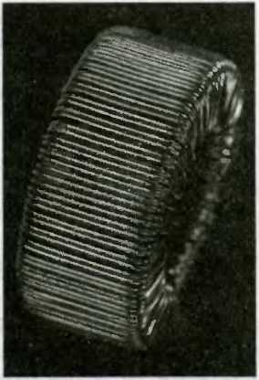ловольт). Далее напряжение снижается до

Рис. 3.

Катушка индуктивности

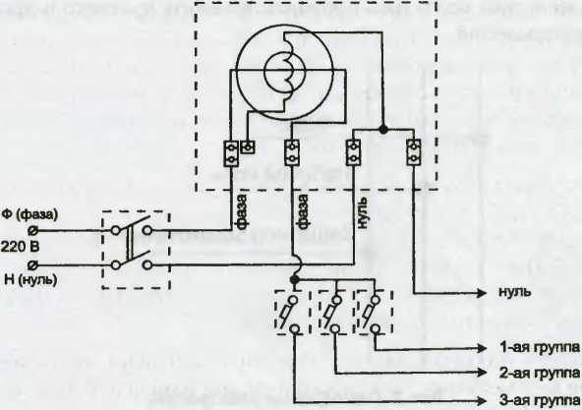220-380 В (вольт) в трансформаторных подстанциях, которые мы на­зываем трансформаторными будками. Именно такое напряжение и при­сутствует в квартирном электрощитке.

■> заземляющий провод

Рис. 4. Электрическая схема электрощитка

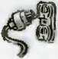

Теперь вспомним базовые понятия из школьного учебника фи­зики. Линейное напряжение — это то напряжение, которое возника­ет непосредственно между линейными проводами. Значение линей­ного напряжения рассчитывают от фазового напряжения по формуле *Un = т/3иф = 1,73'220 = 380 В.*

В России номинальное значение линейного напряжения трехфаз­ной системы переменного тока составляет 380 В.

Разберемся с термином «фазное напряжение». По величине оно го­раздо меньше линейного и, как правило, составляет 220 В. Возникает оно между нулевым проводом и одним из фазных.

Таким образом, нужное нам напряжение обеспечивают трехфазные генераторы пенеменного тока, установленные на понижающих подстан­циях. Принцип их действия таков: каждый отдельно взятый фрагмент генератора индуцирует линейное напряжение. Поскольку таких фраг­ментов множество и расположены они симметрично по окружности генератора, происходит то самое смещение линейных напряжений от­носительно друг друга по фазе, о котором мы говорим. А уже от трансфор­маторной подстанции через распределительные щитки к нам поступает напряжение с учетом того, что наши домашние энергопотребители — компьютеры, телевизоры, фены и другие электроприборы — изначаль­но рассчитаны на питание от однофазной электрической сети, то есть на подведение к ним всего трех проводов: фазного, нулевого и провода за­щитного заземления.

|  |  |  |
| --- | --- | --- |
|  |  | Фаза |
|  |  | Рабочий ноль |
|  | Защитное заземление |
|  |  |

Рис. 5. Однофазная электросеть

Также переменный электрический ток имеет еще одну характери­стику, в которой нам важно разобраться: частоту, измеряемую в герцах. С понятием частоты гока сопряжено понятие нагрузки сети.

Наша домашняя сеть более или менее перегружена в зависимости от того, насколько часто электроприборы используются в повседневной жизни. На практике, когда мы подключаем к сети или отключаем элек­троприборы, соответственно увеличивается или уменьшается нагрузка в сети. Пропорционально ее увеличению либо уменьшению в сети бу­дет падать либо возрастать напряжение. Это не ведет к обесточиванию наших квартир, так как задача понижающих подстанций, оснащенных автоматической системой регулирования напряжения, — выравнивать постоянное напряжение в сети, несмотря на то что мы изменяем нагруз­ку на нее. На понижающей подстанции постоянно осуществляется пере- коммутация мощностей отдельных фрагментов понижающих трансфор­маторов.

Однако перебои с напряжением в нашей квартирной сети все-таки периодически случаются. Это происходит потому, что система регулиро­вания напряжения и частоты, как и любая другая система, периодически дает сбои, следствием которых является внезапный скачок напряжения. В результате приходится ремонтировать электропроводку либо нести в починку электроприборы. И то и другое в большинстве случаев можно выполнить самостоятельно, изучив азы электромонтажных работ.

Глава 1. Подготовка  
к электромонтажным  
работам

Базовые понятия любых электро­монтажных работ — фазный и нулевой провода. Эти понятия будут встречаться в книге наиболее часто. Их еще называ­ют фаза и нуль.

Итак, понятие «фаза» означает электрический ток, текущий по одно­му проводнику — отдельному отрезку провода от соединения до соединения. Достигнув электроприбора, ток не ис­чезает в никуда, а начинает обратный путь по второму отрезку провода «в землю». В этот момент арматура све­тильника или электропроводки под напряжением не находятся (имеется в виду относительно земли). Но если вдруг произошло повреждение изоля­ции или возникла аварийная ситуация, под напряжением может оказаться абсо­лютно любой элемент вашей домашней электросети, включая бытовые электро­приборы.

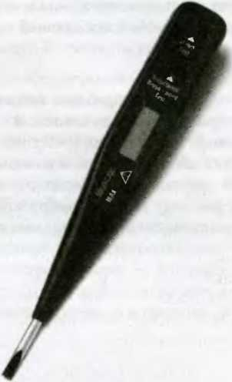Многопроводной кабель, подведенный к вашим электроприбо­рам, — отнюдь не один на всю квартиру. В любое помещение можно и нужно вводить одновременно несколько автономных групповых ли­ний (отдельных кабелей, от которых питается группа конкретных при­боров). Это вопрос как безопасности, так и бесперебойного питания электроприборов при гарантированно равномерном напряжении. Ведь для питания электроплиты и холодильника требуется отдельная сило­вая линия, куда более мощная, чем, скажем, для бра. К этой же линии, например, вы можете подключить еще несколько не слишком энерго­емких, однако часто используемых кухонных электроприборов, напри­мер кофеварку либо тостер.

Рис. 1.1. Быстро и безопасно отличить нуль от фазы поможет компактный индикатор

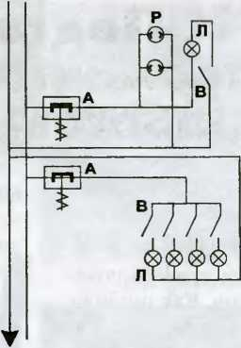установленные на общем для лестничной площадки групповом щитке.

Рис. 1.2. План электропроводки: А — автоматические предохранители; Л — лампы светильников; В — i ыключатели светильников; Р — розетки

И, естественно, в каждой групповой линии, введенной в дом, своя фаза, то есть свои отдельные фазный и нулевой рабочий провода. На трансформаторной подстанции каждая линия соединится с заземлен­ной нейтралью — общим проводом заземления. В фазный провод вы также будете включать квартирные автоматические защитные аппараты,

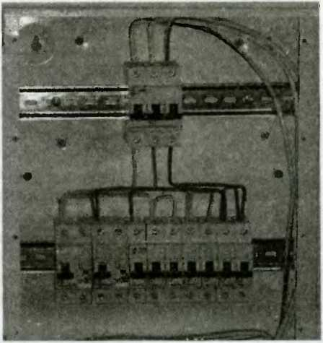Теперь рассмотрим тер­мин «изоляция». Когда мы говорим об изолированном проводе, подразумевается специальная изолирующая оболочка, в которую поме­щена токопроводящая жила. Для изготовления защит­ной оболочки используются обычная резина, поливи­нилхлорид или винипласта. Однако предохранять прово­да от механического воздей­ствия такие покрытия могут не всегда, поэтому некоторые особенно «продвинутые»марки проводов снабжаются еще и до­полнительной изоляцией — их поверх­ность обтягивается хлопчатобумажной оплеткой, пропитанной химическим со­ставом, оберегающим провода от гниения. В некоторых моделях в качестве такой дополнительной изоляции используется оплетка из тончайших волокон стальной оцинкованной проволоки.

Рис. 1.3. Групповой щиток

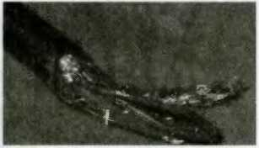Приобретая в магазине сетевой ка­бель, вы увидите, что его провода поме­чены различными цветами. Как правило, кодировка по цветам одинакова у различ­ных производителей Провод заземления обычно зелено-желтого цвета, нулевой провод — синего, фазный провод — ко­ричневого цвета.

Рис. 1.4. Оплетка из оцинкованной проволоки

Важный момент, о котором мы ска­жем еще не раз, — любые электромонтаж­ные работы должны выполняться только после того, как квартира обесточена. Что происходите проводами в момент отклю­чения напряжения? Если, к примеру, мы говорим об освещении, то фазный провод соединяется в это время с выключателем лампы, а провод заземления — с цоколем лампы.

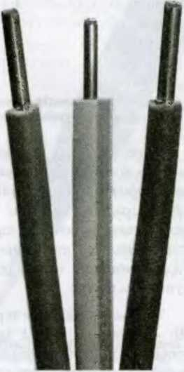Следовательно, любая электро­монтажная работа, к которой вы при­ступаете, начинается с выяснения того, какой из проводов купленной ро­зетки либо клемм включателя (патрона) ше даже и не помышлять, — индикатор напряжения со встроенной в него неоновой лампочкой. Вы наверняка видели, как он работает: при прикосновении к абсолютно всем контактным гнездам розеток лампочка индикатора загорается в том случае, если эти гнезда под­ключены к фазному проводу. Если лампочка не горит, значит гнезда подключены к нулевому проводу.

Рис. 1.5.

Расцветки проводов

— фазный, а какой — ну­

левой. Сделать это «голыми руками» вы не сможете. Инструмент, при отсутствии которого о самостоятельной починке чего-либо луч­

Однако помните, что такой индикатор на­пряжения не универса­лен и не дает возмож­ности отличить нулевой провод от фазного в том случае, когда в сети произошел обрыв прово­да. Точно так же нельзя с помощью индикатора установить, оба ли про­вода относятся к одной фазе или к разным. Следовательно, желая расширить диапазон электромонтажных ра­бот, которые вы можете выполнить дома, обзаве­дитесь контрольной лам­пой. Это самое простое из профессиональных приспособлений, нуж­ных «домашнему» элек­трику.

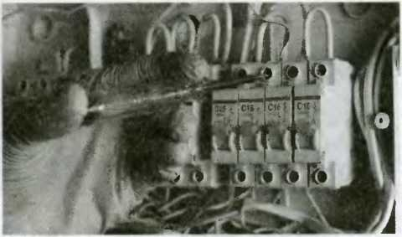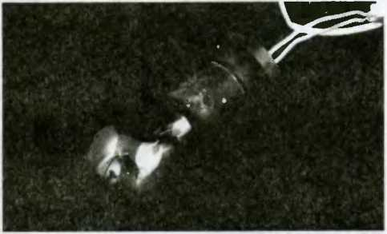В выборе лампы тоже есть свои тонкости. Мы советуем использовать лампу малой мощно­сти. Например, от холодильника либо швейной машины. Чтобы ее колбочка не повредилась, желательно поместить ее в импровизирован­ный защитный колпачок, например в обычный пласмассовый стаканчик. Вам нужно будет про­делать в его донце небольшое отверстие такого же размера, как участок корпуса патрона лампы, покрытый резьбой.

Рис. 1.6. Индикатор напряжения

Рис. 1.7. Контрольная лампа

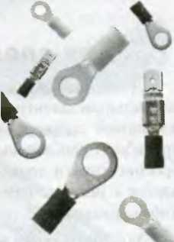Для безопасной работы должны соблю­даться параметры штекеров. Их диаметр дол­жен быть не менее 2-3 мм, длина — не менее 2 см. В любом случае на них нужно надеть изо­ляционные трубки, длина которых не должна быть меньше 1,2-1,5 см, — тогда есть гарантия,

Рис. 1.8. Наконечники для многопроволочных проводов и кабелей с изоляционными трубками

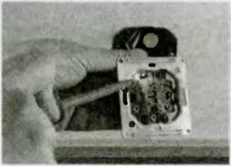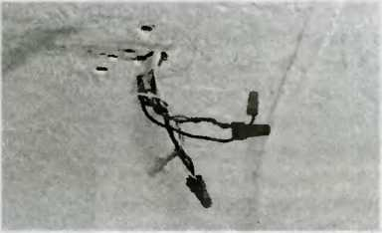

Рис. 1.9. Работа с неизолированными проводами под напряжением может закончиться коротким замыканием

Рис. 1.10.

СИЗы — специальные наконечники, которые используются вместо пайки для уплотнения скруток

что, будучи даже электриком-новичком, вы не коснетесь руками оголен­ных штекеров. Наружный диаметр таких трубок не должен превышать 4 мм. иначе вы не сможете свободно ввести штекеры в гнезда розеток.

В следующем разделе мы расскажем об инструментах, которые должны у вас быть под рукой, если вы решили самостоятельно выпол­нять работы по домашней электрике. А пока еще раз напомним самое главное: не забывайте при электромонтажных работах обесточить квар­тиру или дом!

Инструменты  
для электромонтажных работ

Даже если вы не горите желанием становиться почти профес­сиональным электромонтером и самостоятельно электрифицировать домашний коттедж, в любом случае элементарные ремонтные элек­троработы удобнее выполнить самому, а не зависеть от графика и до­бросовестности электрика. Тем более что электрооборудование нуж­дается в ремонте намного чаще, нежели гипсокартонные конструкции либо сантехника.

Мы не советуем вам уповать на то, что нужные инструменты всег­да можно попросить у соседей. Если вы решили полагаться во всем на себя, лучше приобрести собственные. К тому же для того, чтобы освоить электромонтажные работы на должном уровне, инструментов понадо­бится не так уж и много. Правда, есть одно важное условие качественной работы — качественные инструменты!

Инструмент номер один в вашем арсенале — пресс- клещи. Внешне они немно­го напоминают пассатижи и выглядят как ручки, расхо­дящиеся от обжимной голов­ки. С их помощью вы будете опрессовывать наконечники кабеля.

Второй по важности ин­струмент (подразумевается, что индикатор напряжения вы уже купили) стриппер. Конечно, можно попробовать обдирать с проводов изоля­цию с помощью кухонного ножа, но стоит ли? Ведь речь идет о качестве соединений проводов в вашей квартире!

Также следует иметь в домашнем арсенале бо- корез. Тонкие провода луч­ше резать с помощью его металлических губок, а не подручных средств, иначе пострадают места будущих соединений проводов.

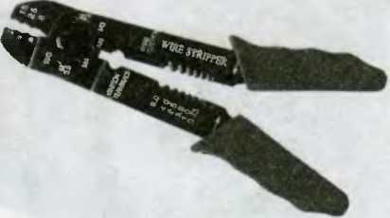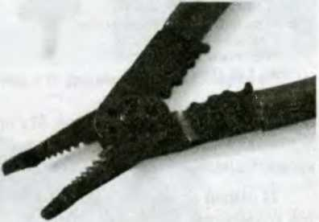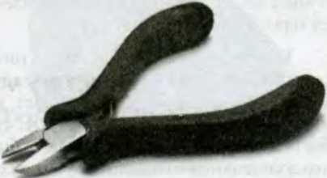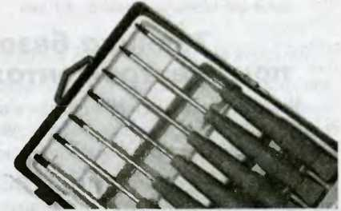Невозможны электро­монтажные работы без набо­ра изолированных отверток. Лучше купить их именно на­бором, тогда у вас гаранти­рованно будут отвертки под разные шлицы. Различаются они объемами поперечных выемок на головках шурупов либо винтов. Также качество отверток определяется тем, насколько удобно выделаны жала и рукоятки.

Рис. 1.11. Пресс-клещи

Рис. 1.12. Стриппер

Рис. 1.13. Бокорез

Рис. 1.14. Набор отверток

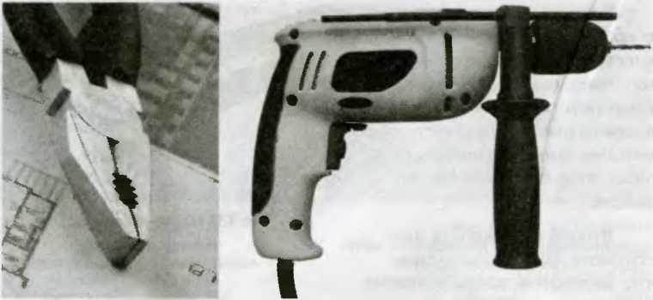Рис. 1.16. Электродрель

Рис. 1.15. Пассатижи

И, конечно же, пассатижи. Их предназначение — закручивание то­неньких стержней и муфт. Сбоку на пассатижах вы обнаружите режущие кромки, предназначенные для перекусывания проволоки.

И самый «ударный» инструмент — электродрель. Здесь мы от сове­тов воздержимся, так как модель и производителя вы сможете выбрать, руководствуясь финансовыми возможностями. Однако чрезмерно эко­номить все же не рекомендуем: для электромонтажных работ понадобит­ся хорошая электродрель.

Разумеется, в зависимости от того, какую именно работу вы буде­те выполнять, могут понадобится и другие инструменты. Возможно, вы воспользуетесь профессиональными, возможно, обойдетесь смежными инструментами. Главное — помните, что любое приспособление для ра­бот с домашней электрикой должно быть изолированным. Это означает, что допускаются только инструменты с пластиковыми ручками, покры­тые резиновой оболочкой.

Техника безопасности  
при электромонтажных работах

Если вы всерьез решили овладеть навыками электромонтажных ра­бот, вам не следует пренебрегать и защитными средствами, которыми пользуются профессиональные электрики.

В первую очередь к ним относятся простейшие изолирующие за­щитные средства: диэлектрические подставки и резиновые коврики.

Также обязательно, особенно если вы будете электрифицировать дом или дачу (где, возможно, предстоит самостоятельно организовывать заземле­ние, монтировать на изоля­торы ответвления прово­дов или тянуть открытую проводку в парнике или мастерской), должны быть диэлектрические галоши либо сапоги. Не пытай­тесь заменить их обычной обувью — в случае не­предвиденного замыкания или сделанной по неопыт­ности ошибки они могут спасти вам жизнь! Специ­альная диэлектрическая обувь ощутимо увеличи­вает электрическое сопро­тивление между землей и вашим телом. Это озна­чает, что если в результа­те аварии либо неправиль­ных действий вы нечаянно прикоснетесь к фрагмен­ту электроустановки, че­рез который идет ток, сила тока, воздействию кото-

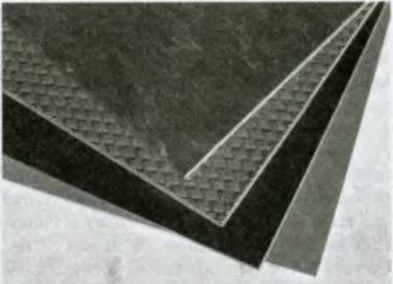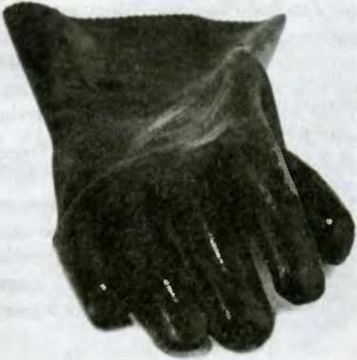рого вы подвергнетесь, во много раз уменьшится.

Рис. 1.17. Диэлектрические коврики

Рис. 1.18. Диэлектрические перчатки

На этот же случай вам необходимы и диэлектрические перчатки.

К их сохранности следует относиться особенно внимательно: вся­кий раз перед тем, как надеть их, обязательно проверьте, не повреди­лись ли они. Для этого скатайте каждую из них в рулон, начиная от отверстия, в которое входит рука, к пальцам. Целая, неповрежденная перчатка сразу надуется, и, сдавливая ее, вы сможете увидеть, пропу­скает ли она воздух.

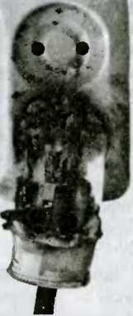Не нужно пользоваться электроприборами, которые достались вам в наследство, даже если вам кажется, что они исправны. В любом слу­чае электротехника, выпущенная десятилетия назад, не отвечает требованиям, предъявляемым к домашней электросети, мощностям современ­ных приборов. К тому же двойной изоляцией оснащены только новые приборы, особенно за­рубежного производства. Двойная изоляция — это комплекс рабочей (для сети) и защитной (для человека) изоляции. Ее задача — не до­пустить, чтобы все фрагменты электроприбора, до которых вы можете дотронуться, приняли на себя воздействие опасного напряжения либо же пропустили ток в том случае, если рабочая или защитная изоляция вдруг окажется нару­шенной. Говоря о защитной изоляции (то есть о покрытиях либо ручках фенов, чайников), мы имеем в виду дополнительный защитный слой резины, пластмассы либо других диэлектриков. А отличие дорогих, брендовых электроприбо­ров состоит и в том, что практически у всех у них дополнительно изолированы пластмассовые корпуса.

Рис. 1.19. Сгоревшая розетка — это еще не самый худший исход при использовании неисправных электроприборов

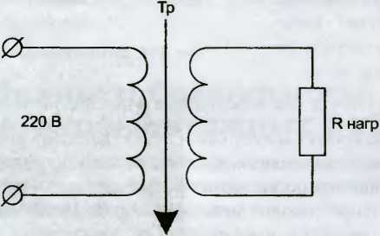В частном доме, да и в квартире новой элитной многоэтажки вы можете использовать более сильное защитное устройство — разделя­ющий трансформатор, у которого две обмотки вместо одной. Первая из них подключается к домашней сети напряжением 220 В, вторая — непо­средственно к питающемуся от нее электроприбору.

Рис. 1.20. Схема разделяющего трансформатора

На практике это дает, во-первых, крайне высокий уровень изолиро­ванности обмоток друг от друга, во-вторых — корпус электроприбора и магнитный сердечник самого трансформатора подсоединены к нулевому, безопасному проводу вашей сети. Принцип защитного действия транс­форматора состоит в том, что он отмежевывает электрику самого электро­прибора как от заземления, так и от подключенной к сети обмотки.

Если фрагмент изоляции у вашего электроприбора все-таки повре­дился и на его корпусе возникло напряжение, вы обезопасили себя тем, что возникло напряжение не относительно «земли», что опасно, а отно­сительно одного из выводов обмотки трансформатора, подключенной к приборам, что значительно нивелирует возможные последствия. Ко­нечно, если вы дотронулись до корпуса электроприбора с поврежденной изоляцией, ток через ваше тело все же пройдет в «землю», но он будет столь невелик и практически неза­метен, что серьезного вреда вам не причинит.

Правда, это только в том слу­чае, когда изоляция второго прово­да однозначно не повреждена.

Есть ли основания быть уверен­ными, что, случись в сети короткое замыкание, трансформатор непре­менно отключится? Да, если вы поза­ботитесь о том, чтобы в цепях обеих обмоток были установлены специ­альные предохранители с плавкими вставками. Это стандартный вари­ант, ниже же мы поговорим о воз­можности замены их автоматически­ми выключателями, рассчитанными на силу тока до 15 А.

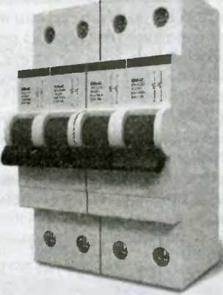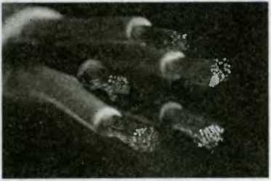Есть еще одно важное обстоя­тельство: обмотку, подключённую непосредственно к электроприбо­ру, как и сам прибор, при условии использования вами разделитель­ного трансформатора категориче­ски нельзя заземлять. Равно как и занулять.

Рис. 1.21. Автоматический выключатель

Рис. 1.22. Кабель

Помните и о том, что единовременно питаться от разделительного трансформатора должен только один электроприбор!

Трансформатор при желании обеспечивает защиту и переносно­го электроинструмента. Особенно важна она при работе с электродре­лью, которую вы, возможно, вынесете ио двор. Заранее продумайте та­кую организацию работы и держите наготове шнуры — лучше ШРПЛ либо ШРПС. Если вы будете использовать кабель, рекомендуем КРПТ. В любом случае все перечисленные нами проводники (как и множество иных) изначально выпускаются со специальной защитной оболочкой.

Нелишним будет напомнить и том, что проверять исправность трансформатора (прежде всего — изоляции проводов и электроприбо­ра) нужно регулярно.

Однако наличие в доме либо квартире трансформатора — мера ско­рее вторичная и зависит исключительно от того, можете ли вы это себе по­зволить. А вот наличие системы автоматического защитного отключения (единовременного отключения сети полностью, то есть всех фаз) являет­ся необходимым, если вы хотите обустроить не только комфортный, но и безопасный быт. В случае утечки токов через изоляцию с любых токо­ведущих частей вашей электроустановки устройство защитного отключе­ния (УЗО) своевременно это обнаруживает. Суть работы этого устрой­ства следующая: если замыкание все же произошло или какой-то участок цепи вышел из строя, система автоматической защиты снижает силу тока до безопасного показателя. Кроме того, до оптимальной отметки меняет­ся время прохождения тока в момент замыкания на корпусе.

Системы УЗО бывают пяти основных типов. Устройство ЗОУП- 25 предназначено для трехпроводных сетей трехфазных потребителей. Оно принимает ток до 25 А. Но если утеч­ка тока превысит 0,01 А, система обе­сточит все ваши приборы за 0,05 с.

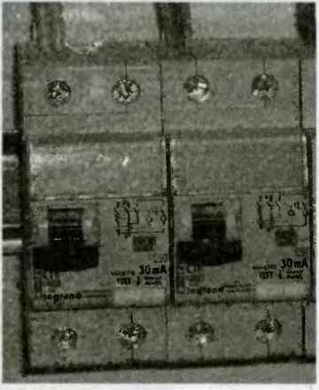УЗО 10.2.010П — наиболее приемлемый вариант для квартиры в многоэтажном доме. Выглядит устройство как настенный щиток с розетками, в которые можно под­ключить два прибора на общий ток до 10 А.

Рис. 1.23. УЗО

Такого же плана УЗО-В - устройство, вмонтированное в вилку на конце провода. Оно незаменимо при подключении переносного или пе­редвижного электроприбора мощностью до 1,2 кВт, тем более если у вас нет трансформатора с кабелем, подключенным к мощному переносно­му прибору, например электродрели.

УЗО-К75 предпочтительнее для установки в частных домах (кот­теджах и на приусадебных участках). Хотя оно предусмотрено под сети напряжением 220 В, следите, чтобы общий ток всех электроприборов не превысил 25 А. Устройство такого типа фиксирует минимальную утеч­ку тока 0,002 0,03 А и обесточивает линию за 0,04 с. К тому же оно не­большое — 18,6 х 12 х 5,5 см. Вам решать, какого типа УЗО установить. В любом случае принцип защиты всех устройств одинаков: оно гаранти­рованно прореагирует в случае замыкания фазного провода на корпус электроприбора, а также если вдруг до опасной планки снизится сопро­тивление изоляции либо произойдет непредвиденный скачок напряже­ния в сети.

Чтобы удостовериться в исправности УЗО, следует нажать так на­зываемую аварийную кнопку. Она имитирует утечку тока. Если УЗО ис­правно, то при нажиме кнопки оно непременно сработает.

Однако вернемся к самой простой мере защиты при проведении элек­тромонтажных работ. Важно, чтобы вы действительно осознали, что рабо­та с электрикой всегда несет в себе некую толику риска. Поэтому лучше позаботиться о сохранности своего здоровья и работоспособности и пре­дусмотреть элементарную безопасность фронта работ. Даже если вам пред­стоит всего лишь променять лампочку или плафон на светильнике, полно­стью обесточьте квартиру или дом. Несколько шагов к электрощитку — зато вся жизнь впереди. Ведь

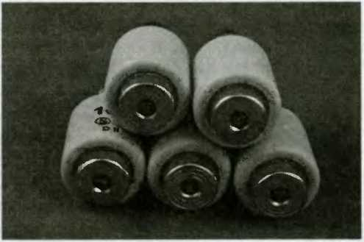если вы отключили только тот выключатель, которым включался неисправный электро­прибор, это не означа­ет, что в дом перестало поступать электриче­ство. Ведь выключатель разрывает цепь только в одном проводе, а дру­гой по-прежнему инте­грирован в функциони­рующую сеть.

Рис. 1.24. Классические предохранители

Поэтому для того, чтобы поме­щение полностью осталось без элек­тричества, необходимо отключить предохранители квартирного элек­трощитка.

Это проще простого — их доста­точно просто вывернуть. А если вы уже заменили плавкие предохраните­ли современными автоматическими, их выключить еще проще, для этого нужно лишь нажать на красную кноп­ку. Если автомат исправен, сразу после нажатия на поверхность выскакивает черная кнопка. Это свидетельствует о том, что цепь разомкнулась и элек­тричество перестало поступать.

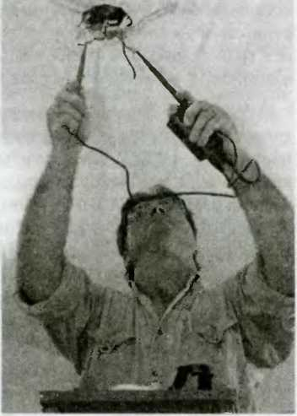Если у вас линейный электро­щиток, то для пресечения электроце­пи нужно последовательно опустить рычаги. Но в этом случае тоже сле­дует убедиться, что вы действитель­но обесточили квартиру. Для этого и нужна в доме индикаторная отвертка. Когда через нее потечет элек­трический ток, лампа начнет светиться. Таким образом, чтобы убедиться в отсутствии тока, нужно прикоснуться индикатором к фазе.

Рис. 1.25. Приступая к работе с оголенными проводами, проверяйте их на обесточенность

Не менее важно не забыть по рассеянности, работая с электропри­борами, выдернуть штекер из розетки. И еще один нюанс, который на практике отнюдь не является излишним: обязательно повесьте на короб­ке с электрощитом предупреждающую табличку или написанную ярким маркером записку о том, что вы сейчас работаете с проводкой. Ведь ча­сто случается так, что кто-то машинально включит в это время предо­хранитель!

Обнаруживая во время починки пришедшие в негодность штекеры, соединительные муфты и кабели, не откладывайте их в коробку с ин­струментами в надежде, что они вам еще послужат. Их нужно сразу вы­бросить!

Как видите, правил техники безопасности во время выполнения электромонтажных работ немного. Но от их выполнения зависит ваше здоровье и нередко жизнь.

Глава 2. Провода  
и кабели

«Кровеносной системой» электропроводки являются провода, шну­ры и кабели. Любой изолированный провод — это одна или несколько медных либо алюминиевых жил, каждая из которых помещена в соб­ственную изолирующую оболочку.

Жила — это одна или несколько свитых вместе проволок, поэто­му можно говорить об одно- или многопроволочной жиле. Чем больше в проводе жил, тем большей гибкостью он обладает. Для установок, ко­торые при эксплуатации сильно вибрируют либо многократно изгибают­ся, нужно использовать многожильные провода.

Резина и поливи­нилхлорид — основные изоляционные мате­риалы, хотя встречается и другая изоляция. Ча­сто поверх нее провод имеет резиновую, метал­лическую либо пласт­массовую оболочку. Это важно для защиты про­вода от механических повреждений. На про­фессиональном языке электриков такой провод называетсязащищенным проводом либо брониро­ванным кабелем.

Шнур — это прово­дник с изолированными жилами повышенной гибкости, служащий для соединения с подвиж­ными устройствами.

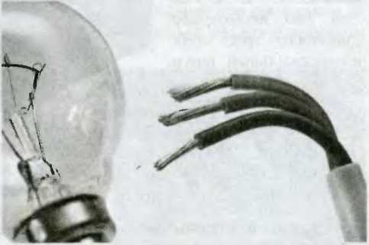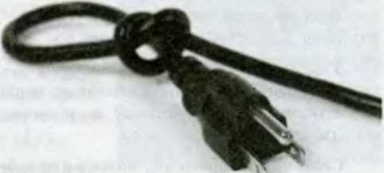С помощью шнуров электробытовые приборы

Рис. 2.1. Многожильный провод

Рис. 2.2. Шнур

(настольные лампы, бра, пылесосы, швейные ма­шины, электробритвы, фены, компьютеры) под­ключаются к электро­сети. Они отличаются разнообразием и могут состоять из двух, трех, или четырех медных жил сечением от 0,35 до 4 мм2.

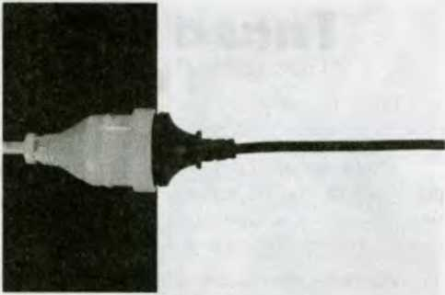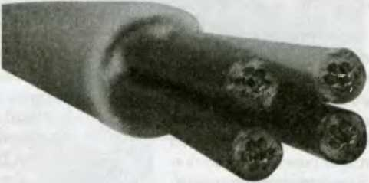Двухжильные шну­ры обычно используют­ся, когда для подключе­ния прибора не нужно защитноезанулениелибо заземление. В случае если оно необходимо, применяют трех- либо четырехжильный шнур. Сечение выбирается ис­ходя из силы тока, кото­рый потребляет прибор. Например, для электро­бритв применяются шну­ры сечением 0,35 мм2, для телевизоров, на­

Рис. 2.3. Шнур с неразборной вилкой и розеткой

Рис. 2.4. Кабель

стольных ламп — 0,5 мм2, для холодильников, пылесосов — 0,75 мм2.

Покупая шнур для утюгов и электроплиток, выбирайте нагрево­стойкие, нежели шнуры в непромокаемой оболочке либо оболочке золо­тистого и серебристого цвета.

Длина шнуров также нормируется: 2м— для холодильников и утю­гов, 3,5 м — для стиральных машин, 6м— для пылесосов. Бывают шну­ры, армированные неразборными вилками.

Кабель — это одна или несколько изолированных жил, заключен­ных в герметическую оболочку, выполненную из резины, поливинилх­лорида, алюминия либо свинца.

Сечение жил проводов, шнуров или кабелей — понятие стандарти­зированное. Самые частоприменимые сечения — 0,35; 0,5; 0,75; 1; 1,5; 2,5; 4; 6 мм2 (для медных жил) и 2,5; 4; 6 мм2 (для алюминиевых).

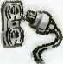Типы проводов и кабелей  
для домашней электросети

Когда вы выбираете провода и кабели для своей домашней электро­сети, учтите, что при протекании тока электропровода могут нагреваться до температуры, которая будет выше, нежели температура окружающей среды. И хотя считается, что высокая температура не воздействует отри­цательно на металл, из которого выполнены жилы проводов, но она пор­тит их изоляцию. Из-за нагревания ухудшаются электроизоляционные свойства обмотки. Со временем она делается более хрупкой, трескается и рассыпается, оставляя жилы открытыми.

Чтобы избежать ошибок в выборе проводов, давайте разберемся, как происходит их нагревание и как оно градируется в зависимости от сечения жил. Если со школьной скамьи вы хоть немного помните закон Джоуля- Ленца, то должны знать, что в результате движения электрического тока количество теплоты Q, выделяющейся в проводнике при протекании по нему электрического тока, прямо пропорционально квадрату величины тока I, сопротивлению R проводника и времени t, в течение которого проте­кает ток в проводнике: Q = PRt.

Определяется показатель тока (1) мощностью потребляющего прибора, к которому, собственно, и направля­ется текущая по проводнику электро­энергия. Увеличиваясь вдвое, мощ­ность влечет за собой увеличение тока в два раза и показателя теплоты, ко­торая выделяется в жиле проводника, в четыре раза.

Показатель сопротивления (R) определяется удельным электриче­ским сопротивлением (р) материала, из которого выполнена жила, а также еще двумя величинами’ длиной жилы (L) и площадью поперечного сечения (S). Получаем формулу R = pL/S.

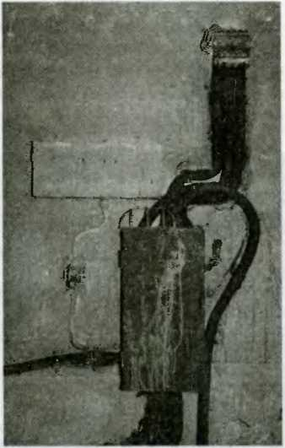Кстати, обязательно надо учиты­вать удельное сопротивление материа­ла: у меди оно примерно в полтора

Рис. 2.5. Старая электропроводка — источник пожарной опасности

раза меньше, нежели у алюминия. Сле­довательно, провод с медной жилой при движении тока нацэевается медленнее, чем с алюминиевой.

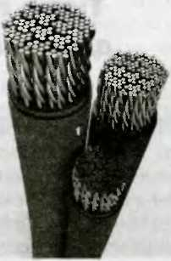Скажем несколько слов о параметрах, по которым различаются проводники — провода, шнуры, кабели. Это материал, из которого изготовлены токопроводящие жилы (медь, алюминий, алюмомедь), а также поперечное сечение жил (от 0,75 до 800 мм), количество жил (одно - и мно­гожильные: от 1 до 37 жил), материл, из которого изготовлена изоляция (резина, бумага, пряжа, пластмасса), материал, из которого изготовлены оболочки (резина, пластмасса, металл), показатели рабочего и испытательного напряжения, электри­ческая прочность изоляции.

Рис. 2.6. Чем больше сила тока, тем более толстый нужен проводник. Ошибка в подборе сечения провода чревато его перегревом

Рабочее напряжение — это максимальное напряжение сети, при котором допустимо функционирование проводника (например, провод рабочим напряжением 380 В можно интегрировать в сети напряжением 380,220,127,42 и 12 В, однако ihhj р рабочим напряжением 127 В нельзя включать в сеть напряжением 220 В — он перегорит).

Испытательное напряжение значительно выше рабочего, это допу­стимый запас электрической прочности изоляции. Тем не менее не со­ветуем использовать при подключении циркулярной пилы провод для электробритвы, даже если он какое-то время на испытательном стенде бы и выдержал столь высокую нагрузку.

Отсюда вывод. Используемые вами провода должны соответство­вать подключаемой нагрузке. Дело в том, что провод одной и той же марки с одним и тем же сечением может выдержать различные по ве­личине нагрузки. Это определяется условиями прокладки провода, то есть скоростью его охлаждения. Например, провода или кабели откры­той проводки охлаждаются быстрее и лучше, чем проводка, спрятанная в трубы либо под штукатурку.

Чем меньше сечение жилы, тем выше ее сопротивление, следова­тельно, тем больше она будет нагреваться при протекании по ней тока. Значит, количество теплоты, которое выделяется на каждом метре про­вода, определяется его сечением, длиной, материалом, из которого сде­лана жила, и, самое главное, зависит от протекающего тока. Вывод: чем длиннее проводка, тем больше энергии потребуется для ее нагрева. То есть если вы соедините ту же циркулярную пилу с розеткой проводом от электробритвы длиной в пару десятков километров, то он может и вы­держать какое-то время. Но делать этого не стоит!

Казалось бы, при постоянном движении тока по проводнику и уве­личении выделяющейся теплоты температура провода также должна непрерывно увеличиваться и в конечном итоге пережечь изоляцию. Однако процесс охлаждения провода (за счет окружающей среды) осу­ществляется одновременно с процессом нагревания. И в какой-то мо­мент наступает равновесие: окружающей среде отдается именно столько тепла, сколько выделяется в жиле провода.

Следовательно, увеличение температуры провода останавливается. Главное - чтобы установившаяся температура оставалась в пределах, допустимых для изоляционного материала.

Понятно, что насколько интенсивно будет проходить процесс охлаждения проводки, зависит от разницы между температурой прово­да и окружающей среды, а также от теплопроводных свойств изоляции и площади поверхности провода.

Поэтому вывод такой: выбирая провода нужного вам сечения, сле­дует учитывать тип и мощность электроприборов, которыми оснащена ваша квартира, а также способ прокладки электропроводки (открытая либо скрытая), количество проводов, размещенных рядом (и подогре­вающих друг друга), качество изоляцион­ного материала. Очень важно добиться, чтобы провода не перегрева­лись, — это залог ва­шей безопасности при пользовании электро­проводкой!

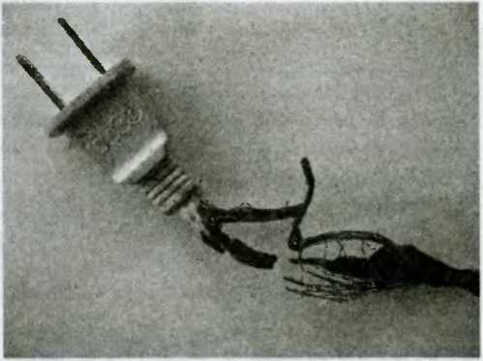Обязательно учти­те показатель предель­но допустимого нагре­ва жил, при котором не пострадает изоля­ция проводов. Если все остальные условиястабильны, то допустимая нагрузка с увеличением сечения возрастает не со­ответственно сечению, а несколько мед­леннее. Для проводов, расположенных в общей трубе либо канале и, соответ­ственно, подогревающих друг друга, не­обходимо уменьшить допустимый ток на 10—20 %, а рабочая температура прово­дов и шнуров с резиновой изоляцией не должна превышать 65 °C. Если изоляция пластмассовая — 70 °C.

Рис. 2.7. Обычно провода загораются при коротком замыкании — резком повышении силы тока в сети

Теперь поговорим более подробно о сечении жил проводов, применяемых в электропроводке.

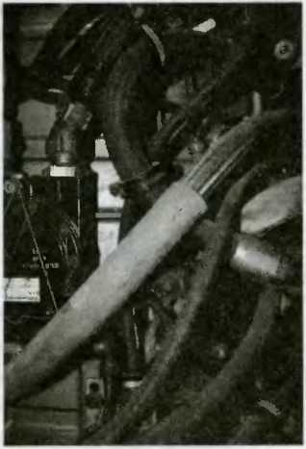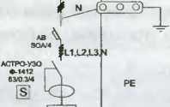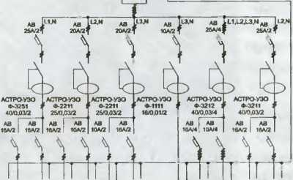При выбрать сечения жил проводов для своей квартиры вы должны ориен­тироваться на расчетную схему будущей проводки. Выглядит она примерно так, как показано на рис. 2.9:

Рис. 2.1 Если провода прилегают други другу,допустимый ток уменьшается на 10-20 %

L1.L2.L1 PEN

kWh

Розеточные Цепь Наружная

Цели освещения розеточная

цепь Цепь освещения

Цокольный этаж

Ванная Электро- комнато нагреватель, насос

Рис. 2.9. Расчетная схема будущей проводки

Измеряется сечение жилы в ее диаметре (ио формуле S = 0,785d2, где d — диаметр жилы). На практике его мож­но замерить штангенциркулем (рис. 2.10). Но если у вас его нет, можно поступить так: на­мотать примерно 15 витков очищенной от изоляции жилы на толстый гвоздь или отверт­ку, плотно сжать их и замерить длину спирали обычной ли­нейкой. Диаметр жилы будет равен этой длине, разделенной на количество витков.

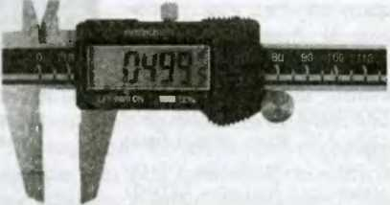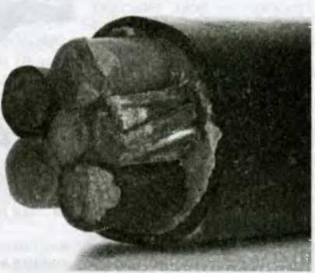Диапазон стандартных сечений жил широк — от 0,03 до 1000 мм2. Но поскольку мы говорим об электропровод­ке в жилом помещении, нам предстоит работать с прово­дами сечением от 0,35 (под бытовые электроприборы) до 16 мм2. Существуют стандарт­ные ряды сечений: медные — 0,35; 0,5; 0,75; 1; 1,2, медные, алюминиевые и алюмомедные — 1,5: 2; 2,5; 3; 4; 5; 6; 8; 10; 16.

Рис. 2.10. Современные штангенциркули — электронные и сразу выдают точное значение

Рис. 2 11. Кабели высоковольтных линий достигают внушительных размеров

Минимальные сечения жил применяемых в жилых зданиях прово­дов таковы: 1/2,5 мм2 (для медных/алюминиевых-алюмомедных жил) — для линии групповой и распределительной сетей, 2,5/4,0 мм2 — для ли­нии до квартирных щитков с расчетным счетчиком, 4,0/6,0 мм2 — для питающей сети.

Предположим, что нам понадобится провод АПРФ с двумя или тремя алюминиевыми жилами в резиновой изоляции и фальцованной оболочке из алюминия (ниже мы подробнее остановимся на разнице па­раметров проводов, указанных при их маркировке).

По условиям nai рева выбор проводим примерно так: если для прово­дов ввода, проведенных от изоляторов снаружи дома до электросчетчика, предполагается длительно допустимый ток силой 21 А, а расчетный ток — 18,21 А, то следует выбрать жилы сечением 2,5 мм2. Если сила длительнодопустимого тока соста­вит 21 Л, а расчетного — 1,76 А, сечение жил про­водов, протянутых от элек- грощитка до розеток XS3 либо AW, тоже может быть 2,5 мм2. Если учесть, что се­чение жил провода АПРФ, как правило, не бывает ме­нее 2,5 мм2, этот провод можно применять прак­тически на всех участках проводки, где токи будут меньшими, чем в проводах основной линии.

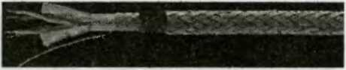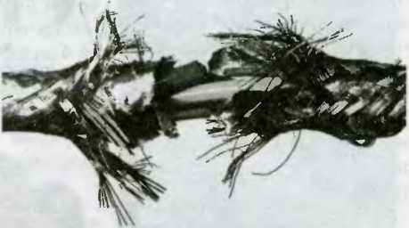Выбор сечения жил зависит и от механической прочности провода. Ми­нимальное сечение алю­миниевых жил защищенных проводов, присоединяемых к винтовым зажимам, может составить 2 мм2. На вводе в здание этот показатель со­ставляет 4 мм2.

Рис. 2.12. Оплеточная броня — самый распространенный способ повысить механическую прочность кабеля

Рис. 2.13. Современный кабель может быть сложно организованным

Таким образом, для увеличения механической прочности проводов нам понадобится сечение жил проводов и на вводе в здание, и от щитка до розеток XS3, XS4 — 4 мм2. На первый взгляд это кажется нелогич­ным, ведь провода с жилами сечением 2,5 мм2 позволяют длительное i фотекание тока силой до 21 А без нагрева выше 65 °C. На самом же деле, использовав провода с жилами сечением 4 мм2 на вводе в здание, сле­дует и головной участок проводки (от щитка до розетки электрической плиты) тоже проложить проводами увеличенного сечения. Это поможет снизить их нагрев и уменьшить колебания напряжения в сети в момен­ты ее включения. На остальных участках проводки достаточно проводов сечением 2,5 мм2.

Но уточним сразу, что, выбирая сечения проводов в соответствии со схемой электропроводки, вы должны руководствоваться не только своими расчетами, но и унифицированными требованиями к разграни­чению проводов и кабелей, установленными российскими стандартами для жилых зданий. Перечислим самые важные из них:

□ применительно к однофазным двух-и трехпроводным линиям, трех­фазным четырех- и пятипроводным линиям при питании однофаз-

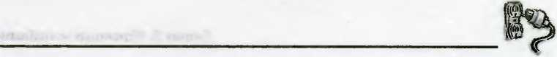

ных нагрузок действует соотношение: используемые провода долж­ны иметь сечение нулевых рабочих N-проводников, тождественное сечению фазных проводников;

* применительно к трехфазным четырех- и пяти проводным линиям при питании трехфазных симметричных нагрузок действует пра­вило: используемые провода должны иметь сечение нулевых рабо­чих N-нроводников, тождественное сечению фазных проводников. При этом соблюдается и второе условие: фазные проводники долж­ны быть сечением до 16 мм2 по меди и 25 мм2 — по алюминию. При больших сечениях — от 50 % сечения фазных проводников (однако не меньше 16 мм2 по меди и 25 мм2 по алюминию);
* вне зависимости от сечения фазных проводников сечения PEN- проводников должны быть не менее сечения N-проводников (при этом не менее 10 мм2 по меди и 16 мм2 по алюминию);
* при условии сечения фазных проводников от 16 до 35 мм2 (50 % се­чения фазных проводников при больших сечениях) сечения РЕ- нроводников должны быть 1 ождественны сечению фазных проводов, то есть до 16 мм2;
* сечения РЕ-проводнпков, не входящих в состав кабеля, не должны быть менее 2,5 мм2 — если механическая защита присутствует, и менее 4 мм2 — если опа не предусмотрена.

Провода раз. [ичаются и по параметрам изоляции: возможна изоляция под напряжение 380, 660 и 3000 В переменного тока, у кабелей — на все напряжения. У изолированного провода токопроводящая жила заключе­на в оболочку из резины, поливинилхлорида либо винипласта. Иногда для защиты от механических повреждений и внешних воздействий изоля­ция проводов дополнительно покрывается хлопчатобумажной оплеткой, пропитанной противогнилостным составом. Существует и дополннтель-

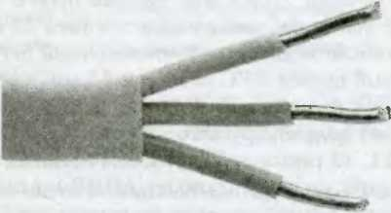пая изоляция проводов в виде оплетки из стальной оцинкован­ной проволоки.

Рис. 2.14. На практике чаще всего встречаются провода с пластиковой изоляцией

Совет — никогда пе эко­номьте на проводах и кабелях. Прокладывая новую электро­проводку, используйте продук­цию зарекомендовавших себя производителей. Безусловно, алюминиевый кабель дешевле, но он, соприкасаясь с воздухом, быстро окисляется, к тому женедостаточно гибок. Медный кабель этих недостатков лишен. Кроме того, покупая алюминиевые провода, нужно выбирать сечение на сту­пень выше, так как проводимость алюминия составляет примерно 60 % от проводимости меди.

Конечно, сегодня алюминий является наиболее распространенным материалом, из которых изготавливаются провода и кабели. Тем не ме­нее в процессе контакта алюминия с медью образуется так называемая «гальваническая пара», разрушающая алюминий в ходе электрокоррозии. Чтобы качество соединения стремительно не ухудшалось, рекомендуется применять в качестве электрической изоляции резину либо пластмассу.

Маркировка проводов

Последние десятилетия ассортимент электрических проводов на­считывает несколько сотен наименований. Из них наберется десятка три качественных и пригодных для монтажа в доме проводки, которая про­служит вам, при правильном ее устройстве, сколь угодно долго.

Правда, до сих пор многие по привычке или как знак доверия к дав­но знакомому продукту приобретают исключительно два провода — АППВ и ППВ.

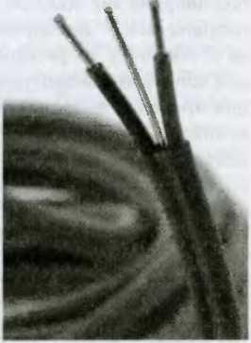Внимательно осмотрите витрину хозяй­ственного магазина. Вы найдете как минимум 15-20 российских разновидностей электриче­ских проводов, пригодных для домашних элек­тромонтажных работ ине уступающих по ка­честву импортным электропродуктам: медный двух- и трехжильный провод ППВ сечением 1,5 и 2,5 мм2, трехжильный медный провод ВВГ сечением 2,5 и 4 мм2, медный провод ПУНП с усиленной изоляцией и сечением 2,5 и 4 мм2, гибкий медный многопроволочный двухжиль­ный провод ПВС сечением 2,5 мм2, трехжиль­ный провод ПВС сечением 0,75 мм2, а также ряд моделей круглого многожильного провода КГ. О самых недорогих, алюминиевых двух- и трехжильных проводах АППВ и АВВГ сече­нием 2,5 мм2 и говорить не приходится. Притом, заметьте, мы с вами обсуждаем ассортимент хозяйственного магазина, а не евросалона.

Рис. 2.15. Трехжильный медный провод наиболее востребованный тип при создании домашней проводки

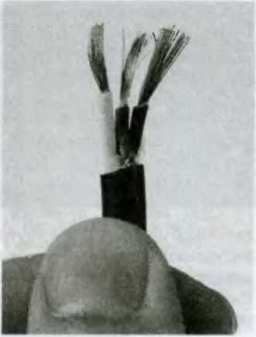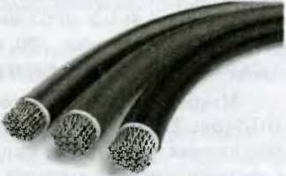

Рис. 2.16. Трехжильный медный провод бывает и многопроволочный. Обратите внимание, что изоляция центральной жилы повреждена в зоне разделки — такого не должно быть!

Рис. 2.17. Одножильный многопроволочный медный провод типа ПВ

делки «подрезаны» — это неправильно и так быть не должно. На этом

Если же вы придете в салон электротоваров и посоветуетесь с продавцом-консультантом, то среди продукции, которую он вам пореко­мендует, наверняка будут и трехжиль­ный ПБПП сечением 2,5 мм2, и ВВГ с дополнительной изолирующей обо­лочкой, и четырехжильный плоский АДПТ со стальным тросом для разве­ски, и целый ряд качественных мед­ных одножильных цельных и много­проволочных проводов ПВ (рис. 2.17) сечением от 1,5 до 10 мм2. Последние вам обязательно придется приобретать как минимум для разводки и для работ в электрощитках.

Часто, устанавливая причину по­жара, специалисты считают, что дело в неисправной электропроводке. Есть ли возможность подстраховать­ся в этом плане при выборе проводов и кабелей? Давайте рассмотрим их наи­более используемые марки.

Сфера применения медного пло­ского провода ППВ — монтаж осве­тительных и силовых цепей при ста­ционарной открытой проводке. ППВ выпускается двух- и трехжильным, се­чением от 0,75 до 4 мм2, номинальным напряжением 380 В, с разделительным основанием и поливинилхлоридной изоляцией. На рис. 2.18 показан типич­ный ППВ провод, но жилы в зоне раз- рисунке правильно зачищена только центральная желто-зеленая жила (кстати, она всегда используется как РЕ или же «земля»).

Силовой кабель АВВГ может использоваться для проводки как в сухих, так и во влажных помещениях. Этот алюминиевый кабель вы­пускается одно-, двух-, трех-, четырех- и пятижильным, сечением от 2,5 до 50 мм2, с поливинилхлоридной изоляцией и оболочкой.

2 Электрика в квартире и доме

33

Плоский провод АППВ (рис. 2.19) незаменим при монтаже осветитель­ных и силовых цепей для стационар­ной открытой проводки. Произво­дится из алюминия двух- и трехжиль­ным, сечением от 2,5 до 6 мм2, номи­нальным напряжением 380 В, с разде­лительным основанием и изоляцией из поливинилхлорида.

Для монтажа проводки освети­тельных и силовых сетей внутри инди­видуального дома применим медный одножильный провод ПВ1 (рис. 2.20). Выпускается сечением от 0,5 до 95 мм2, номинальным напряжением 380 и 660 В, с изоляцией из поливинилхлорида.

Для проводки осветительных и силовых сетей внутри дома служит медный провод ПВЗ с жилой повы­шенной гибкости, что позволяет ис­пользовать его и для скрытой, и для открытой электропроводки. Выпуска­ется сечением от 0,5 до 95 мм2, номи­нальным напряжением 380 и 660 В, с изоляцией из поливинилхлорида.

Медный кабель с одной жилой ВПП (рис. 2.21) используется для водо- noi-руженых двигателей, выпускается с полиэтиленовой изоляцией по жиле и оболочкой из поливинилхлорида.

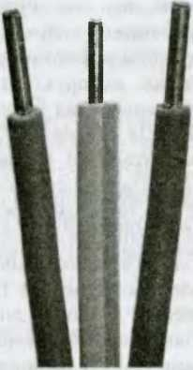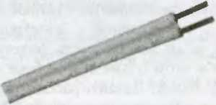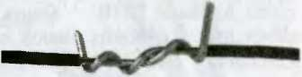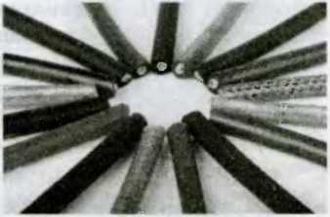Для многих целей применяется очень гибкий, со скрученными жила­ми и круглым сечением медный про­вод ПВС. Его изоляционная оболоч­ка выполнена из ПВХ-пластиката, токопроводящая жила представляет собой медную отожженную гибкую проволоку. Его следует выбирать при обустройстве проводки под бытовые электроприборы и электроинструмент

Рис. 2.18. Медный плоский трехжильный провод типа ППВ

Рис. 2.19. Провод АППВ

Рис. 2.20. Медный одножильный провод типа ПВ1

Рис. 2.21. Медный одножильный проводе изоляцией и оболочкой типа ВПП

средней мощности, а также под мини-технику, ис пользуемую в саду. Однако помните: диа­пазон приемлемой температуры в процессе монтажа не должен выходить за рамки от минус 15 до 40 градусов с плюсом.

Дтя электрификации дома либо квартиры наиболее подходят марки кабелей ВВГ, ВВГнг, NYM.

Кабель NYM (рис. 2.23) за­служивает особого внимания, так как имеет слой дополни­тельной мело-резиновой изо­ляции, используемой для пре­дотвращения трещин в местах сгибов. Для внешней изоляции используется эластичный пла­стикат. Это самая популярная на сегодня марка кабеля, поэто­му расскажем о ней подробнее.

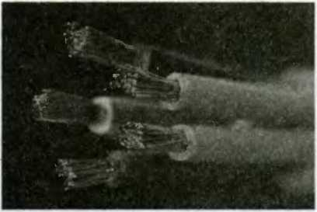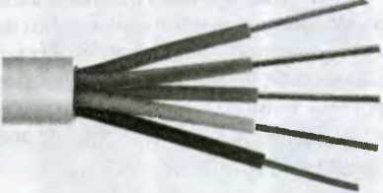Использовать кабель NYM можно как при открытой, так прямые солнечные лучи.

Рис. 2.22. Пятижильный медный провод типа ЛВС

Рис. 2.23. Силовой медный провод типа NYM с дополнительной мело­резиновой изоляцией (пятижильный)

и при скрытой электропроводке. Однако вне помещений его можно при­менять, только если есть гарантии, что на кабель не будут воздеш твовать

Кабель NYM можно прокладывать как поверх штукатурки, так и внутри ее. Он пригоден к использованию во влажных помещениях, к прокладке в кирпиче и бетоне. Нельзя лишь прямо запрессовывать его в виброзасыпной и штамповочный бетон — здесь понадобятся гоф­рированные трубы либо специальные закрытые установочные каналы.

Жила кабеля NYM — это медный проводник с одним проводом. В качестве изоляции применяется поливинилхлоридный пластикат с отличительной окраской, которая зависит от количества жил кабеля:

* кабель на две жилы — черная и голубая окраска;
* кабель на три жилы — черная, голубая, желто-зеленая;
* кабель на четыре жилы — черная, голубая, желто-зеленая, корич­невая;

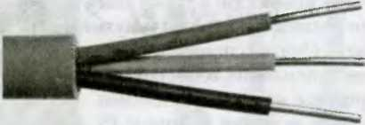□ кабель на пять жил — черная, голубая, желто- зеленая, коричневая и черная с отличитель­ной маркировкой.

Рис. 2.24. Медный трехжильный силовой кабель типа ВВГ

В качестве материала для промежуточной обо­лочки используется мело­наполненная резина, для

наружной оболочки — негорючий пластикат светло-серого цвета. Это очень удобно, так как этот материал делает очень легкой «разделку» ка­беля, к тому же увеличивает его гибкость.

ВВГ — маркировка силового кабеля, предназначенного для переда­чи и распределения электроэнергии напряжения от 660 В до 1 кВ. Тем­пература окружающей среды может колебаться от 50 градусов ниже нуля до плюс 50. Однако монтаж кабелей этой группы без предварительного прогрева возможен при температуре не ниже минус 15. Важно помнить, что радиус изгиба при монтаже не должен быть менее шести диаметров самого кабеля.

Медная токопроводящая жила в этом кабеле может быть как одно-, так и многопроволочной. В качестве материала для изоляции использу­ется поливинилхлоридный пластикат.

Если кабель ВВГ промаркирован «НГ», это означает, что его оболоч­ка содержит негорючие материалы. Жила из мягкой медной проволоки выполняется одно- и многопроволочной, а также круглой либо сектор­ной формы. У многожильных кабелей изолированные жилы различают­ся по цвету: нулевые жилы — голубого цвета, жилы заземления — двух­цветные (зелено-желтые). У двух-, трех- и четырехжильных кабелей изолированные жилы скручены, у двух- и трехжильных кабелей все жилы одинакового сечения, у четырехжильных кабелей одна жила мо­жет быть меньшего сечения (как правило, это нулевая жила либо жила заземления).

Глава 3. Розетки  
и выключатели

Кто когда-нибудь обращал внимание, сколько раз в день мы нажи­маем пальцем на электрический выключатель либо втыкаем вилку в ро­зетку? Если задуматься, окажется, что эти действия мы выполняем очень часто, почти автоматически. Поэтому к выбору розеток и выключателей следует подходить ответственно.

Типы  
выключателей

Современные выключате­ли делятся на клавишные, пере­кидные, кнопочные, шнуровые, поворотные Их конструкции об­условливаются назначением вы­ключателя, а также количеством замкнутых на нем электрических цепей и величиной тока, которую выключатель способен пропу­скать.

Наиболее распространены клавишные выключатели. Мно­гим нравятся шнуровые, которые очень удобны для включения и выключения бра, торшеров, настольных ламп. Потянешь за веревочку над головой — и свет загорится. Можно и почитать в постели. А начнешь засыпать — вставать, чтобы выключить свет, не надо.

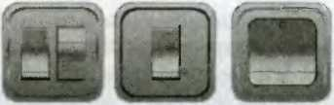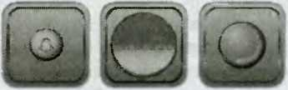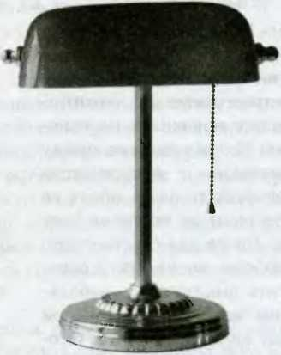Выбор выключателей — от­ветственный момент при устрой­стве новой электросети квартиры. Ведь наиболее частая причина их

Рис. 3.1. Различные типы современных выключателей

Рис. 3.2. Лампа со шнуровым выключателем

поломки — разрыв контакта, чему способствует образование так называ­емой вольтовой (электрической) дуги (мы успеваем заметить ее в виде вспышки либо искрения внутри корпуса выключателя). За этой вспыш­кой следует перегрев выключателя, что ведет к нарушению контактов. Следом плавятся пластмассовые детали корпуса.

Чтобы не ошибиться при выборе выключателя, в первую очередь обращайте внимание на то, насколько быстро происходит размыкание контакта. Контакты должны отсоединяться быстро, тогда электрическая дуга образовываться не будет. Если контакты отсоединяются медленно, это означает, что выключатель некачественный и прослужит недолго. Как правило, большинство дешевых выключателей именно из этой ка­тегории.

Важно вовремя заметить, когда выключатель начинает издавать ха­рактерный треск во время работы системы освещения либо электропри­бора. Мы говорим, что выключатель «шьет». Причина треска — контак­ты, работающие при непрерывной электрической дуге. Его издают искры, постоянно пробегающие между контактами. Очевидно, ослабла перекид­ная пружина либо же контакты засорились и покрылись оксидной плен­кой. Это довольно распространенный дефект кулачкового механизма выключателя, который не дает быстро разорвать контакт в цепи. Пото­му лучше купить модерни­зированный выключатель с качающимся механизмом и пружиной растяжки.

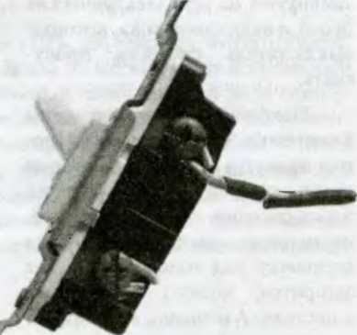Покупая выключатели и розетки, одновременно приобретите специальные подрозетники из синтети­ческих моющихся материа­лов. Их укладывают между крышкой выключателя и стеной, тогда на обоях со временем не появятся пят­на. Также для собственного удобства имеет смысл осна­стить выключатель неболь­шим светодиодом, чтобы он был виден в темноте. Осо­бенно это удобно для госте­вых комнат.

Рис. 3.3. На практике источником проблем все же чаще является проводка, а не переключатели или розетки. Особенно это касается изношенных алюминиевых проводов старых квартир. Изломы проводов и осыпание изоляции может привести к искрению

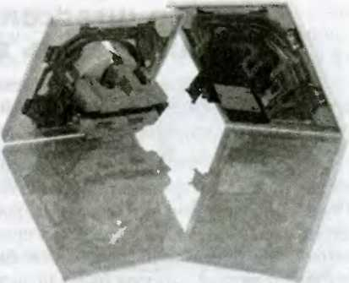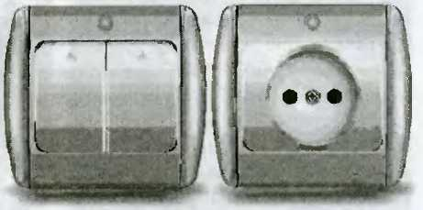Часто при скрытой проводке, а также в слу­чаях, когда прокладка вер­тикального спуска прово­дов по стене от распаечной коробки до выключателя по каким-то причинам вас не устраивает, можно установить так называ­емые припотолочные пере­ключатели со шнурковым приводом. Они снабжены храповым механизмом переключения контактов, который работает следу­ющим образом: при натя­гивании шнурка защелка сцепливается с зубьями храпового диска, провора­чивая его и четырехгран­ную ось на четверть обо­рота. Сама ось вставлена нижней частью в ротор контактного устройства переключателя. При сраба­тывании переключателя он также вместе с осью про­ворачивается на четверть оборота.

Рис. 3.4. Устройство современных розетки (слева) и выключателя (справа)

Рис. 3.5. Выключатель и розетка со светодиодами

Непосредственно в роторе есть подковообразная пластина с тремя контактами, смещенными друг относительно друга в горизонтальной плоскости на 90 градусов. На основании переключателя расположены три неподвижных контакта, которые могут замыкаться подковообраз­ной пластиной ротора в зависимости от его положения. Могут быть замкнуты друг с другом либо все три контакта, либо лишь средни! и левый. При следующем вращающемся шаге ротора правый контакт замкнется с левым, а потом — левый со средним. Цикл повторяется до бесконечности.

Выключатель такого типа незаменим, если у вас сложный много­ламповый светильник, он позволяет включить одну либо несколько ламп люстры.

Сколько штепсельных розеток  
должно быть в комнате?

Очевидно, что, планируя размещение новых розеток, вы будете ру­ководствоваться в первую очередь собственным вкусом. Но не игнори­руйте и требования электробезопасности.

зарядные блоки для мобильных телефонов), и даже под те прибо­ры. которые вы только собираетесь покупать, чтобы не громоздить неудобную и пожаронебезопасную конструкцию из тройников и удли­нителей.

Розетка — и это главное! — должна находиться не там, где ее нали­чие не портит интерьер, а там, где пользоваться ею удобно и безопасно. Поэтому изначально нужно ориентироваться на то, чтобы вы свободно дотягивались до нее. Два основных правила грамотного размещения ро­зеток следующие: во-первых, соотносите планируемое количество ро­зеток с техникой, которая будет использоваться вами постоянно (ком­пьютер, телевизор, утюг, пылесос, детские игрушки, работающие от сети,

Во-вторых, устанавливая ро­зетки с разных сторон общей сте­ны двух помещений, постарайтесь расположить их зеркально. Тог­да розетки можно запараллелить, соединив через отверстие в стене, как это делалось раньше в старых домах. Правда, иногда розетки со­единяли две соседние квартиры — в итоге вы могли слышать, о чем говорят соседи, а они — ваши раз­говоры.

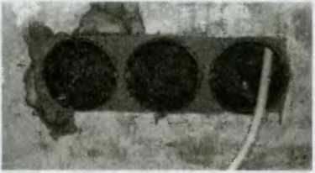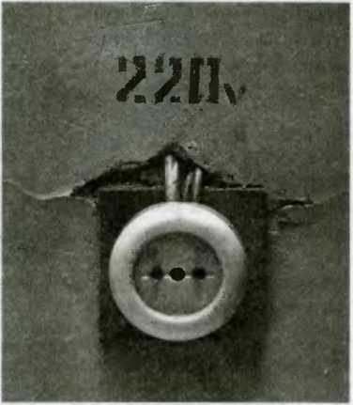Далее поговорим об отличии обычных розеток от евророзеток. Сегодня даже школьник знает, что главное различие состоит в том, что у обычной розетки мень­ше диаметр отверстий — 4 мм (у «евро» — 4,8 мм). Расстояние меж­ду штырями также меньше.

Рис. 3.6. Розетки закладываются на самых ранних этапах ремонта

Рис. 3.7. Старая советская розетка

Но это внешние различия. Принципиальная же разница в том, что отечественная розетка рассчитана на силу тока 6,3 или 10 А, а евророзетка — на 10 или 16 А. Эти цифры нужно знать, что­бы посчитать, сколько приборов вы сможете одновременно под­ключить к розетке.

В наиболее распространен­ных ситуациях к отечественной розетке можно подключить при­боры общей мощностью примерно 1386 Вт (6,3 А х 220 В), к евроро­зетке - 3520 Вт (16 Ах 220 В). Однако не следует полагать, что к евророзетке можно подключить больше приборов. Розетка, может, и выдержит, а проводка — нет.

Кстати, устраивая трехпрово­дную электрическую сеть под ро­зетки с заземляющим контактом, не забудьте, что третий, заземля­ющий провод нужно подключить к той же клемме или контактной планке, к которой подключается и нулевой провод ввода электро­энергии в здание. В квартирах многоквартирного дома подклю­чение защитного провода осущест­вляется в этажном электрощитке.

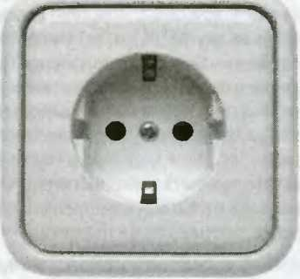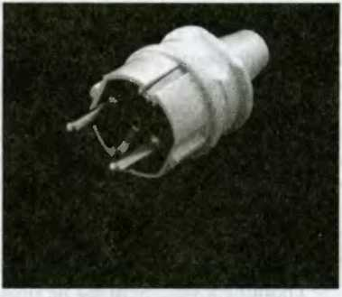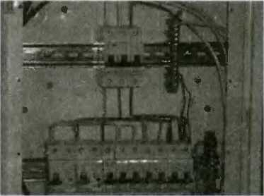Увы, несмотря на многочис­ленные предостережения электри­ков, многие по-прежнему поль­зуются вилками-разветвителями и удлинителя ми-разветвителями под несколько розеток, позволя­ющими включить в одну розетку сразу несколько электроприборов. На первый взгляд это удобно, нонебезопасно, так как часто мы маши­нально вставляем в любое свободное гнездо вилку прибора, не учитывая его мощность. Безусловно, каждая розет­ка разветвителя способна выдержать ток 6 А, но при этом суммарный ток всех электроприборов, подключенных к нему, потечет через розетку, в кото­рую этот разветвитель включен. Следо­вательно, он не должен превышать 6 А, но на практике так не бывает.

Рис. 3.8. Евророзетка

Рис. 3.9. Вилка для евророзетки (с заземляющим контактом)

Рис. 3.10. При монтаже щитка очень важно не перепутать последовательность проводов

Столь же небезопасны и переход­ники-адаптеры, которые мы используем, чтобы подключить вилку с диаметром штыря 4,8 мм к розетке с диаметром отверстий 4 мм. На коробке адаптеров указан допустимый ток 6 А, и на первый взгляд кажется, что не произойдет ничего страшного, если ввести в такую розетку контактный штырь адаптера. Однако диа­метр штырей, если подумать, тождествен вилке мощного электроприбора с током потребления 10-16 А. Как же можно в та­ком случае подключать их через адаптер к розетке на 6 А?!

Одним словом, если вы не можете отказаться от переходника-адаптера, пользуйтесь им только в тех ситуа­циях, когда вы уверены, что мощность электроприбора не превышает 1500 Вт.

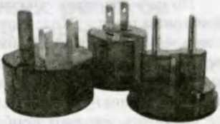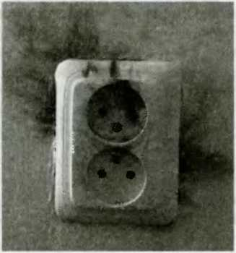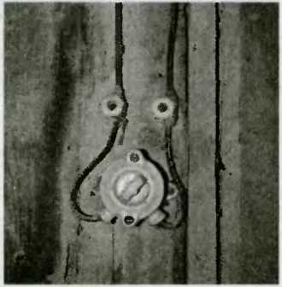Вернемся к классификации розеток. Скажем сразу, что их деление на встро­енные и накладные предопределено раз­ницей типов электропроводки. Встроен­ные розетки предназначены для скрытой проводки (провода уложены внутрь сте­ны, в ней же «утоплена» электрическая часть розетки), накладные — для откры­той проводки (это вариант для деревян­ных загородных домов).

Рис. 3.11. Существует ряд стандартов электрических розеток. Соответственно, разные бывают и адаптеры- переходники

Рис. 3.12. Результат неверно подобранной розетки

Рис. 3.13. Правила пожарной безопасности требуют делать в деревянных домах внешнюю проводку

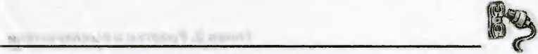

Главное преимущество евророзеток — наличие в них заземляюще­го контакта (третьего, заземляющего провода). Ведь заземлять из-за их большой мощности необходимо все нагревательные приборы и все при­боры. связанные с водой, например ТЭНы. Желательно еще и приборы с микросхемами, например компьютер. Заземляющий контакт отводит статическое электричество (которого, к примеру, «боится» компьютер) в землю. Ошибочно полагать, что отечественная розетка, по виду дубли­рующая евророзетку и позволяющая включать приборы с евровилками без переходника, имеет заземляющий контакт. Поэтому если вы живете в старом доме, а проводку вам хочется новую, качественную и безопас­ную, прокладывать третий, заземляющий провод все равно придется.

Выбирая в магазине розетку, прежде всего смотрите на маркировку. На обратной стороне отмечены значения тока и напряжения, на которые рассчитана розетка, а также товарный знак производителя. Если вы все равно боитесь ошибиться, попросите продавца предъявить сертификат соответствия ГОСТу.

Особенно качественные розетки понадобятся на кухне. Почему? По­тому что кухня считается зоной повышенной влажности. И если вы при­обрели розетки из пористого материала, то имеющиеся в них пустоты заполнит влага. В результате вода, которая, как вы знаете, прекрасный проводник электричества, провоцирует опасность поражения электри­ческим током даже при случайном прикосновении к розетке.

Основные виды современных розеток

Корпус розетки без заземления ее выполнен из изоляционного ма-

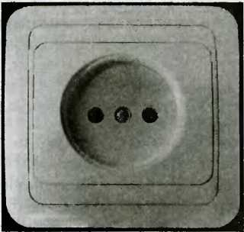терйала, на нем имеются два отверстия, с обратной стороны подсоединены два контакта электропроводки.

Рис. 3.14. Современная розетка без заземления

Розетка с заземлением предна­значена для трехконтактной провод­ки, оснащена третьим, заземляющим контактом. Пример такой розетки на рис. 3.8.

Отметим, что в последнее время практически везде используются ро­зетки с заземляющим контактом, так как этого требуют правила электробе­зопасности.

Здесь есть один интересный момент. Многие фирмы-производители, ориентированные на российский рынок, пошли нам навстречу (учиты­вая то, что в огромном количестве старых домов ненадежная провод­ка) и теперь выпускают розетки для двух контактов. Однако отличить розетку по «национальной принадлежности» на глаз все же можно. Розетка, произведенная во Франции, имеет штырь и два отверстия. В американской вы увидите дырочки с боковыми прорезями. Мы же приставку «евро» относим к немецкой розетке — она просто попала на наш рынок раньше других. Это привычная нам модель, в середине которой довольно большое цилиндрическое углубление, а на дне есть отверстия для штырей вилки. По бокам у такой розетки расположены контакты заземления.

Однако и французская, и американская, и немецкая розетки устро­ены таким образом, что в момент включения вилки в розетку сначала соприкасаются друг с другом заземляющие контакты и только потом — проводящие ток.

Российские производители, которые начали выпускать розетки с заземлением, взяли за образец немецкую розетку.

Розетки выпускаются с винтовым за­жимом провода либо без него. При установке розетки с винтовым зажимом между ее дву­мя пластинками, соединенными винтом, раз­мещаются контакты электрического провода. Мы закручиваем винт и получаем прочное соединение розетки с проводкой.

Если такого зажима нет, провод будет вставлен в контактное отверстие. При на­жатии на специальную клавишу оно расши­рится. Когда мы вставим провод и отпустим клавишу, отверстие сожмется, плотно обхва­тив провод. (Определение «качественная» здесь однозначно подходит для продукции Siemens.)

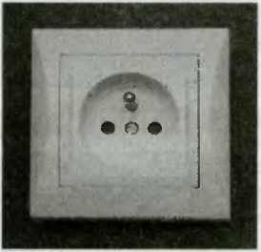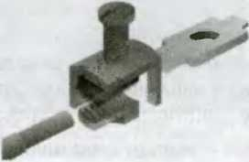Мы рекомендуем заплатить чуть доро­же и купить розетку с винтовым зажимом. Ее установка потребует больших усилий, иногда даже довольно долгой работы с от­верткой, однако полученный в результате конт акт надежен. Особенно это важно, еслиу вас в доме старая проводка и алюми­ниевые провода, которые очень мягкие. Если зажатый между пластинами провод со временем сплющится, то контакт осла­беет. В розетке с винтовым зажимом достаточно будет подкрутить винт. Но если винтового зажима нет, придется вы­таскивать провод, «откусывать» дефор­мированные кончики и снова вставлять провод в зажимы. А теперь представьте, что до вас эту операцию проделывали уже раза три-четыре... Провод же не ре­зиновый!

Рис. 3.15. Французская розетка. В России это большая редкость

Рис. 3 16. Винтовой зажим

Два десятилетия назад появились розетки с защитными шторками, ко­торые вам понадобятся, прежде всего при устройстве электросети в дет­ской. Дети иногда любят засунуть в розетку пальчик или какой-нибудь тонкий предмет, но при такой розет­ке сделать этого не смогут, потому что отверстия закрывают специальные за­щитные шторки. Их можно открыть, лишь одновременно вводя в розет­ку пару металлических контактных штырей. Конечно, скорее всего, пя­тилетний экспериментатор с такой шторкой справится, а вот двухлетнему малышу, который еще не понимает, «что такое хорошо, что такое плохо», играть с розеткой шторка помешает. Поэтому если в семье любопытные дошкольники, используйте специаль­ные заглушки на розетки.

Некоторые защитные шторки от­крываются вверх, некоторые — круго­вым движением вилки, другие — только от определенного усилия.

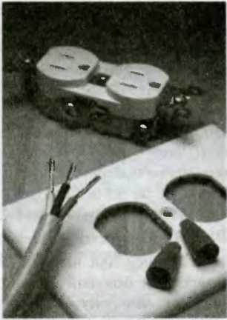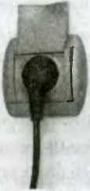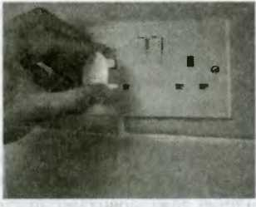Особого внимания заслуживают розетки для помещений с повышеннойвлажностью. Мы знаем, что в ванной комнате устанав­ливать розетки нежелатель­но, ведь вода и электриче­ство — соседство смертельно опасное. Но все же хочется иметь розетки для стираль­ной машины, фена и элек­тробритвы прямо в ванной, потому что до внешних ро­зеток не всегда хватает дли­ны шнура.

Рис. 3 17 Розетка с винтовым зажимом

Рис. 3.18. Розетка со шторкой

Рис. 3.19. Отличный вариант для квартир с маленькими детьми — розетки со специальными заглушками

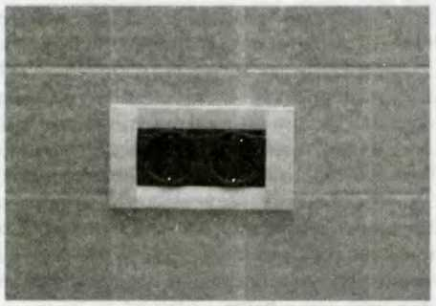Поэтому для влажных помещений покупайте осо­бые розетки с учетом уров­ня их показателя защиты электроприборов (1Р) от воды и пыли, указан­ного в инструкции и на упаковке.

Рис. 3.20. В ванных комнатах и других влажных помещениях следует устанавливать специальные защищенные розетки

Показатель 1Р состоит из двух цифр. Первая обозначает степень защиты от проникновения внутрь конструкции твердых частиц разных размеров:

* 0 — защиты нет;
* 1 — размером от 50 мм;
* 2 — размером от 12 мм;
* 3 — размером от 2,5 мм;
* 4 — размером от 1 мм;
* 5 - защита от пыли;
* 6 — полная защита от пыли.

Вторая цифра обозначает уровень защиты от влаги:

* 0 — защиты нет;
* 1 — защита от вертикально падающих капель;
* 2 — защита от капель воды, падающих под углом 15 градусов;
* 3 — защита от капель воды, падающих под углом до 60 градусов;
* 4 — защита от брызг;
* 5 — защита от водяных струй;
* 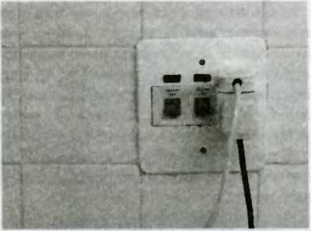6 — защита от мощных водяных струй;

Рис. 3.21. Розетка для ванны с УЗО и возможное! оЮ отключения

* 7 — защита от времен­ного погружения в воду;
* 8 — защита от продолжи­тельного погружения в воду.

То есть на упаковке розет­ки, которую вы присмотрели для ванной, вы можете увидеть, например, маркировку IP44. Эти буквы и цифры свидетель­ствуют, что розетка оснаще­на уровнем защиты от частиц

пыли размером более 1 мм и брызг воды. Защита происходит благода­ря тому, что внутри розетки имеются дополнительные резиновые про­кладки. Поэтому вы можете установить у себя в ванной такую розетку с повышенной защитой. Но не для стиральной машины, а лишь для того, чтобы после принятия душа высушить волосы феном! Для стиральной машины обязательно потребуется розетка с УЗО.

Розетки с УЗО — самый безопасный вид розеток. Поэтому если вы хотите, чтобы розетка для стиральной машины все-таки находи­лась в ванной, выбирайте именно ее, хотя стоит такая розетка доро­же других. Как же работает УЗО? К примеру, если вы после душа не вытерли пол, стоите босиком и сушите волосы, а потом нечаянно ро­няете фен в оставшуюся на полу лужицу воды, то вы рискуете стать проводником тока утечки. Но при наличии розетки с УЗО этого не случится, так как ток утечки будет уловлен специальным датчиком, который и включит защитное устройство. Фен отключится момен­тально, и током вас не ударит.

Мы рассмотрели с вами различные розетки, предназначенные ^для внутреннего пользования». А как быть, если вам понадобилось подстричь травку на газоне? Для этого есть специальные уличные розетки. Они предусмотрены как раз для работы в саду, на дачном участке или в гараже, чтобы вы могли подключить газонокосилку, дрель или любой другой инструмент. Специальную розетку рекомен­дуется закрепить на внешней стороне дома или гаража. Эта розетка очень мощная, ей не страшны перепады температуры, дождь и снег (степень защиты — IP55). Самые удачные модели — французские (Legrand).

Стоит отметить, что помимо изобрете­ния новых видов розеток профессионалы занимаются и модернизацией имеющихся. Например, розетка с таймером — идеаль­ное приспособление для забывчивых граж­дан. Суть изобретения — рядом с розеткой устанавливается программируемый таймер, с помощью которого для прибора, подсо­единенного к этой розетке, задается время включения и выключения.

Или розетка с автоматическим вытал­кивателем вилки. Например, в розетку, что в детской, вант ребенок постоянно включа­ет зарядное устройство мобильного телефо­на и вилки электроигрушек, причем делает это не слишком аккуратно. В этой ситуа­ции на помощь придет венгерская розетка Prodax, в уголке которой вмонтирована кнопка. Мы нажимаем на нее, срабатывает «катапульта» — и вилка выталкивается из розетки.

Розетка с указателем рабочего состоя­ния снабжается специальным индикатором (лампочкой), указывающим на наличие либо отсутствие в сети напряжения. При­мер такой розетки был приведен выше.

Сегодня на рынке есть даже универ­сальная розетка для всех вилок: с множе­ством отверстий, в которые вводятся вил­ки различной конфигурации. Такая розетка будет удобна, если у вас много не слишком мощной техники.

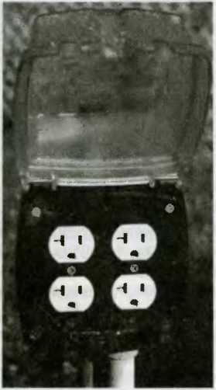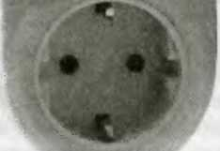Кстати, все солидные фирмы- производители выпускают не просто элек­тротовары, а целые «электрические серии». Речь идет о розетках, выключателях, все­возможных датчиках, выдержанных в еди­ном дизайнерском стиле. Можно даже по­добрать интересные модели из металла, дерева либо комбинированные.

Рис. 3.22.

Садовая розетка

Рис. 3.23. Розетка с таймером

У россиян пользуют­ся спросом серии «Nature», «Arcada» «Pallas» «Aqua up» и другие. Остановимся на них подробнее.

«Nature» — это клас­сика. Корпус розетки вы­полнен из натурального дерева — темного дуба, со­сны, белого и черного ясеня, пропитанного специальным составом. Ассортимент этой серии широк, что позволяет подобрать розетки и выклю­чатели, чтобы они сочета­лись с мебелью.

В серии «Arcada» пред­ставлены розетки с элегант­ной изогнутой рамкой из натурального дерева (бука, груши), углубление выпол­нено из пластика.

Серия «Pallas» предла­

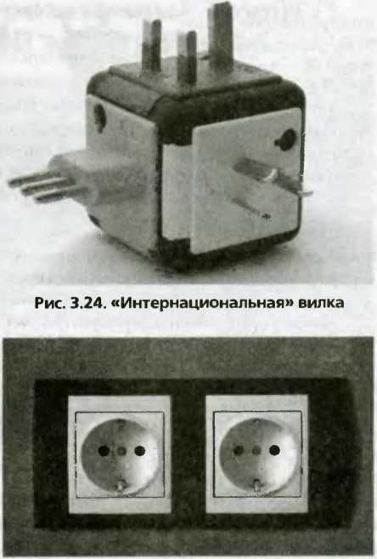гает розетки и выключате- Рис. 3.25. Розетки в деревянной рамке

ли, которые отлично вписы­

ваются в стиль хай-тек. Например, корпус выключателя имеет прямо­угольную форму, а клавиши сделаны круглыми. Цветовая гамма — от спокойных до кислотных цветов.

Розетки серии «Aqua up» предназначены для бассейнов и саун, так как оснащены защитой от брызг. Их теплоустойчивый корпус изготав­ливается из ударопрочной пластмассы. Кроме того, очень интересен дизайн — с асимметричными линиями и смелыми цветовыми сочета­ниями (бело-синие, винно-красные, угольно-серые сочетания). Продук­ция этой серии хороша тем, что можно комбинировать рамки, клавиши и розе точные вставки по цвету, чтобы электрика сочеталась, например, с оформлением ванной.

Многим нравится сегодня серия «Forever», очень строгая и выгля­дящая богато. Приятные глазу линии выполнены исключительно в трех цветах: белом, красном, перламутровом.

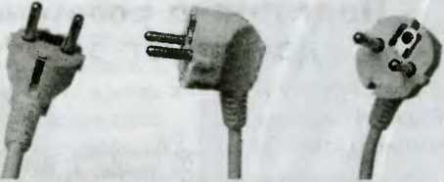Кстати, у всех электротоваров одно­го производителя, как правило, электриче­ская часть всей про­дукции идентичная, а различается ио ди­зайну. Следовательно, меняя внешний вид квартиры, вы можете

Рис. 3.26. Наиболее распространенные в России вилки для евророзеток

не покупать новые розетки и выключатели, а ограничиться приобрете­нием внешних накладных частей и рамок того же производителя.

Скажем несколько слов о вилках. Они подразделяются на различ­ные виды соответственно типам розеток. Например, диаметр штырей ви­лок, рассчитанных на ток 6 Л, составляет 4 мм, на ток 10 Л — 4,8 мм. Сле­довательно, мы застрахованы от ошибочного включения вилки на 10 А в розетку на 6 А. Правда, вставить такую вилку в розетку невозможно, од­нако у некоторых возникает идея «модернизировать» розетку, увеличив диаметр отверстий крышки, что достигается простым выколупливанием пластика ножом, сверлом или надфилем. Разумеется, это может у вас получиться, но в результате ио электрической части розетки, рассчитан­ной на силу тока 6 А, потечет ток большей силы. В итоге розетка будет перегреваться, что ухудшит контакты, длительный же перегрев чреват пожаром.

Отличие исправных розеток как раз в том, что устройствами их гнезд обеспечивается определенное давление их контактных деталей на штыри вилки. За счет этого уменьшается электрическое сопротивление соединения. Поэтому не следует думать, что если без усилия вставить вилку в розетку не получается, то она неисправна. Просто она выполне­на качественно.

Чтобы достать вилку из качественной розетки, тоже нужно прило­жить усилие. Поэтому категорически недопустимо выдергивать вилку из розетки за шнур. Таким образом вы быстро выведете штепсельное устройство из строя — произойдет обрыв проводников с последующим их замыканием внутри вилки. Тем более сложно будет потом ремонти­ровать неразборную вилку (а современные приборы оснащаются ими все чаще), так как придется менять весь шнур питания электроприемника.

Таким образом, вынимать вилку из розетки надо следующим обра­зом: одной рукой беремся за корпус вилки, а другой придерживаем крышку розетки.

Подготовка розеточных групп  
домашней электросети

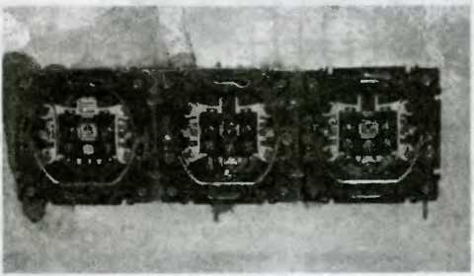категорически недопустим. Следовательно, продумывая места розеток, решите заранее, будете ли вы переставлять мебель в обозримом буду­щем. Если да, то позаботьтесь, чтобы розетки в последующем остались доступными. Иначе придется каждый раз отодвигать шкаф, заслоня­ющий розетку, а это силы и нервы.

Итак, розетки мы выбрали. Теперь их не­обходимо установить.

Удобнее и безопас­нее осуществить монтаж трех блоков из расчета по четыре розетки на каждую комнату. Рисуя схему, сразу исходите из того, что электромонтаж розеток рядом с ото­пительными приборами

Рис. 3.27. Монтаж группы из трех розеток

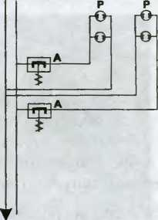Позаботьтесь и о том, чтобы в доме всегда была энергия. К буду­щим розеточным группам желательно провести одновременно две пита­ющие линии. Например, одна линия будет подавать электроэнергию на два блока из четырех розеток, другая — только на один блок. Преимуще­ство очевидно: если из строя вышла одна линия, вторая продолжит рабо­тать. Удобно от одной линии питать компьютер, а другую использовать для прочего электрооборудования.

Рис. 3.28. Схема грамотного устройства розеток

Важно оптимально проложить групповую линию на верно подо­бранной высоте, с безопасными переходами, учетом способа электро­монтажа кабеля от щитка до розеток. Скрытую или открытую проводку делать, зависит от вас.

Также нужно изучить расположение внутренностей щитка и опреде­лить место для установки УЗО. Помните, что прежде, чем модернизиро­вать щиток согласно задуманным нагрузкам, убедитесь, что он заземлен.

Нам понадобится уровень, чтобы точно провести на стене горизон­тальную линию по центру места установки блока розеток.

Следующий пгаг — соединяем в блок четыре монтажные короб­ки для розеток. Их нужно перевернуть и лицевой стороной приставить к начерченной на стене линии. Обводим карандашом контур блока мон­тажных коробок. Отверстия высверливаются перфоратором с «корон­кой», если вы, конечно, не предпочитаете молоток и зубило.

твор гипса либо алебастра. После того как коробки установлены, в подготов­ленные штробы укладыва­ется кабель. Через каждые 20 см его следует прихва­тывать раствором гипса либо алебастра.

Чтобы установить монтажные коробки в подготовленные гнезда, будем использовать рас­

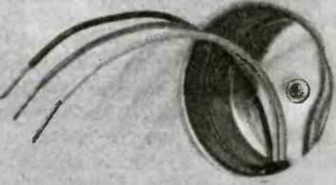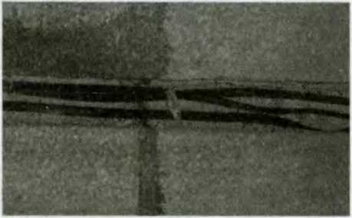Приступая к подклю­чению розеточных блоков, помните, что мы будем ис­пользовать параллельное (шлейфовое) подключение. Для этого заранее надо под­готовить провода, которые объединят розетки. Поста­райтесь сохранить назначе­ние цветовой маркировки проводов, то есть фазный провод в идеале должен быть белым, рабочий ну­левой — синим, заземле­ния — желто-зеленым.

Рис. 3.29. Монтажная коробка

Рис. 3.30. Штроба с проводкой

Необходимо подключить линию именно к первой розетке в блоке, ведь от последней в этой линии бу­дет запитываться кабель, который протянется к следующему блоку розеток. Вам будет значительно лег­че работать, если вы купите два спе­циальных зажима. Но если таких за­жимов у вас нет, можно соединять провода пайкой либо опрессовкой. Главное — обеспечить надежное подсоединение защитного прово­дника каждой розетки к нулевому защитному проводнику. Таким об­разом вы позаботитесь об автономии отсоединения розетки, что очень важно при устройстве шлейфового соединения.

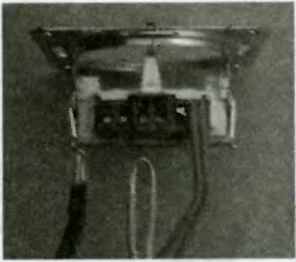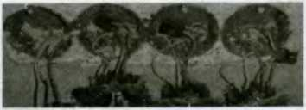проложенного кабеля ведем к пер­

Рис. 3.31. Закрепление нулевого проводника

Рис. 3.32. Подключение блока разеток

Расключаем заготовленными проводами фазу и рабочий ноль. От

вой розетке провода фазы и рабочего ноля, устанав­ливаем на провод заземления зажим. Далее от него протягиваем четыре провода заземления — по одно­му к каждой розетке.

Итак, первый розеточный блок мы подключи­ли. Теперь перейдем ко второму кабелю, который будет питать следующий блок розеток.

Подводим фазу и рабочий ноль к последней розетке первого блока. Провод заземления должен быть включен в зажим, это гарантирует нераз­рывность соединения заземления первого блока розеток.

Расключение второго блока происходит анало­гично первому.

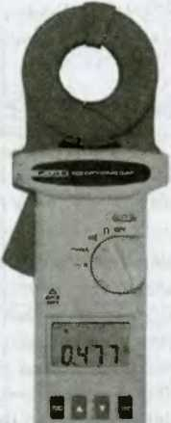Следующий этап — проведение комплексных электроизмерений: замеров сопротивления изоля­ции кабеля и заземления частей электрооборудо­вания. Подключать кабель к УЗО или дифавтомату

Рис. 3.35. Специальные клещи для измерения заземления

в силовом щитке можно только после того, как вы убедились, что все параметры замеров соответствуют стандартам электробезопасности.

Наружная оболочка

Рис. 3.33. Имерение сопротивления

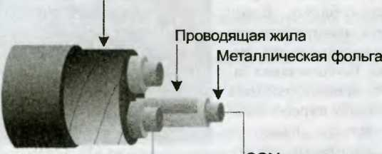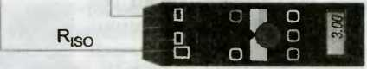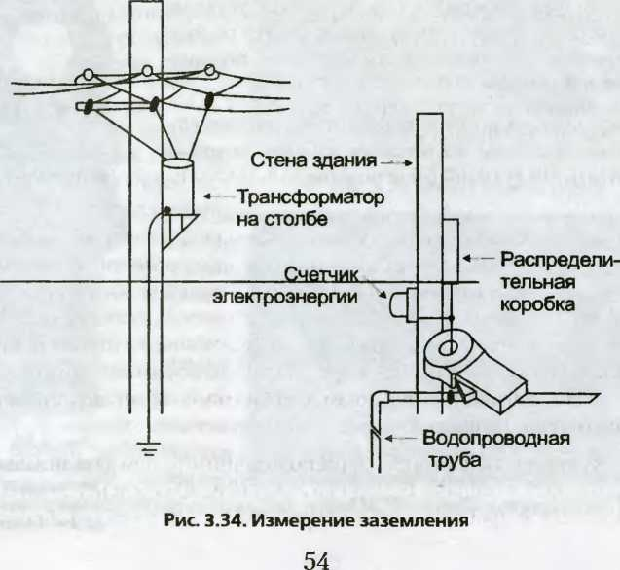

Установка выключателей

В газетах был описан случай, когда электрик, всю жизнь имевший дело с пакетными переключателями и рубильниками, установил подоб­ные устройства и у себя в доме. Думается, мало кто из наших читате­лей последует этому примеру, хотя и звучит заманчиво — ваша кварти­ра настолько будет отличаться от всех прочих, что вы сразу прослывете оригиналом. Представьте, ложась спать и выключая свет в спальне, вы переключаете рубильник, подобный которому использовался, скажем, для включения во всесоюзную сеть ДнепроГЭСа! Круто, не правда ли? Но приступим к делу.

От того, в каком помещении будут устанавливаться выключатели, зависит, какие именно выбрать — обычные либо брызгозащищенные, герметичные или взрывобезопасные. Различные типы выключателей также требуются для открытой либо скрытой проводки.

Следует помнить, что контакты выключателей в результате посто­янного замыкания и размыкания цепи с электрическим током со вре­менем подвергаются электрической эрозии и коррозии, что непременно приведет к ухудшению качества контактов. Перегревшийся выключа­тель выходит из строя. Изначально же контакты выключателей (усилен­ные металлокерамическими наплавками) рассчитаны примерно на сто тысяч циклов включения-выключения. Если же такого усиления нет — приблизительно на 20 тысяч таких циклов.

Если клеммы выключателей рассчитаны на ток до 1 А, к ним мож­но подсоединить провода сечением жил 0,5-1 мм2, если на ток 4 А и бо­лее — провода сечением жил до 2-2,5 мм2.

Рассмотрим устройство выключателя, тем более что их довольно ча­сто приходится ремонтировать.

Устроен выключатель следующим образом. На его пластмассовом корпусе расположены клеммы для подключения проводов. С помощью пластинчатых проводников они соединены *с* неподвижным контактом и опорой подвижного. Чтобы подвижный контакт не сместился с нее, выполнено предохранение — вырезы в средней части контакта, кото­рым симметричны выступы на опоре. Над подвижным контактом смон­тирован переключающий механизм с пластмассовыми подпружинен­ным толкателем и клавишей.

Сверху корпус выключателя и расположенные на нем детали защище­ны декоративной крышкой. Внутри на стенках выключателей, используе­мых для открытой проводки, есть подпрессовки, то есть «полуфабрикаты»для отверстий под провода. Они выглядят как полукруглые гнезда со стен­ками толщиной 0,7 мм. При необходимости тонкую стенку в пределах гнезда можно удалить, чтобы ввести в выключатель провода.

Подвижный контакт выключателя с помощью пружины толкателя прижат к неподвижному. Таким образом цепь замыкается, и ток от ис­точника энергии движется через опору от подвижного контакта к непод­вижному и далее к электроприбору. Когда происходит нажатие на ле­вый край клавиши, толкатель перемещается по поверхности подвижного контакта, тем самым сжимая пружину. Когда толкатель, двигаясь влево, проходит опору, то пружина разжимается и с ускорением отсоединяет подвижный контакт от неподвижного — и прибор отключается.

Установка либо замена выключателя с одной кнопкой — самая про­стая электромонтажная работа, выполнить ко­торую можно, даже не слишком разбираясь в фазах и нолях.

Самое главное — не забыть отключить в квар­тире электричество!

Для замены вы­ключателя достаточно приобрести точно такой же, какой был, и воору­житься аккумуляторной дрелью-шуруповертом, отверткой, маленькими плоскогубцами, тестером для измерения электри­чества.

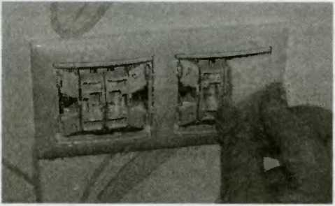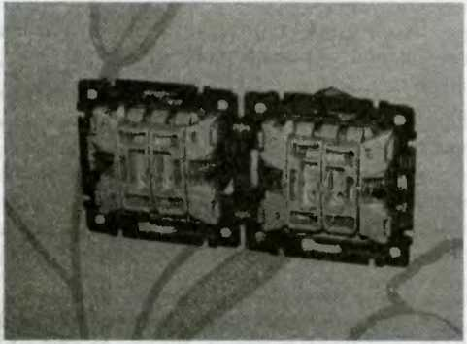Сначала нужно под­деть ножом или отверт­кой клавишу выключате­ля и потянуть ее на себя, чтобы вытащить из па­зов. Точно так же, подде­вая с края центральную часть, нужно снять весь пластиковый корпус.

Рис. 3.36. Разобранный выключатель. Внешняя сторона

Рис. 3.37. Выключатели со снятыми корпусами

Вытягивая отверткой или дрелью-шуруповертом винти­ки справа и слева, нужно откру­тить крепление выключателя (оно выглядит как металличе­ская распорка). Затем можно вытягивать выключатель из подрозетника.

Используйте тестер, чтобы убедиться, что электричество действительно отключено. Де­лать это пальцем не рекомен­дуем. Отсоединяем прежний выключатель, запоминая, куда какой провод присоединялся.

Новый выключатель перед присоединением разбирается так же тщательно, как и ста­рый. Только сильно не налегай­те — можно повредить корпус. Действуйте аккуратно — и все получится. Дальнейшие дей­ствия совершаются в обратном порядке: вставляется новый выключатель, подсоединяются провода, прикручивается кре­пление, устанавливается деко­ративный корпус с клавишей. Останется лишь подключить электричество и проверить но­вый выключатель в работе.

Полезные  
советы

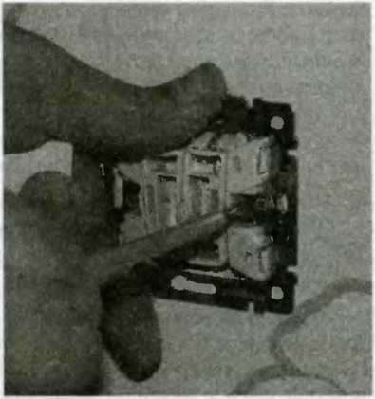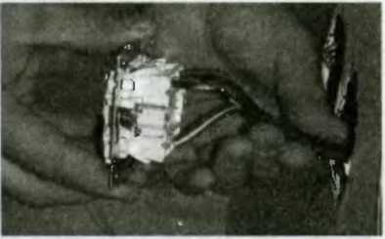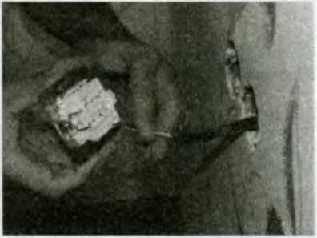Иногда углублений для фиксации выключателя на стен­ках металлических установоч­ных коробок нет. То же относит­ся и к коробкам для установки

Рис. 3.38. Откручиваем крепление выключателя

Рис. 3.39.

Отсоединение выключателя

Рис. 3.40.

Подключение выключателя

розеток. В таком случае можно сделать эти углубления самим с помо­щью зубила на круглой оправке, если, конечно, коробка еще не установ­лена в углубление стены. Если она уже установлена и распорные лапки, не имея опоры, скользят по внутренней стороне коробки, из-за чего вы­ключатель может из коробки выпасть, попробуйте использовать ленту из листовой резины либо кожи толщиной около 2 мм, шириной 30 мм, длиной 20-21 см. Оклейте ею, используя «Момент», изнутри стенки ко­робки.

Также можно использовать пластмассовые установочные коробки либо установочные кольца, внутри которых специально уже проделаны круговые канавки для упора лапок.

Можно ли обойтись вообще без специальных монтажных коробок? Да, если стены из бетона, шлакобетона либо кирпича. Можно прокла­дывать скрытую проводку, устраивая гнезда под розетки и выключатели в форме конуса, расширяющегося вглубь стены. Благодаря такой форме гнезда распорные лапки ухватятся за него достаточно прочно.

Если вы сверлите гнезда под выключатели и розетки в деревянной панели или плите ДСП. помните, что такая поверхность весьма подат­лива для врезания распорных лапок, следовательно, дополнительное крепление не потребуется. Однако здесь появляется другой нюанс — вам понадобится принять дополнительные меры противопожарной безопасности. Узлы электропроводки с повышенным сопротивлением перегреваются — и начинает гореть изоляция. К таким узлам относят­ся соединения жил проводов в ответвительных и распаечных короб­ках, а также контакты выключателей и розеток, о которых мы говорим. Потому стенки и донышки гнезд под выключатели и розетки, высвер­ленные в древесине, должны быть обработаны слоем листового асбеста толщиной от 3 мм.



F

Глава 4.  
Электропроводка

А теперь переходим к самому главному.

Что же такое электропроводка в техническом смысле?

Под электропроводкой подразумеваются все кабели и провода, ко­торые будут задействованы для ввода и распределения электроэнергии в квартире или доме. Также в понятие электропроводки входят кре­пежные детали, защитные и поддерживающие конструкции. То есть электропроводка — это все, что помогает электрическому току в нашем доме дойти от столба или подземного ввода до люстры, телевизора, холо­дильника и компьютера.

Планирование будущей разметки электропроводки, как мы уже го­ворили, всегда осуществляется до начала ее монтажа вкупе со светиль­никами и стационарными электробытовыми приборами и основывается, напомним, на соображениях пожарной безопасности и электробезопас­ности, регламентированных в Правилах устройства электроустановок (ПУЭ).

Прежде чем приступить к монтажу электропроводки, нужно точно выверить подходящие вам типы кабеля, изучить схему электропроводки в вашей квартире, разобраться в характеристиках проводов и в прин­ципе работы устройств, которые будут интегрированы в схему электро­проводки. В случае если вы собираетесь вносить в имеющуюся схему электропроводки кардинальные изменения, то лучше во избежание кон­фуза, а также проблем с ЖЭСом не забыть их согласовать. Вам необхо­димо заранее познакомиться с материалами, включающими в себя тре­бования к проектной документации на проводку.

А зачем, казалось бы, вообще менять проводку? Работает себе — и пусть работает... Ну, искрит помаленьку, ну, пробки выбивает... Так это же не всегда, а только от случая к случаю. Зачем такую обузу на себя взваливать?

Однозначно: если вы решили полностью отреставрировать старую квартиру, без полной замены электропроводки вам пе обойтись. Глав­ное — не экономьте, делая ее частичную замену, даже если вам кажется, что полную замену проводить нецелесообразно! Вам нужно менять всю проводку, даже если вы решили «всего лишь» изменить местоположение розеток или увеличить их количество. На базе старых проводов делать этого не следует, hotomv что образуется слишком большое количество

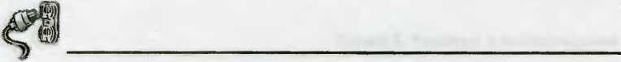

соединений проводов, которые останутся замурованными в стенах. Это очень опасно, ведь алюминиевая проводка (а в старых домах проложена именно такая) со временем в местах соединения покрывается микротре­щинами. Проложив новую проводку, вы устроите все соединения про­водов в удобных местах, что впоследствии даст вам возможность про­верять их состояние без особых усилий.

К тому же полная замена проводки даст возможность избежать соеди­нений розеточных проводов — правильнее проложить от щитка большее количество отдельных кабелей, не устраивая разветвленных трасс. Меняя проводку полностью, вы исключите риск протечки, так как в новой про­водке не будет мест, где на соединение может попасть влага. Кроме того, вы сможете использовать кабели с двойной изоляцией: ни искрить, ни вы­бивать пробок такая проводка не будет. В итоге вы будете спать спокойно, не боясь короткого замыкания.

Даже если у вас в квартире изначально была проведена не алюми­ниевая, а медная электропроводка, не нужно ограничиваться заменой лишь розеточной проводки. Любая электропроводка, скрытая или внеш­няя, немыслима без качественных установочных коробок (подрозетни- ков), распределительных (распаечных) коробок, розеток, выключателей, приспособлений для монтажа светильников, скоб для крепления про­водов. Устройство электропроводки без применения распаечных коро­бок или подрозетников недопустимо в принципе. Установка последних должна выполняться с соблюдением технологических особенностей, на­пример если для наружной электропроводки допустимо крепление рас­пределительных коробок прямо к поверхностям с помощью дюбелей, саморезов либо шурупов, то устройство скрытой электропроводки тре­бует овладения специальными навыками.

Виды электропроводки

Электропроводка, обеспечивающая подвод электричества от воз­душной линии к дому, называется наружной. В зависимости от того, каково расстояние от здания до опоры, для нее понадобятся изолирован­ные либо неизолированные провода. Этот же фактор влияет на гибкость проводки — она может быть выполнена из проводов либо из жестких шин. Для внутренней электропроводки, проложенной внутри помеще­ния, используются изолированные провода, шины, кабели и шнуры.

Существует два вида внутренней электропроводки: открытая и скрытая. В седьмой главе мы с вами поговорим об открытой электро­проводке (она используется при подведении электричества к частномудому, коттеджу, даче). А пока лишь кратко охарактеризуем ее. Провода открытой электропроводки закрепляются практически на виду — про­тягиваются прямо по поверхностям стен и потолков, параллельно бал­кам, крепятся на изоляторах (роликах), укладываются в металлические и пластмассовые трубы или короба. Также их можно укладывать в спе­циальные электротехнические плинтусы.

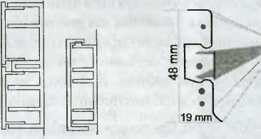

Рис. 4.1. Электротехнический плинтус

По бетонным, кирпичным и оштукатуренным деревянным поверх­ностям отрытую электропроводку для большего удобства и надежности осуществляют плоскими защищенными проводами либо нетяжепыми небронированными кабелями. Для их укладки по предварительной раз­метке в стене сверлится или пробивается нужное количество отверстий диаметром 10 мм. В эти отверстия вмазываются либо вбиваются спе­циальные скобки, которые представляют собой жестяные полоски ши­риной 8-10 мм. Можно также использовать в качестве крепежа скобок обычные дюбели. В таком случае расстояния между этими отверстия­ми не должны превышать 40 см, однако если вы будете крепить провод с помощью гвоздей на деревянной стене, оно сокращается до 25 30 см В точках пересечений проводов отверстия под скобку высверливаются на расстоянии 5 см от места пересечения.

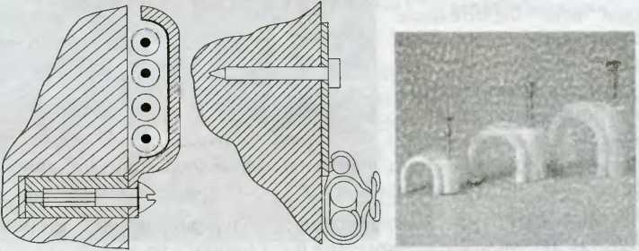

Рис. 4.2. Приспособления для монтажа внешней проводки

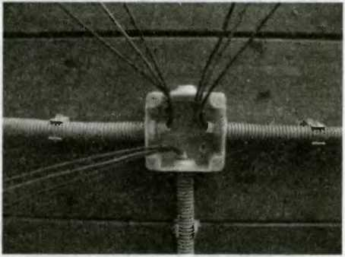

Рис. 4.3. Ответвительная коробка для внешней проводки

Чтобы прикрепить ответвительные коробки (например, к деревян­ной поверхности), понадобятся шурупы, пластмассовые дюбели с шуру­пами либо клей.

Провода при укладке открытой электропроводки обрезают с не­которым запасом — он понадобится для сложных участков линии. Что­бы ровно вытянуть провода перед монтажом, достаточно протянуть их два-три раза через ладонь, обмотанную тряпкой или одетую в рукавицу. Подготовленные фрагменты проводов закрепляются на стене (если она бетонная либо кирпичная) согласно предварительной разметке с помо­щью вмазанных либо вбитых в основание металлических скобок. Изо­гнутые, они прочно обожмут провод. А провод, не имеющий двойной изоляции, следует защитить дополнительно с помощью слоя изоленты.

Особенностью открытой проводки является то, что выключатели и розетки (приобретать их следует с повышенной защитой) устанавли­ваются не на поверхность, а на прикрепленные к ней деревянные или пластиковые подрозетники. Их диаметр должен быть на 8-10 мм больше устанавливаемых розетки или выключателя.

Чтобы соединить кабели, сначала нужно поместить их в ответвитель­ные коробки, закрепленные на основании поверхности. Дополнительно кабель следует еще раз закрепить, прежде чем вводить в корпус светиль­ника или выключателя. Делать это лучше на удалении 6 10 см от ввода.

Зачищенные провода разводятся и крепятся так же, как и кабельная линия.

Чаще всего поддерживаемые изоляторами на опорных конструкци­ях провода открытой проводки протягиваются по стенам и потолкам са­довых домиков, зимних са­дов, веранд, хозяйственных построек. У открытой про­водки есть значительное преимущество: в любой

момент ее фрагменты до­ступны для ремонта и под­ключения новых токопри­емников. Смонтировать ее тоже можно очень быстро, потому как не придется пробивать стены, к тому же она легко разбирается и переносится.

Скрытую проводку монтировать значительно труднее. Под скрытой про­водкой подразумевается укладка прово­дов в пол либо в каналы строительных конструкций. Также провода могут быть спрятаны в стены либо гипсокартонные перегородки. При таком устройстве про­водки проводные каналы пересекаются с гнездами под выключатели и розетки либо эти гнезда их завершают. В местах выхода каналов из панелей и перекры­тий находятся узлы сопряжения про­водов. В современном строительстве скрытая электропроводка чаще всего прокладывается в бороздах под штука­туркой. Иногда она изначально монти­руется в готовые блочные конструкции. Она наиболее безопасна в эксплуата­ции, однако у нее есть серьезный недо­статок: трудно устранять неисправности и контролировать ее изношенность, ведь доступ к проводам ограничен. Для боль­шего удобства скрытую проводку иногда закладывают в асбестоцементные трубы либо рукава и короба из гибкого металла, а уже потом помещают их в стены, полы либо потолок, иногда в фундамент. Но такой вариант укладки электропровод­ки считается небезопасным, поэтому его рекомендуется использовать как вре­менный.

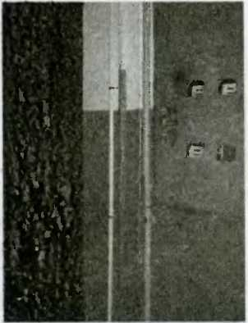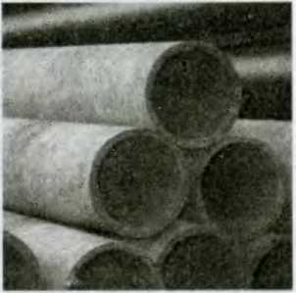Поговорим и о комбинированной электропроводке, прокладываемой в специальных кабель-каналах. Она так же, как и открытая, доступна для осмотра либо ремонта в лю­бой момент, но ее безопасность значительно выше и она, подобно скрытой, не портит интерьер. Для такой проводки очень удобно ис­пользовать специальные гофрированные трубы. Технология гофриро­вания материалов в принципе используется для повышения жестко­сти любой конструкции. Поэтому применение гибких гофпированных труб в процессе электрификации квартиры надежно обеспечит защи­ту электропроводки

Рис. 4.4. Типичный случай использования внешней проводки

Рис. 4.5. Трубы для укладки проводки

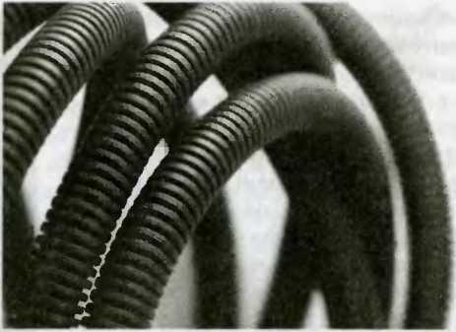Гофра — это ма­териал, который из­готавливается из не­горючего пластика. Гофрированная труба выглядит как эластич­ный канал с круглым сечением. Внутри ее расположен так назы­ваемый кондуктор — тонкая металлическая проволока, которая должна максимально упростить протягива­ние кабеля.

Рис. 4.6. Гофра

Без гофрированных труб крайне сложно обойтись при устройстве фальшполов и подвесных потолков — нелегко протянуть кабель в труд­нодоступные места. Если же вы собираетесь прокладывать проводку в цементной стяжке или бетоне, понадобятся специальные тяжелые либо сверхтяжелые гофрированные конструкции. В этом случае гофра фикси­руется до заливки раствора, а непосредственно протяжка осуществляется после окончательного формирования стены.

Понадобятся также гофрированные трубы для укладки телефонных, компьютерных, электрических и телевизионных сетей. Диаметр трубы подбирается с учетом толщины кабеля. Для осветительных приборов он составляет 16 мм, для выключателей и розеток — 20 мм, для соединения друге другом, а также с распределительными щиткам и и коробками — 25 мм, для межэтажных соединений — 40-50 мм.

К несомненным плюсам гофрированных труб относится их способ­ность защитить кабель от механических повреждений и усилить изоля­цию электропроводки. Использование гофрированных труб позволяет обойтись без дополнительной фурнитуры. Их можно прокладывать по наиболее короткому пути (так как они гибкие) под углом 360 градусов.

Кабель, помещенный в гофрированную трубу, в большей степени защищен от возгорания, потому что гофра содержит специальные анти- воспламеняющиеся добавки — в случае короткого замыкания труба бу­дет не гореть, а медленно плавиться. Однако, используя гофрированные трубы, помните, что категорически запрещается прокладывать в одной трубе несколько сетей одновременно. Нельзя также допускать соприкос­новения труб с острыми углами.

Несомненно, что монтаж той электропроводки, которая уже проложена в вашей квартире, был произведен по специальному согласованному проекту, который выглядит как набор схем, где от­мечены силовой ввод, магистраль­ные линии электропроводки, ме­ста распределительных щитов. Здесь же предусмотрена защита электропроводки, осуществля­емая на уровне установленных в подъездах распределительных щитков, а также квартирных щит­ков. От мощности распредели­тельных щитков также зависит количество проложенных груп­повых линий.

Если вы живете в старом доме с газовыми плитами и инди­видуальными котлами отопления, то электропроводки защищают специальные аппараты, размещен­ные в распределительных щитках УЭРМ (устройство этажное рас­пределительное модульное). Оно состоит из приборов учета элек­троэнергии (счетчиков) и вводных отключающих аппаратов, предо­храняющих от сверхтоков.

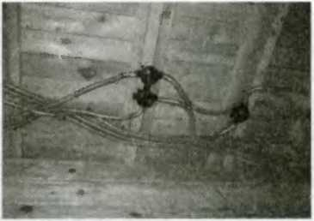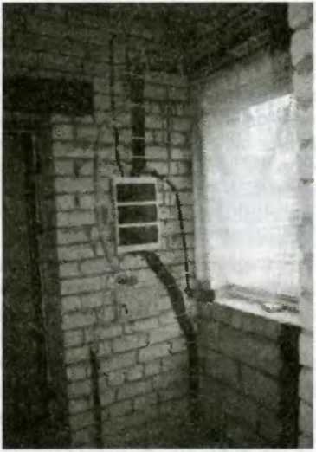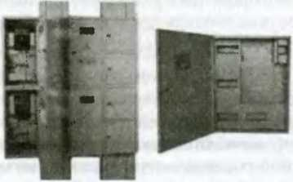Если в доме установлены электроплиты и расчетная на­грузка на вводе достигает при­мерно 8,8 кВт, электропроводки защищаются установленными в квартирных распределитель­ных щитках специальными ап­паратами защиты как минимум пяти групповых линий (распола­гается они также в УЭРМ).

Рис. 4.7. Использование гофрированных труб

Рис. 4.8. Распределительный щиток

Рис. 4.9. Щитки УЭРМ

Чем стоит руководствоваться, выбирая тип электропроводки? Пре­жде всего не интерьерными соображениями, а характером и возмож­ностями помещения и противопожарными нормами. Если у вас сухие, отапливаемые комнаты, вы можете отдать предпочтение любому виду электропроводки. Однако в сухих неотапливаемых, а также во влажных помещениях (кухне, ванной, подсобках) лучше использовать комбини­рованную проводку с помещением проводов в кабель-каналы. Тем бо­лее это важно при электрификации теплиц и парников. Если помещение пыльное, провода лучше уложить в стальные либо изоляционные трубы с тонкой металлической оболочкой. Тогда пыль не будет оседать на про­водах, и вы гарантированно избежите короткого замыкания.

Устанавливаем скрытую  
электропроводку

Подготовка к установке скрытой электропроводки начинается с предварительной разметки гнезд под ответвительные коробки, а также под коробки розеток и выключателей. Далее для розеток и выключате­лей вам будет нужно пробить в стенах проходные отверстия. Вмазанные в подготовленные для них гнезда коробки должны выступать из стены на расстояние, равное толщине слоя будущей штукатурки.

Подготовка проводов заключается в их нарезке нужной длины, при этом оставляется запас 10-12 см в каждую из сторон (понадобится для последующих соединений). Далее провода нужно закрепить (или «при­морозить», такой термин часто используют профессионалы) по всему отмеченному участку на поверхности стены. Крепятся они с помощью небольших порции разведенного раствора алебастра.

Сделанные по всей протяженности проводов алебастровые бугор­ки не будут выступать над слоем будущей штукатурки, если вы через минуту-две после укладки, не дав им полностью затвердеть, приплюсни­те их шпателем так, чтобы они почти достигли изоляции провода. Теперь можно вводить провода в коробки. Проводка готова к накладыванию на стены слоев штукатурки.

Есть и другой вариант: укладка проводов по уже оштукатуренным стенам. Для этого придется проделывать в штукатурке штробы. Преи­муществами такой технологии являются: более легкая укладка проводов, проще облицовываются монтажные коробки — достаточно лишь подго­товить перед оштукатуриванием монтажные гнезда. После окраски либо оклеивания обоями оштукатуренных стен останется лишь соединить

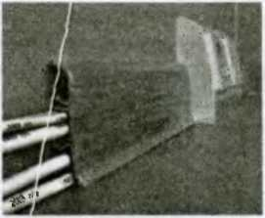и ответвить уложенные в коробки провода и установить выключатели и розетки.

Рис. 4.10. Плинтус

В современных жилых домах провода иногда укладывают в электротехнические плинтусы — длинные узкие пеналы, разде­ленные на секторы рядом продольных пере­городок. Изготавливаются такие плинтусы и их крышки из трудносгораемой пластмас­сы. Чтобы провод был герметично упакован, достаточно защелкнуть крышку, сомкнув ее с пружинящими боковыми стенками.

Такие плинтусы крепятся внизу стен, по периметру потолка либо дверных проемов. В них можно разместить телефонные линии, телеви­зионные кабели и радиосети.

Самое главное, о чем нужно помнить, монтируя в квартире скрытую электропроводку, — это о том, что делается такая работа единовремен­но. Выполнять ее по частям категорически не рекомендуется, иначе вы утяжелите проводку ненужным количеством уложенных в стены прово­дных соединений, надставок и скруток, так как вам придется раз за разом подсоединять новые провода по частям и. вынужденно перемещать ро­зетки и выключатели. При этом избежать некачественных соединений, скорее всего, не удастся. К тому же достаточно одного не очень тщатель­но выполненного соединения — и ваша электропроводка вскоре может выйти из строя. Особенно это касается алюминиевой электропроводки, ведь каждое лишнее соприкосновение с ней провоцирует появление ми­кротрещин. В результате прослужит такая проводка недолго.

Прежде чем приступить к монтажу электропроводки, решите для себя окончательно, где будут расположены выключатели, розетки, лампы, бра и люстры. Определите, будете ли вы в ближайшее время менять ку­хонную мебель, не придет ли вам в голову изменить месторасположение холодильника и электроплиты? Ведь это очень мощные электроприборы, которые потребуют прокладки отдел иного сектора электропроводки.

Не пренебрегайте дополнительной проверкой сделанного вами рас­чета энергопотребления. Если вы производите такой расчет впервые, луч­ше проконсультируйтесь с электриком. Еще раз удостоверьтесь, верно ли вы отметили в своей схеме данные по потребляемой мощности элек­троприборов, еще раз вымерьте суммарный ток приборов, которые будут питаться от одной линии. Желательно, чтобы на одной линии не сосредо­тачивалась очень большая мощность (от 4-5 кВт).

Экономить на электро­фурнитуре категорически нельзя. А ведь многие хозяе­ва действительно полагают, что главное это дорогие электроприборы, а розетки, выключатели, разветвитель­ные коробки и трубки для проводов можно приобре­сти на ближайшем рынке, а то и с рук у какого-нибудь перекупщика старья. Мы не призываем вас приобретать дизайнерские розетки — просто купите их в хорошем салоне.

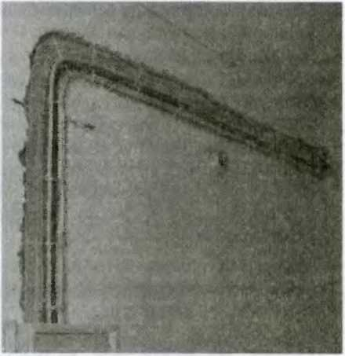Занимаясь ремонтом либо перепланировкой, не тропроводки на потом — после проведения штукатурных и малярных работ. Иначе вы будете вынуждены делать дополнительную работу и на­прасно еще раз вскрывать стены. Помните, что все делается по порядку: электропроводка ведется в квггртиру от щитка по заранее размеченной схеме, на стены она укладывается в гладких либо гофрированных труб­ках, заменить которые не так просто, ведь для этого нужно вскрывать стены. Поэтому и практикуется укладка мест соединений проводов в разветвительные коробки, более доступные для замены и ремонтных работ. Такие закрытые пластиковыми крышками коробки драпируются обоями либо декоративной штукатуркой, что делает их практически не­заметными. Для доступа к ним обои надрезаются, а вот покрытие при­дется переделывать.

Рис. 4.11. Проводка в штробе

нарушайте последовательность работ и не оставляйте прокладку элек­

Помните, что электропроводка не вечная и несмотря на то, что алюми­ниевая электропроводка сохраняет свою прочность в течение 20 30 лет, а медная — 35 40, необходимость подремонтировать ее может возник­нуть намного раньше. Следовательно, позаботьтесь о том, чтобы доступ к проводке не был затруднен.

Для устройства скрытой электропроводки сегодня широко применя­ются провода АППВС и АПВ. Их можно прокладывать непосредственно в гипсокартонных и бетонных перегородках, а также под штукатуркой в пустотах и каналах перекрытий. При этом важно помнить, что в тон­костенных перегородках (до 8 см) либо же в перегородках, покрытых слоем штукатурки, провода нужно тянуть параллельно архитектурно- строительным линиям. В строительных конструкциях толщиной более 8 см провода нужно прокладывать по кратчайшим направлениям. Рас­стояния между проводами, проложенными горизонтально, и плитами перекрытий не должны превышать 15 см.

Рассмотрим особенности выполнения скрытой электропроводки плоскими проводами в кирпичных и крупноблочных зданиях с перего­родками из плит небольших размеров. В частности, в кирпичные ошту­катуренные стены провода укладываются непосредственно под слой штукатурки, в крупнобетонные блочные — в швы между блоками либо в отдельные участки в штробах. Если перекрытия из многопустотных плит, провода помещаютс в пустоты. Однако в любом случае присту­пать к укладке скрытой проводки можно лишь по окончании строитель­ных работ, а также работ по укладке пола.

Важно соблюдать последовательность устройства электропроводки. После того как трассы проводов размечены, а места установки ответви­тельных коробок под выключатели, розеток и креплений светильников выбраны, можно приступать к прокладке проводов. Делать это следует на расстоянии 1-1,5 см от потолка либо 0,5-1 см от балки или карниза. Возможна укладка проводов в щели между перегородкой и перекрыти­ем. Линии, ведущие к штепсельным розеткам, должны находиться на высоте их установки, в идеале это от 8 до 3 см от уровня пола. Хорошее месторасположение для них — углы между перегородками и верхними краями плит перекрытий. Спуски и подъемы для выключателей и све­тильников должны быть непременно вертикальными.

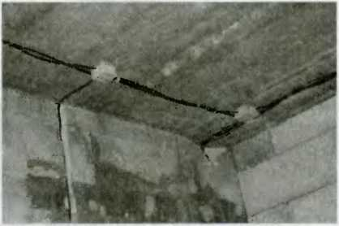Особенно внимательно нужно проверить возможное наличие острых граней в местах, где стыку­ются строительные элементы здания, а также состояние со­единительных ниш соседних панелей. Ниша должна быть полукруглой формы радиусом 7 см. Далее затягиваем прово­да в каналы (в направлении от прибора к коробкам и ни­шам). Если диаметр канала 2 см, в него можно затянуть до пяти проводов, если 2,5 см — восемь.

Рис. 4.12. Совмещение открытой (потолок, идет под натяжной потолок) и скрытой (штробы в стенах) проводки

Если проводов немного и каналы небольшой длины, затягивание можно выполнять вручную. Если же проводов много, можно прибегнуть к помощи стальной проволоки, предварительно затянутой в канал.

Позже, забивая гвозди либо сверля отверстия в стене, следует быть мак­симально осторожными: можно вклиниться в трассу электропроводки, а по­падание гвоздя либо сверла в жилу провода может закончиться летально.

Ответвительные и установочные  
коробки

Электромонтеры десятилетия тому назад размещали встроенные ро­зетку либо выключатель непосредственно в углублении стены. Теперь иная технология: сначала с помощью алебастра в стене фиксируется специальная установочная либо ответвительная коробка, куда вставля­ется электроизделие.

Ответвительные и установочные коробки предназначены для уста­новки в них розеток, выключателей и других электротехнических при­боров, а также разветвления в них проводов. Такие коробки являются частью скрытой электропроводки, которая прокладывается в монолит­ных либо полых стенах, в том числе в бетонных конструкциях.

В номенклатуру коробок входят также готовые для сборки элемен­ты, без которых нельзя проложить трассу с необходимыми поворотами и разветвлениями в горизонтальной и вертикальной плоскостях. Это прямые, угловые, тройниковые, крестообразные, присоединительные и переходные короба, а также торцовые заглушки, зажимы и скобы.

Традиционно ответвительные и установочные коробки выполняются из механически прочной и термостойкой пластмассы. Их обычно окраши­вают в разные цвета — это зависит от функциональной задачи коробок.

Вы сможете купить коробку производства любой страны — эти изде­лия унифицированы и соответствуют международным стандартам. Их раз­меры соответствуют международным нормам, также стандартизированы размеры крепежа, который продается в комплекте. В любой установочной коробке расстояние между отверстиями для винтов составляет 6 см, в лю­бой ответвительной коробке (и на крышке) — 6,7 см. При необходимости установочные коробки могут использоваться как ответвительные.

Самое главное, о чем следует помнить в процессе работы с ответ­вительными и установочными коробками: при монтаже групп приборов необходимо выдерживать между коробками 7,1 см.

Перечислим основные виды монтажных коробок, применяемых в домашней электрике.

Проходные коробки КПД У1, тройниковые ответвительные коробки КТОУ1 и КТДУ1, крестовые ответвительные коробки ККОУ1 позволя­ют втягивать в них провода через отверстия в дне. Для выполнения раз­делительных уплотнений с локальным испытанием лучше использовать проходные коробки КПЛУ1.

Прямоугольные ответвительные коробки для бетонных и кир­пичных стен служат не только для декоративного оформления мест соединения проводов. Главная их функция — защищать от механиче­ских повреждений и проникновения пыли места соединения кабелей силовых и осветительных электрических сетей напряжением до 1000 В переменного и постоянного тока. Также следует соединять исключи­тельно в коробке телефонные, компьютерные и телевизионные кабе­ли. Устанавливая коробку, помните, что поблизости не должно быть никаких горючих оснований.

Как уже сказано, использование установочных (монтажных) ко­робок, в которых будут помещены розетки и выключатели, — обяза­тельное условие скрытой электропроводки. Внутри же ответвительных (распределительных) коробок (и никак по-иному!) ответвляют и со­единяют провода: это второе обязательное условие грамотно выпол­ненной проводки.

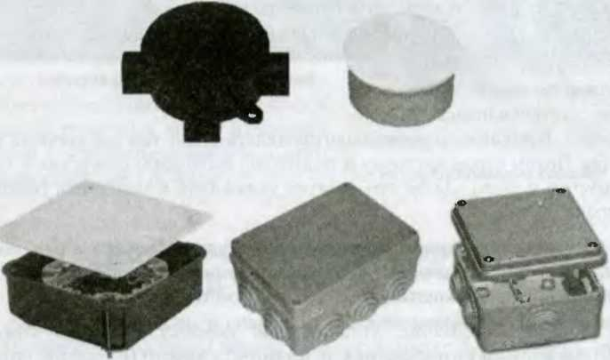

Рис. 4.13. Коробки различных типов

Как правильно вы­брать коробку? Прежде всего убедитесь, что она рассчитана на необхо­димое в соответствии с вашим электропроек­том количество прово­дов, Данные о каждой коробке всегда можно увидеть на ее корпусе рядом со значком W.

Монтаж коробки в стену весьма прост. Первый шаг — отмеча­ем на стене контур ко­робки. Самое главное соблюдать при выборе места для ее установки уже имеющиеся схемы монтажных зон. С по­мощью дрели с фрезой- «коронкой» диаметром от 68 до 82 мм или на худой конец кувалды и зубила следует вы­сверлить либо выдол­бить в стене отверстие, соответствующее вели­чине устанавливаемой

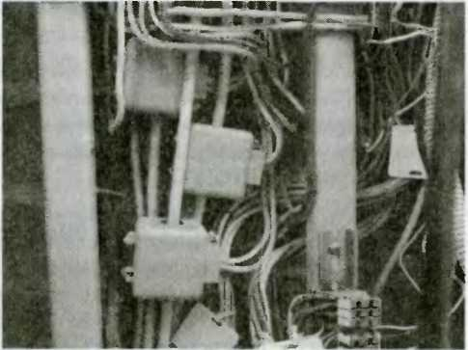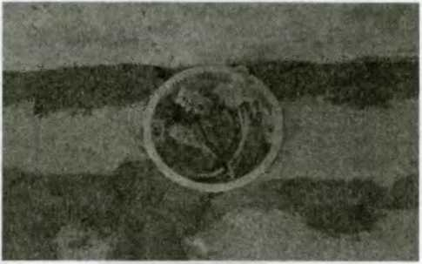Все, можно вдавливать установочную коробку. Сделав это, обяза­тельно выровняйте коробку ватерпасом, причем безотлагательно! Ведь гипс очень быстро схватывается — и вы можете не успеть.

Рис. 4.14. Пример использования ответвительных коробок

Рис. 4.15. Установленная коробка

коробки. В корпусе коробки надо проделать отверстия под провода либо трубы. Потом берем кисточку и тщательно вычищаем отверстие в стене от мусора и пыли. Далее его следует увлажнить и заполнить гипсовой массой.

Обратите внимание: устанавливая коробку в ванной комнате и других влажных помещениях, используйте вместо гипса быстротвер- деюший цемент. Он в отличие от гипса не впитывает влаги. Еще одно правило установки коробки — она должна выступать из неоштукату­ренной стены на расстояние, равное толщине слоя штукатурки. При этом верхние части установочной и ответвительной коробки непремен­но должны располагаться вровень со штукатуркой.

Если вы будете прокладывать гиб­кие трубы с помещенными в них про­водами, не забывайте устанавливать очередную коробку после каждых двух изгибов и через каждые 10 м.

Также упомянем и о других ви­дах монтажных коробок. Взрывоза­щищенные коробки применяются для выполнения соединений, ответвлений и протяжки проводов, а также для электропроводок в стальных водога­зопроводных трубах и других взрывоо­пасных зонах. Их можно использовать, выполняя соединения и ответвления в электрических сетях переменного и постоянного тока с номинальным напряжением до 660 В.

Коробки для протяжки и раз­ветвления проводов представля­ют собой конструкцию из цельно­штампованного металлического корпуса и крышки со степенью защи­ты IP30. Также можно использовать клеммные коробки — для соединения и разветвления контрольных кабелей с количеством жил до 27 и силовых кабелей с алюминиевыми и медными жилами сечением 1,5-6 мм2.

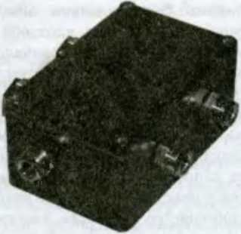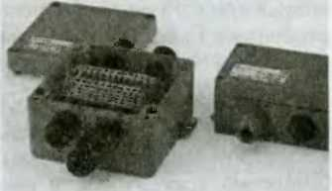Устройство электропроводки  
в квартире

Рис. 4.16. Монтажная коробка повышенной прочности

Рис. 4.17. Клемные коробки

Как уже говорилось, в современной квартире обычно провода пря­чут внутри стен под слоем штукатурки, укладывают в пол либо в кана­лы строительных конструкций. Спрятанные в панелях проводные кана­лы пересекаются с гнездами под выключатели и розетки либо эти гнездаих завершают, В местах выхода каналов из панелей и перекрытий находятся узлы сопряжения проводов. По завершении сварки окончания проводов и изоляции должны быть заделаны цементом либо гипсом или же быть уложены в ответви­тельные коробки. Перед началом монтажа определяются места, где будет установлен групповой щиток, размещены светильни­ки и розетки с выключателями, стацио­нарные электроприборы. Также произво­дится разметка расположения проводов: их направления, мест поворотов и прохо­дов через стены. Обычно в квартире редко применяется открытая электропроводка, однако если у вас она будет присутство­

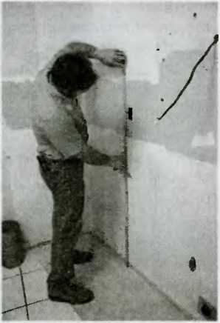вать, заранее размечаются места крепле- **Рис. 4.18. Подготовительный** ния проводов. **этап перед началом работ**

крайне ответственен

В жилых помещениях все соединения

и ответвления проводов должны прово­

диться в соединительных и ответвительных коробках. Важно заранее позаботиться о том, чтобы места соединений проводов не подвергались механическим воздействиям, а их изоляция была столь же прочной, как и изоляция основной линии провода.

Жилы заземляющих и нулевых защитных проводов между собой спаиваются, а далее присоединяются с помощью специальных болтов к электроустановкам, которые будут заземляться либо зануляться. Осо­бенностью электросхем, в которые включены электрические плиты, является то, что их металлические корпуса зануляются посредством прокладывания от группового щитка отдельного проводника, сечение которого должно быть равным сечению фазного провода. Далее прово­дник подсоединяется к нулевому защитному проводнику питающей сети перед счетчиком. Помните, что в проводниках, обеспечивающих защитное заземление или зануление, исключены предохранители и вы­ключатели (если не соблюсти это условие, то в момент срабатывания электрозащиты абсолютно все приборы, работающие от данной линии, попадут под опасный потенциал электросети).

Чаще других причиной пожаров становится неисправность электро­сети, вызванная неправильным монтажом электропроводки. Устройство электропроводки в квартире подчиняется жестким правилам, отступать от которых нельзя. Ведь существуют конкретные нормы допустимых расстояний установки выключателей и розеток, соединительных и от­ветвительных коробок, скажем, от оконных и дверных проемов. Именно поэтому места расположения электроприборов, светильников, выключа­телей, розеток и разветвительных коробок отмечаются на схеме будущей электропроводки заранее.

Невзирая на метраж вашей квартиры — будь то крохотная двушка или квартира-студия, существуют некоторые общие правила. Например, выключатели лучше устанавливать на высоте 1,5 м от пола в местах, ко­торые не будут прятаться раскрытой дверью. Розетки, наоборот, слиш­ком высоко размещать не следует, достаточно установить их на высоте 0,8-0,9 м от пола. Чем ближе розетка к месту размещения электроприбо­ра, тем лучше. Независимо от площади комнаты, ее назначения и количе­ства электроприборов, которые будут в ней находиться, одна розетка не должна обслуживать более 6 м2. Если на кухне при наличии микроволно­вой печи, гриля, тостера, соковыжималки, электрокофемолки и тому по­добных приборов менее трех розеток, значит, нормы противопожарной безопасности нарушены.

В каждой комнате должны быть установлены отдельные развет­вительные коробки. Желательно вообще не заклеивать их обоями и не маскировать штукатуркой, однако немногие хозяева придерживаются этого правила.

Согласно законам устройства электропроводки в квартире много­квартирного дома провода должны идти исключительно прямолинейно. Протягивая их вертикально, от балок и карнизов нужно делать отступ 5-10 см, от потолков и плинтусов — 15-20 см. Горизонтально протяну­тые провода должны быть удалены от углов комнаты, оконных и двер­ных проемов как минимум на 10 см.

Следите, чтобы электропроводка случайно не соприкоснулась с металлическими конструкциями. Протягивая проводку возле тру­бопроводов, соблюдайте отступ 10-12 см вдоль трубы и 5 см в месте пересечения проводки с трубой. От газопроводящих труб проводка должна отступать соответственно на 40 см и 10 см. Сами же параллель­но проложенные провода должны находиться друг от друга на расстоя­нии минимум 5 мм.

Если приходится тянуть электропроводку вблизи горячих устройств, обязательно устройте дополнительную защиту проводов. Для этого можно использовать асбестовые прокладки или металлорукава, а также обычные распределительные коробки.

Если у вас в квартире некоторые помещения сырые и влажные, по­старайтесь проложить там провода минимальной длины — это даст воз­можность избежать короткого замыкания.

Ошибаются те, кто полагает, что использование удлинителей с трой­никами полностью безопасно. А ведь именно удлинители провоцируют ранний износ электропроводки, а также замыкания и выход из строя электрооборудования. Чтобы обойтись без их использования, важно заранее убедиться в соответствии схемы электропроводки в квартире электротехнической безопасности.

Электросхема вашей квартиры должна вписываться в будущий интерьер. Очевидно, что, планируя, какой купите шкаф и где устроите нишу, вы можете заранее рассчитать, светильники какой мощности по­надобятся в той или иной зоне квартиры.

Электропроводка должна размечаться и прокладываться с учетом норм, устанавливающих расстояния всех элементов электропроводки от пола, трубопроводов, оконных и дверных проемов.

Важно также соблюсти последовательность планирования электро­проводки. Построение схемы возможно двумя способами: либо сначала определить места для всех бытовых приборов и светильников в каждом помещении, а уж потом прокладывать магистральные участки к элек- трощнтку, либо стартовать от щитка учета электроэнергии, передвигаясь в комнаты и подсобки.

Особое внимание следует уделить устройству электропроводки для монтажа потолочного светильника. Обычно он размещается в центре по­толка, в точке пересечения двух диагоналей (они отмечаются от проти­воположных углов комнаты). Нужно отбить ровные прямые линии под прокладку проводов с помощью шнура либо крученого шпагата. Шнур натягивается между двумя точками прямого участка линии (их нужно обозначить мелом заранее). Чтобы избежать неточностей, лучше работать вдвоем: один прикладывает шнур к одной точке, второй — к другой.

Практически это выглядит так: вы берете туго натянутый шнур дву­мя пальцами на расстоянии 1 м от финишной точки, оттягиваете его от стены на 30-40 см и резко отпускаете. Ударившись о стену, он оставит по всей своей длине линию мелового отпечатка.

Можно поступить проще и купить специальный отбивочный шнур — капроновый длиной 5- 10 и диаметром 2-3 мм. В комплект входит запас красителя, уложенного в марлевый мешочек, прикрепленный в месте выхода шнура из рулетки.

Отдельно нужно отметить линии под одиночные крепежные изде­лия — ролики, закрепы. Они размечаются по центрам установки шуру­пов и винтов. Если нужно разметить линии под скобы, это делают по ме­стам вмазываемых скоб.

При разметке единичных элементов проводки и мест установки токо­приемников удобнее пользоваться стальной рулеткой. Ее могут заменить складные деревянные или стальные метры либо масштабные линейки.

Чтобы разметка была выполнена предельно точно, удобнее исполь­зовать лестницы-стремянки, установленные в противоположных концах помещения. Разумеется, делать разметку под скрытую проводку легче, чем под открытую: особая точность нанесения горизонтальных и верти­кальных линий не требуется.

Когда разметка окончена, нужно уточнить комплектность крепежных изделий и их соот­ветствие виду и способу выпол­нения электропроводки. Самое важное — максимально точно определить места установки то­коприемников и коммутационной аппаратуры.

В устройстве электропровод­ки современной квартиры щиток со счетчиком электроэнергии осу­ществляет распределение электри­ческой энергии между группами потребителей, защищает электро­сеть от воздействия аварийных токов, фиксирует электроэнергию, расходуемую потребителями.

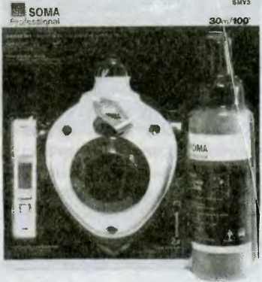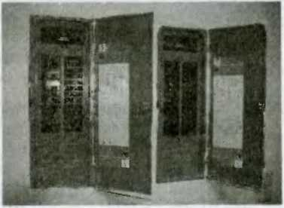Щиток состоит из автомати­ческих выключателей (или предо­хранителей с плавкими вставка­ми) и расчетного счетчика. Иногда на нем помещен коммутационный аппарат — специальный пакет­ный выключатель для отключения внутренней электрической сети от проводов ввода.

Рис. 4.19. Отбивочный шнуре красителем

Рис. 4.20. Щиток

Практически все знают, что счетчик электроэнергии представляет собой изме­рительный прибор индукционного типа. Его задача. — непрерывно фиксировать напряжение сети и протекающего тока, принимаемого потребителем. Именно ча­стота вращения диска счетчика пропорци­онально указывает на объем расходуемой энергии (показывается в виде изменя­ющего результата на барабанчиках счетно­го устройства).

В современных многоквартирных до­мах сегодня обычно устанавливаются одно­фазные счетчики типа СО-И, предназна­ченные для работы в сетях с напряжением 220 В при токах 5, 10, 20, 30, 40 А. Вам же, выбирая счетчик, нужно помнить о том, что через, антитоковую обмотку счетчика может протекать ток, в четыре раза больший, чем тот, что указан в паспортных данных на табличке под стеклом счетчика. Опасности такая разбежка не несет. Иногда в паспорт­ных данных даже указывается диапазон до­пустимых токов. Например, счетчик СО-И 499 рассчитан на протекание токов силой 10-40 А.

Купив счетчик, не повредите его из- за своей повышенной любознательности. Ведь его механизм, настроенный на заводе- изготовителе, специально закрывается герме­тичным запломбированным пластмассовым кожухом. Нижний фрагмент счетчика содер­жит помещенную под крышкой клеммную колодку с четырьмя винтовыми зажимами для проводов.

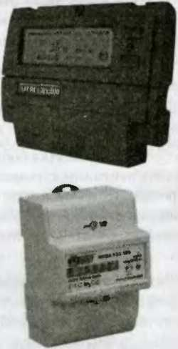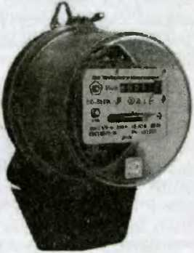Кратко расскажем об устройстве квартирного группового щитка. Это панель из листовой стали или пластмассы, в которую вмонтирован ряд взаимодействующих электрических аппаратов. Самая распростра­ненная модель — щиток ЩК 1101, в нижней части панели которого на­ходится пакетный выключатель ПВМ 2-25.

Рис. 4.21. Счетчики разных типов

Чуть выше размещен счетчик СО-И 499. Вверху вмонтированы три автоматических выключателя АЕ1 000. У двух из них разделители настроены наток 16 А, у третьего — на ток 25 А. С ними соседствует клеммная колодка для подключе­ния нулевых проводов внутренней сети. К первой (провод А) и тре­тьей (провод N) клеммам счетчика протянуты два провода от клемм пакетного выключателя. От второй клеммы счетчика к входным за­жимам (со стороны знака «1») ав­томатических выключателей под­веден фазный провод. Соединение между зажимами автоматических выключателей являет собой своего рода шлейф, заводящий в зажим сложенную вдвое жилу, свободную от изоляции. От четвертой клем­мы счетчика к размещенной под

автоматическими выключателями клеммной колодке подходит нуле­вой провод.

В просторечье автоматические выключатели обычно называют ав­томатами. Будучи включенными в электрические сети переменного тока, автоматы защищают сети от перегрузки и страхуют нас от воз­горания, которое может произойти из-за короткого замыкания либо перегрева проводки. В нужный момент автомат сам отключит ло-

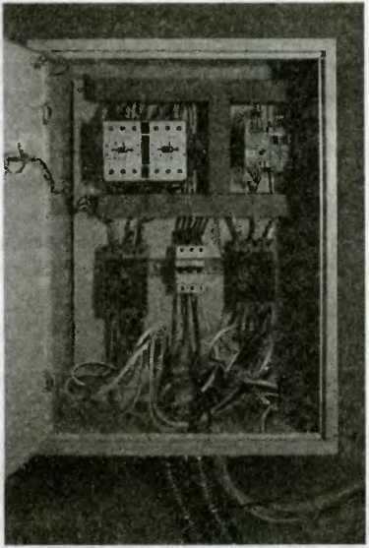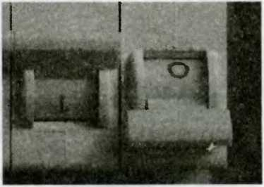кальную часть квартирной сети от общего электропотока.

Рис. 4.22. Щиток ЩК1101

Рис. 4.23. Автоматический выключатель

В автоматические выключатели интегрированы два вида защиты: от короткого замыкания и тепловая защита (на случай длительных сило­вых нагрузок). Первая из них выглядит как электромагнитная катушка, вторая — как биметаллическая пластина.

Автоматические выключатели выпу­скаются двух-, трех- и четырехполосны­ми. Двухполосные автоматы служат для защиты световых установок. Включают­ся они только вручную, а отключаются и вручную, и автоматически. Использо­вать их можно, если нагрузка не превы­шает 63 А.

Трехполосные выключатели слу­жат для защиты осветительных приборов и электродвигателей от коротких замы­каний и перегрузок. Отключить их мож­но вручную и автоматически, а включить только вручную. Устанавливаются такие автоматы в трехфазных сетях переменно­го тока.

Четырехполосные автоматы характе­ризуются тем, что в них в одну, две или три фазы могут встраиваться расцепите­ли. Они могут отключаться автоматически либо вручную, включаться — только вруч­ную. Сфера их применения — цепи пере­менного тока с трехфазной нагрузкой.

Принцип действия всех вышео­писанных автоматов одинаков. Их биполярная пластина нагревается со­ответственно нагрузке. Чем выше по­требление электроэнергии, тем выше температура. Когда достигается опреде­ленный температурный уровень, проис­ходит отключение автомата термодат­чиком. В случае короткого замыкания в катушке резко возрастает электро­магнитное поле и, как следствие, ток экстренно отключается.

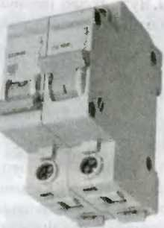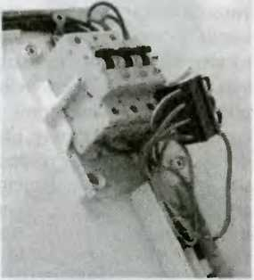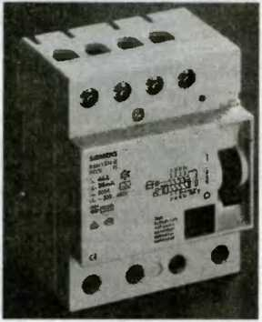Непосредственно под панелью щит­ка проложены провода соединений, про­тянутые через отверстия с пластмассо­выми втулками с лицевой стороны натыльную. В местах прохода проводов через панель на них надевают изоляционные трубки.

Рис. 4.24. Двухполосный автомат

Рис. 4.25. Трехполосный автомат

Рис. 4.26. Четырехполосный автомат

Квартирные щитки сегодня представлены в огромном ассорти­менте: они различаются как своей конструкцией, так и представлен­ными на них аппаратами. Например, автоматические выключатели могут быть заменены предохранителями с плавкими вставками на ток 16 А или 25 А. Не всегда в щиток включен пакетный выключа­тель, что делает его неподходящим для частного дома или коттеджа, в котором живут сезонно, — его нельзя отключить, например, на зиму.

Щитки, предназначенные для установки в нишу, обычно имеют фа­садное обрамление с металлической дверцей и окошком, в котором раз­мещен циферблат счетчика. Различия в конструктивных особенностях щитков обозначены в маркировке. Первая цифра после букв обозначает способ установки (1 на стене, 2 — в нише), вторая цифра указывает на вид аппаратов защиты (1 — автоматические выключатели, 2 — пре­дохранители с плавкими вставками), третья и четвертая цифры обозна­чают исполнение щитка.

Приобретая щиток, тщательно осмотрите его, чтобы убедиться в отсутствии повреждений электроаппаратов. Если вы покупаете щи­ток в салоне, то продавец-консультант поможет вам проверить правиль­ность и надежность соединений между аппаратами.

К месту установки щитка предъявляются конкретные требования: помещение должно быть сухим и непыльным, удаление от места ввода проводов в дом должно составлять не менее 10 м, от трубо- и газопрово­да — не менее 0,5 м. В идеале правильно повешенный щиток должен за­крывать места ввода проводов. Выровненный по отвесу и уровню щиток устанавливается на стену на изоляционные втулки на высоте 1,5-1,7 м

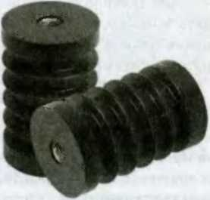от пола.

Рис. 4.27. Опорные изоляторы

Далее к выходным зажимам авто­матических выключателей нужно под­соединить фазные провода. К клемм­ной колодке щитка подводятся нулевые провода тех линий, которые будут на­правляться к приборам — потребите­лям электроэнергии. И только потом к нижним зажимам пакетного выклю­чателя подсоединяются концы прово­дов ввода.

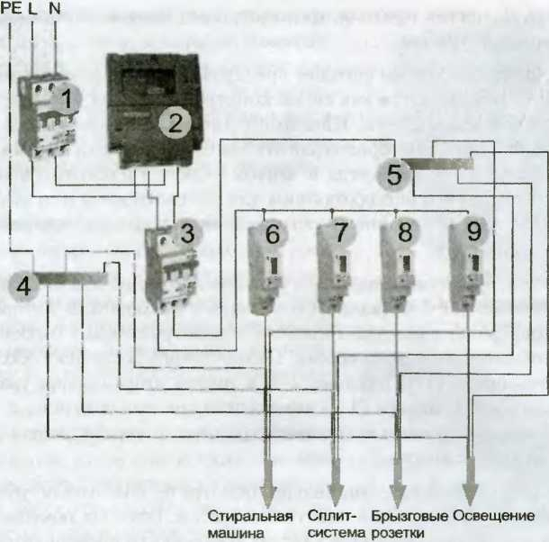

Рис. 4.28. Типичная схема монтажа квартирного щитка (последовательность сборки указана номерами)

В случае когда пакетного выключателя на щитке нет, следует подсо­единить провода ввода к первой (фазной) и третьей (нулевой) клеммам счетчика. Абсолютно все примыкающие к щитку провода должны быть обрезаны с запасом в 10-15 см. Также проследите, чтобы они не были туго натянуты.

Финальное действие — на клеммную коробку счетчика нужно на­деть крышку, закрепив ее винтом. Настоятельно рекомендуем, чтобы правильность подключения щитка и счетчика электроэнергии прове­рил профессиональный электрик.

Во многих новых домах функционируют блоки таймера, предназна­чение которых в том, чтобы у нас была возможность отключать свет на лестничных площадках, в общих прихожих на нужный промежуток вре­мени. Использование блока таймера позволяет продлить срок службы лампочек, а также предотвратить скачки тока в моменты перенапряже­ния питающей сети.

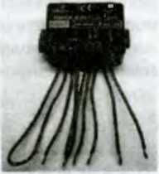Использование блока таймера предполагает его совместную эксплуатацию с лампами накаливания (в том числе с галогенными напряжением 220 В и 12 В, питающимися от обычного, а не электронного трансформатора). Рабочее напряжение блока тайме­ра составляет от 176 до 264 В, его напряжение в мо­мент нагрузки не должно превышать 230 В, макси­мально допустимая мощность нагрузки составляет 300 Вт (БЗТ-ЗОО) либо 500 Вт (БЗТ-500).

Рис. 4.29. Таймер

Блок таймера монтируется и подключается вме­

сте с обычным выключателем освещения непосредственно в монтаж­ной коробке. Такая конструкция превращает в таймер отключения даже обычный выключатель. Блок таймера позволяет сохранить единое дизай­нерское решение электроустановочных устройств во всей квартире.

Имейте в виду, что блок таймера не работает с электронными транс­форматорами. Поскольку включение освещения происходит при любом переключении выключателя, нужно помнить его исходное положение. Ведь если переключить выключатель при выключенном освещении, свет должен будет выключиться, хотя время выдержки (пять минут) еще не истекло.

Прежде чем подключать блок таймера, проверьте, отключено ли на­пряжение. Проследите, чтобы суммарная мощность нагрузки, которая будет подключена к блоку таймера, не превышала 300 Вт и 500 Вт. Для подключения светлые провода соединяются с проводами из монтажной коробки выключателя, идущими к лампам освещения. Далее к клеммам выключателя подключаются темные провода.

Потом по стенам в нужных нам направлениях будут протягиваться провода. Если есть необходимость делать это по горючему основанию, ни в коем случае нельзя крепить провода гвоздями. Для этого предна­значены специальные металлические либо винипластовые трубы. Также можно воспользоваться проводящими элементами, обладающими огне­упорной защитной оболочкой. Как вариант можно проложить асбесто­вую ткань или гипсоволокнистую плиту между поверхностью и прово­дами.

На последующем этапе ремонта предстоит оштукатуривание по­верхностей: нужно покрыть все фрагменты проводки качественной шту­катуркой либо негорючим поливинилхлоридным материалом.

Крепя провода самостоятельно, лучше делать это с помощью спе­циальных жестяных скобок. Их можно вырезать также самостоятельно, однако не забудьте, закончив их «раскрой», затупить грани, иначе скобки могут повредить изоляцию. Если вы устраиваете проводку в кирпичном доме, скобки должны располагаться на расстоянии 40 см друг от друга, если в деревянном — на расстоянии 30 см.

Правильно подберите гвозди для крепления проводов (речь идет о деревянных поверхностях). Для плоских проводов используются гвоз­ди диаметром 1,5-1,75 мм и длиной 20- 25 мм, диаметр шляпки 3 мм. Чтобы не повредить провод, молотком вбейте три четверти длины гвоз­дя, а дальше вбивайте оправкой с лункой, диаметр которой чуть больше диаметра шляпки гвоздя.

Чтобы избежать окисления жил, концы и соединения проводов следует тщательно обматывать изоляцией, а также укладывать в короб­ку таким образом, чтобы они не соприкасались между собой. В местах вынужденных пересечений проводов один из них обматывается одним- двумя слоями изоляционной ленты на участке длиной 2,5-3 см.

Устройство электропроводки в современной квартире имеет ряд специфических особенностей:

• провода, протянутые к светильникам, обязательно должны прохо­дить через потолок, а протянутые к розеткам и выключателям — через пол;

* при монтаже потолочных светильников в подготовленных отвер­стиях перекрытий нужно укрепить специальные металлические крюки, изолированные от подвесов люстр пластмассовой трубкой;
* прокладывая провода в бесшовном полу, особенно тщательно рассчитайте нужную толщину перекрытий. Прежде чем уложить про­водку, следует очистить основу от остатков штукатурки и других загряз­нений, иначе проводка повредится. Заливая жидкие полы, фиксируйте ее крайне тщательно.

Мы уже знаем, что электропроводка квартиры работает от одно­фазной сети, то есть электричество поступает по фазному проводу и воз­вращается назад по нулевому. В сам распределительный щиток провода тянутся от подстанции, питающей ваш микрорайон. Однако к щитку от подстанции направляются не одна, а три фазы. Далее, в распределитель­ном щитке, каждая фаза направляется в определенную часть квартир. Но нулевой провод один на все квартиры. По-иному дело обстоит только в новых домах, которые строятся на сегодняшний день. Ведь еще десять лет назад показатели потребления электроэнергии средней квартиры не были столь высокими — соответствующим образом проектировалась и разводка в домах.

Когда нагрузка распределена по фазам, нагрузки на нулевой провод практически нет. Но часто бывает так, что в какой-либо квартире одно­временно включили стиральную машину, пылесос, микроволновку, теле­визор и обогреватель. В результате происходит перекос фаз и вся разни­ца в потреблении электропитания направляется через нулевой провод. С увеличением дисбаланса нагрузка на нулевой провод растет. Небольшая контактная точка безуспешно пытается пропустить через себя огромный поток электричества, начинает перегреваться, а затем и плавиться. При этом могут даже не перегреваться соседние участки провода. Однако кон­такт исчезает, и шквал электроэнергии, не находя выхода, начинает течь в соседние квартиры. Ток превышает заложенные в источники питания бытовой техники максимальные 250 В, в результате выбиваются пробки либо сгорают предохранители. Но иногда сгорают и сами приборы.

Для того чтобы ваши электрические цепи были защищены от аварий­ных режимов, и существуют предохранители. Это специальные устройства с плавкой вставкой. Они бывают различными: для отдельного электро­прибора, для силовой или осветительной цепи, а также для всей домашней электросети. Их предназначение — пропускать определенное количество электроэнергии, соответствующее толщине сечения электрических прово­дов. В традиционной квартирной сети (220 В) практикуются пробковые либо автоматические предохранители на 6 А — для жилых комнат и на 10 16 А — для кухни и ванных. Для электроплит устанавливаются более мощные предохранители в 25 А (в сети с напряжением 220-380 В).

Ваша квартира, можно считать, защищена, если в электросчет­чике установлены автоматические предохранители, а не пробковые с «жучками», которые увеличивают общую мощность электросети и перегружают ее.

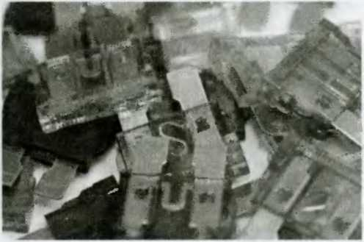Если вдруг пере­стали работать электро­приборы, в первую оче­редь нужно проверить исправность предо­хранителя: выключаем вводной выключатель вщитке, снимаем крыш­ку и в соответствии со списком цепей на внутренней стороне крышки ищем сгорев­ший предохранитель.При отсутствии списка проверяем наиболее вероятные в этом случае цепи, например осветительные.

Рис. 4.30. Плавкие вставки

Сразу отключите от розеток все электроприборы неисправной цепи. Перегрузка, если она причина неполадки, сразу устранится — и вы може­те снова подключаться к цепи питания. Не помогло — отключаем отсе­кающий выключатель и вынимаем предохранитель либо мини-автомат. Одновременно осматриваем соответствующие розетки и светильники — возможно, ослабел провод и теперь он соприкасается с другими прово­дами либо клеммами или корпусом. Это ведет к короткому замыканию.

Для каждой цепи отдельно в предохранительном щитке имеет­ся колодка под установку предохранителя. Вставляем в нее держатель предохранителя — это своего рода перемычка между отсекающим вы­ключателем и нужной нам цепью проводки. Ток не течет, если держатель вынут из колодки щитка.

Чтобы определить, какой у вас тип предохранителей, нужно достать держатель из колодки. На каждом конце у него одинарный или двойной плоский контакт. Если предохранитель со сменной плавкой вставкой, в нем наличествует тонкая проволочка. Она направлена от одного кон­такта к другому и крепится к ним клеммами с прижимными винтами.

Площадь поперечного сечения плав­ких вставок бывает разной, но в любом случае она рассчитана на возможность расплавиться под воздействием возник­шего при перегрузке цепи тока. Этот про­цесс служит для разрушения перемычки с последующим отключением цепи.

Также есть модели, у которых в держатель вставлен трубчатый плав­кий предохранитель. Он напоминает предохранитель в 13-амперных вилках и выглядит как керамическая труб­ка, оснащенная плавкой вставкой- проволочкой, которая проходит через мелкий песок, заполняющий трубку. Провод соединяется с металлически­ми колпачками на концах этой трубки, далее они вставляются в пружинные

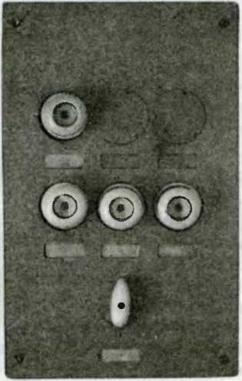клеммы-зажимы, расположенные на Рис. 4.31. Щиток с трубчатыми контактах держателя. плавкими предохранителями

Такие трубчатые предохранители для защиты более эффективны: они плавятся быстрее, нежели обычный провод для плавкого предохра­нителя.

Абсолютно все типы предохранителей имеют одинаковые номиналы тока срабатывания. На трубчатых предохранителях нанесены цветовое обозначение и маркировка тока в амперах. Есть маркировка номинала и на проволочной плавкой вставке, которая продается обычно намотанной на картонку.

Ошибаются те, кто думает, будто целесообразнее установить более мощную проволоку, чем предусмотренную конкретной цепью. Такая проволока в нужный момент не расплавится, а потому предотвратить аварию не удастся. Замена же ее другими проводами либо металлами («жучками») сводит на нет защитные функции.

Автоматически менять предохранитель на тот же номинал не стоит. Сначала удостоверьтесь, что он действительно соответствует цепи. Для этого И служат цифровая маркировка либо цветовое обозначение. Также важно обязательно сверяться с перечнем цепей на внутренней стороне крышки щитка предохранителей.

Отдельно скажем о номиналах мини-автоматов, которые теперь все чаще заменяют в современных квартирах стандартные предохра­нители. Значения токов срабатывания мини-автоматов, как правило, соответствуют номиналам плавких предохранителей, однако безопас­нее устанавливать мини-автоматы с несколько меньшими значениями тока, чем это было предусмотрено для плавких предохранителей кон­кретных цепей.

Итак, перечислим основные правила прокладки электропроводки в квартире:

• обдумайте, как проводить проводку, до того, как вы начнете дол­

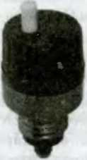бить стены и прокладывать провода. Места раз­мещения холодильника, стиральной машины, электроплиты должны быть детально выверены, так как это наиболее мощное оборудование, до каждого из этих электроприборов понадобится тянуть отдельную проводку;

Рис. 4.32. Мини-автомат

• убедитесь, что не допущено ошибок в рас­чете потребления. Точные данные берутся из па­спортов электроприборов, к ним прибавляется потребление приборов, установленных на одной

линии. Линии комплектуются так, чтобы показатель каждой фазы огра­ничивался 3-4 кВт;

* не экономьте на материалах и компонентах: чем хуже по качеству кабели, провода, розетки и выключатели, тем менее надежной в резуль­тате окажется ваша электропроводка. Конечно, скупать все самое доро­гое тоже не надо, достаточно учитывать указания производителя. Плюс покупок в хорошем салоне состоит в том, что выбирать вам поможет грамотный консультант;
* электромонтажные работы, связанные с электрическим щитком, можно самостоятельно выполнять лишь в том случае, если у вас соб­ственными силами получилось качественно установить, например, осве­тительную систему в натяжном потолке либо проделать другую работу, для выполнения которой прежде вы вызывали электрика;
* непременно распределите все приборы по автономным автома­тическим устройствам защиты. Тогда при перегрузке на уровне одного узла не пострадает полностью все электрооборудование, а лишь одна линия;
* полностью закончите электромонтажные работы до начала малярно­штукатурных. Желательно, чтобы к этому времени провода были вмонти­рованы в стену, уложены в гофрированные трубы — железные либо из термостойкого пластика;
* укладывайте проводку так, чтобы в случае необходимости она была максимально доступной для контроля, проверки и замены.

Монтажные схемы  
для освещения

«Светить всегда, светить везде — вот лозунг мой и Солнца», — пи­сал Маяковский. Но если солнце поэзии Маяковского, как и звезда по имени Солнце, в обозримом будущем не погаснут, то свет в нашей квар­тире, к сожалению, гаснет порой в самую неподходящую минуту. Для того чтобы этого не происходило, к монтажу освещения нужно подхо­дить ответственно.

Все чаще на сегодняшний день общее освещение в квартире осуществляется за счет не единичной люстры, а системы светиль­ников, вмонтированных в подвесные потолки. В таких светильни­ках могут быть и лампы с вольфрамовой нитью, и люминесцентные, и галогенные.

Если вы запланирова­ли ограничиться обычной установкой светильников, то есть без использования термоизолирующего коль­ца, наиболее приемлемым вариантом можно счи­тать лампы накаливания с максимальной мощно­стью 50 Вт. Если вы хотите устанавливать люминес­центные либо галогенные лампы, их мощность не должна превышать 35 Вт. Но если вам нужно макси­мально яркое освещение,

например у компьютера или в детской, придется оборудовать светильники дополнительной термои­золяцией. Тогда их полот­но не перегреется и не про­виснет.

Подробнее остано­вимся на светильниках, предназначенных специ­ально для монтажа в на­тяжные потолки. Если вы хотите приобрести све­

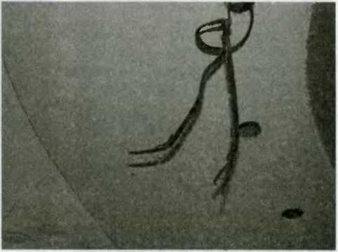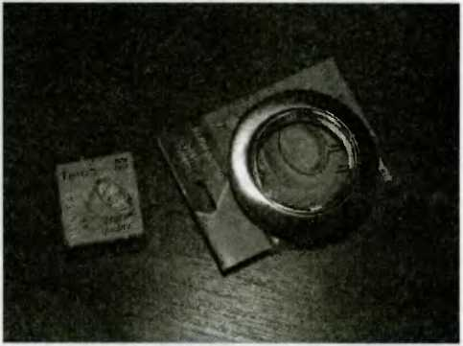тильники, которые «вка- **Рис. 4.34. Термоизолирующее кольцо** лываются» в потолок (вы­

Рис. 4.33. Подвесные и натяжные потолки значительно упрощают монтаж проводки для освещения

пускаются они, как правило, из стали), то в итоге получите систему точечного освещения предметов и отдельных фрагментов комнаты. Однако ярким этот свет не будет, максимальная мощность используемой в таких светильниках лампочки составляет 50 Вт. Преимущество таких светильников — вы можете купить модели, оснащенные защитой от попадания воды, и тогда есть гаран­тия, что затопление вас соседями сверху не закончится аварией, а сами све­тильники после замены натяжного потолка смогут быть восстановлены.

Более модернизированный тип светильника -- карданный. Его устрой­ство позволяет регулировать положение рефлектора в вертикальнойи горизонтальной плоскостях, по же­ланию направляя свет в ту или иную часть помещения.

Установка системы точечных светильников начинается с размет­ки на потолке мест их крепления. Туда подводим провода. Затем на базовый потолок нужно прикрепить стойки для светильников, установить кронштейны и специальные крепеж­ные элементы. Помните, что монтаж светильников в потолок всегда осу­ществляется на закрепленную в нем арматуру либо же крепежный эле­мент.

Перед подсоединением светиль­ника нужно надеть на его корпус одно или несколько термоизолирую­щих колец. Затем можно приступать к регулировке уже установленного светильника по уровню натянуто­го потолка. Завершающий этап — вкручивание лампочек.

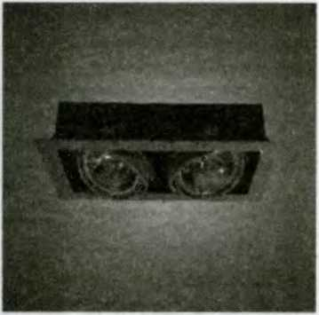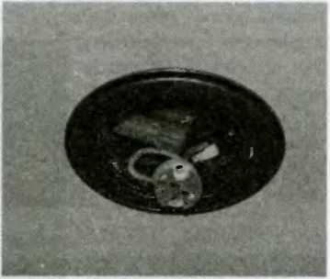Но если такие светильники ка­жутся вам слишком официальными ивы предпочитаете более изящные на подвесах, световые карнизы либо бра, то в ванной, бассейне либо сау- лампы защищены стеклом и силиконовыми прокладками, следователь­но, попадание испарений и воды исключено.

Рис 4.35. Карданные светильники

Рис. 4.36. Стандартный разъем под точечный светильник

не все равно лучше установить не световой карниз, а все ту же систему точечных светильников, с той только разницей, что использовать при­

дется исключительно влагозащитные модели. У таких светильников

Тем более что подвеска потолочных светильников к обычным ба­зовым потолкам — достаточно простая электромонтажная работа. Все зависит от того, какого типа у вас светильники: люстры либо подвески, тарелки либо плафоны, «прилепленные» непосредственно к потолку, поворотные светильники узконаправленного света (софиты) либо обыч­ные люминесцентные лампы.

Начнем с подвесок. Они раз­деляются на мягкие (лампы, ко­торые должны висеть на цепочках или прямо на электропроводах) и жесткие (металлические штан­ги, вертикально направленные от основания светильника к лампоч­кам). Последние часто напоминают перевернутые вверх торшеры.

Современные тарелки либо плафоны могут быть источника­ми комбинированного света: часть светового потока направлена вверх, часть — вниз через рассеивающий плафон либо абажур.

В качестве источников ло­кального или рабочего освещения рекомендуем использовать софи­ты — они дают свет в пределах узкого угла. Такое освещение, кста­ти, удобно организовать не только над письменным столом ребенка, но

и в ванной комнате для создания интересного интерьерного эффекта.

В любом случае, какой бы тип светильника вы ни выбрали, его монтаж начинается с проделыва­ния нужного отверстия в потолке. В это отверстие будет подводиться проводка и монтироваться крюк, непременно изолированный от светильника поливинилхлоридной трубкой. Такая дополнительная изоляция предотвратит появление в металлической арматуре бетон­ных плит или стальных труб иотен-

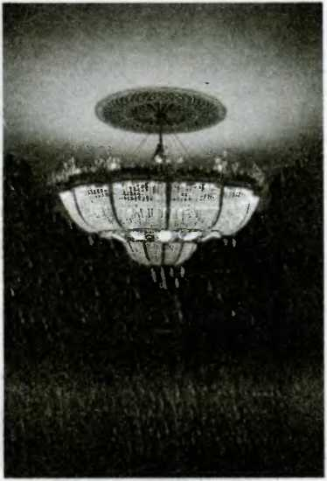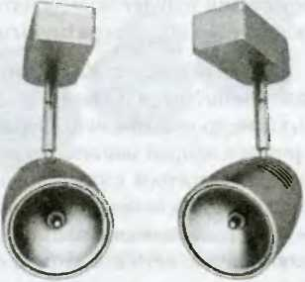Не забудьте тщательно зачистить конец жилы. Затем вставьте его в винтовой контактный зажим (предварительно вывернув контактный

Рис. 4.37. Типичная хрустальная люстра-подвеска

Рис. 4.38 Софиты

циала в случае, если повредится изоляция. Кстати, в деревянный пото­лок нужно ввинчивать крюк с резьбой.

винт, затем его следует завинтить). Жилы проводов вводятся в боковые стенки корпуса через специальные отверстия. Надежно зажимаем жилы плоскими пружинами.

Следует использовать эксцентриковое устройство, изготовленное из поликарбоната, которое предназначено для освобождения провода из контактного зажима.

Непосредственно монтаж начинается с изолирования крюка с по­мощью двух слоев изоленты либо пластиковой трубки. Обязательно выключается автоматический выключатель, расположенный в счет­чике на лестничной площадке или в самой квартире. С помощью ин­дикаторной отвертки проверьте, действительно ли в сети отсутствует напряжение.

Следующий шаг — отыскиваем на потолке три конца провода. Один из них нулевой, два — фазные. Напоминаем, что нулевой провод направлен в монтажную коробку, а фазные — на выключатель. Сними­те со всех трех проводов изоляцию и разведите их в разные стороны так, чтобы они не смыкались.

Промаркируйте их, если они одного цвета. Маркировка проводов должна присутствовать и у светильника. В противном случае вам сле­дует определить нуль и фазы — иногда три провода светильника про­ложены в трубках устройства и выведены на коробку, через которую светильник и будет подключаться к электропроводке. Обычно коробка маскируется под декоративным патроном.

Поочередно включаем в розетку два любых провода, следя за тем, чтобы не дотронуться до третьего. При загорании половины ламп помеча­ем, какие провода были включены в розетку. Далее один из них оставляем в розетке, второй меняем местами с неподключенным проводом. По идее должна загореться вторая половина ламп. Но если этого не произошло, придется снова поменять местами провода. Нам важно добиться того, что­бы один провод всегда присутствовал в розетке, а два других поочередно включались в сеть и зажигали свой сектор ламп. Нулевой провод — тот, который во время наших манипуляций оставался в розетке.

Вешаем светильник на крюк и соединяем нулевой провод на потол­ке с нулевым проводом на светильнике. Фазный провод потолка также соединяем с фазным проводом светильника. Однако ни в коем случае нельзя соединять друг с другом медный и алюминиевый провода! Эти металлы образуют в смычке электронную пару, разрушающую контакт. Для выполнения соединения должна быть использована специальная колодка, прикручивающая провода винтами.

Проверьте, все ли вы сделали правильно, прежде чем завинтить защитно-декоративный колпачок у основания светильника. Если светильник включается и не ис­крит, а его колпак легко завинчи­вается — значит, установка вы­полнена правильно.

Потолочный плафон, раз­умеется, не вешается на крюк, а крепится вплотную к потолку. Для этого понадобятся 3-4 кре­пления. Привинчивается плафон через отверстия в донышке кор­пуса. А крюк, торчащий из потол­ка, если он был ранее установлен, просто удаляется.

К деревянному потолку пла­фон можно прикрепить обычны­ми шурупами. Для крепления к бетонному потолку понадо­бятся дюбели, к потолку из гип­сокартона — анкерные болты- «бабочки», выдерживающие нагрузку до 15 кг.

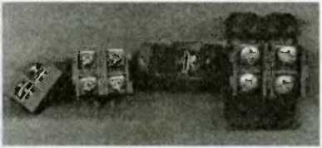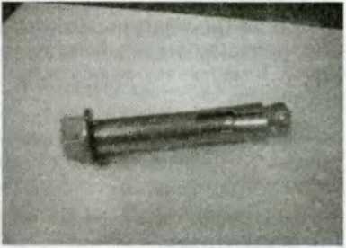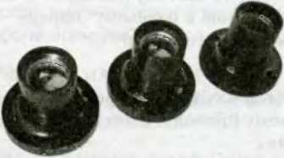В светильниках с лампами накаливания обычно функцио­нируют резьбовые электриче­ские патроны, состоящие из юбки с резьбой для вворачивания лам­пы и донца, на которое патрон подвешивается либо подставля­ется с помощью ниппеля. Нип­пель — это отрезок трубки с резьбой, который вворачивается в резь­бовое отверстие донца патрона. Также донце может использоваться для установки патрона на стене либо потолке.

Рис. 4.39. Колодки для создания соединений

Рис. 4.40. Анкерный болт

Рис. 4.41. Резьбовые электрические патроны

Непосредственно в полости донца находится керамический вкла­дыш. С одной стороны он снабжен клеммами для подключения прово­дов, с другой — одним подпружиненным центральным и двумя боко­выми контактами. Они позволяют подсоединять торцевой и резьбовой контакты цоколя лампы. Для того чтобы вкладыш не проворачивался в процессе сборки патрона, в полости донца патрона проделаны боко­вые направляющие канавки.

Чаще всего в домашнем освещении применяются патроны Р-27 с резьбой диаметром 27 мм (для ламп мощностью 15-300 Вт) и патроны Р-14 с резьбой 14 мм (для ламп мощностью 15-40 Вт типа миньон). Для эксплуатации в сухих помещениях достаточно патронов с карболито- выми юбкой и донцем, во влажных лучше отдать предпочтение патронам с керамическими изоляционными деталями.

Как быть, если перед началом ремонта вы сняли люстру, а теперь подключили, но она не работает или, возможно, утеряны маркировочные бирки? Кажется, что разобраться в беспорядочно торчащих проводах невозможно.

Можно, конечно, вызвать электрика, но поскольку мы хотим нау­читься решать такие проблемы самостоятельно, будем внимательно из­учать схему.

Рассмотрим схему освещения на две группы ламп с двухклавиш­ным выключателем.

С распаечной коробки к выключателю направлен фазный провод. После включения одной из клавиш выключателя последний подает фазу, которая по проводу движется к соответствующей лампочке светильни­ка и дальше к нулевому разряд} — через нее замыкается цепь. В итоге лампочка загорается.

После того как мы включили вторую клавишу выключателя, фаза двинулась по проводу ко второй лампочке, через нее — к ну­левому проводу. Снова цепь замкнулась — и загорелась вторая лам­почка.

Удостоверьтесь, что вы правильно подключили выключатель. Хотя разные производители предлагают выключатели различного устройства, алюритм подключения в целом одинаков. В любом случае у выклю­чателя с одной стороны один зажим, с другой — два. Следовательно, найдя в установочной коробке фазу и обесточив проводку, мы долж­ны подключить общую фазу к зажиму, находящемуся отдельно от двух остальных. Не имеет значения, к которым из двух оставшихся зажимов вы подключите два оставшихся провода (мы пока не укладываем выклю­чатель в монтажную коробку).

Разобравшись с выключателем, переходим к подключению люстры. Прежде всего на проводку подается напряжение. Включив обе клавиши

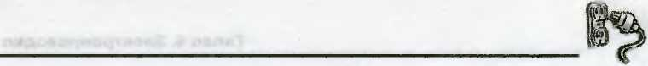

выключателя, берем индикаторную отвертку и разбираемся, где нулевой провод, а где фазные, идущие с включенных клавиш выключателя.

Снова обесточиваем электропроводку Мы видим, что от люстры от­ходят три провода. Одним из них увенчаны все провода с каждой лам­почки — следовательно, это общий нулевой провод. Его мы и должны подсоединить к нулевому проводу проводки. Не имеет значения, к ка­ким из двух оставшихся проводов электропроводки мы подсоединим два оставшихся провода люстры.

Итак, теоретически люстру мы подключили. Теперь нужно тща­тельно заизолировать соединения проводов (если монтажная колодка по каким-то причинам отсутствует) — и можно подавать напряжение.

Проверим люстру попеременным включением-выключением кла­виш выключателя. Если все исправно и подключение проведено правиль­но, поочередно загорятся разные группы лампочек. Но если оказалось, что это не такая очередность включения, какую вы хотели, па изменение уйдет не много времени. Нужно поменять местами два фазных провода, направленных с клавиш выключателя к люстре. И уже после помещаем выключатель в установочную коробку.

Если на практике оказалось, что, несмотря на правильно выполнен­ную последовательность подключения, люстра нс зажглась, будем ис­кать неисправность по следующему алгоритму (предварительно выклю­чив напряжение в щитке автоматическим выключателем и убедившись в его отсутствии с помощью индикаторной отвертки):

* выворачиваем и осматриваем лампочку;
* осматриваем патрон и цоколь лампочки. Если дефекты очевидны, нужно приобрести новые;
* определяем, есть ли напряжения на клеммах подключения све­тильника. Если оно присутствует, ищем неисправность в светильнике, проверяем провода и их соединения, а также места подключения патро­нов и состояние в них усиков и язычков. Если напряжения нет, снимаем выключатель и замыкаем на время концы проводов. В случае включе­ния светильника следует заменить выключатель;
* в случае когда напряжения на клеммах подключения све­тильника нет, а замыкание проводов выключателя не дало эффекта, придется проверять на неисправность всю электропроводку с помо­щью прозвонки. Тут можно вспомнить о том, что соединения в рас- паечных коробках могли окислиться. Либо же могли переломиться алюминиевые провода (как следствие окисления). Здесь не поможет

смена места устройства выключателя без замены всего провода. Вы всего лишь добьетесь ухудшения контакта в месте соединения про­водов.

Сегодня вполне реальными стали схемы включения светильников из двух и более мест. Рассмотрим пример такой схемы. Мы говорим о светильнике, который будет включаться из двух разных мест двумя од­ноклавишными (проходными) выключателями.

Удобство такого включения особенно очевидно в больших прихо­жих, холлах, а также при электрификации лестницы в загородном доме либо двухуровневой квартире.

распределительная коробка

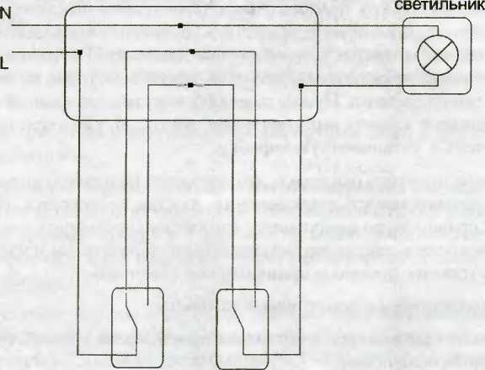

переключатели

Рис. 4.42. Схема проводки для включения светильника из разных мест

Открыв распаечную коробку, мы видим, что фазный провод на­правлен к выключателю. Далее через замкнутый контакт фаза по проводу движется к другому замкнутому контакту второго выклю­чателя. Со второго выключателя фаза направится к светильнику на лампочку, затем — к нулевому проводу. Цепь замыкается — лам­почка загорается. Включать и выключать светильник из двух разных мест мы сможем потому, что выключатели связаны между собой. Но есть один минус: если один из выключателей выключен, лампоч­ка гореть не будет.

Особенности электросети  
в санузлах  
и ванных комнатах

Не правы те, кто полагает, будто предупреждения об особой электро­опасности ванных комнат и санузлов преувеличены. Ванные, туалеты, душевые отнюдь небезосновательно относятся к помещениям повышен­ной опасности. Ведь с точки зрения физики проводником электрическо­го тока является сам человек. Небольшое электрическое сопротивление человеческого тела осуществляется верхним роговым слоем кожи, в ко­тором нет кровеносных и лимфатических сосудов, а также нервных окон­чаний. Оно зависит от влажности кожи и места на теле человека, а также от площади контакта тела с токоведущей частью электрооборудования. Немаловажно и расстояние между контактами, как и то, каким именно путем ток пойдет по телу.

Сопротивление кожи человека — это индивидуальная особенность организма, оно может достигать нескольких тысяч и даже десятков ты­сяч Ом. Сопротивление внутренних органов достигает лишь нескольких сот Ом. Принято принимать за среднее сопротивление тела человека приблизительно 1000 Ом. То есть смертельным количеством тока для человека является 0,1 А, опасным — половина.

Увы, современная жизнь, в том числе жизнь и в собственном доме, даже очень модернизированном и уютном, такова, что практически всег­да есть угроза поражения электрическим током. Поэтому особенно при самостоятельном устройстве электропроводки нужно соблюдать все меры электробезопасности: использовать только безопасные напряже­ния, разделить с целью защиты сети, обустроить защитное заземление и зануление, следить за исправностью системы защитного отключения, регулярно проверять состояние изоляции. При прокладывании прово­дов должна применяться двойная изоляция и система уравнивания по­тенциалов.

В этом разделе речь пойдет об особо влажных помещениях: ванной комнате, санузле, веранде, где ваша любимая теща, возможно, варит столь же любимое вами варенье. В таких помещениях должны использоваться провода, кабели и крепежные конструкции соответствующей теплостой­кости и влагостойкости.

Прежде чем перейти непосредственно к электрификации влажных помещений, давайте разграничим домашнее электрооборудование по категориям защиты от поражения человека электрическим током. Оно подразделяется на четыре категории.

Первая — это оборудование класса 0, в котором в качестве защит­ной меры от поражения человека электрическим током служит основная изоляция.

Вторая категория — защита обеспечивается не только за счет основ­ной изоляции, но и специальным соединением доступных прикоснове­нию открытых проводящих частей с защитным проводником стацио­нарной проводки.

Третья категория подразумевает применение двойной или усилен­ной изоляции.

Четвертая категория — защита от поражения током осуществляет­ся благодаря электропитанию прибора от источника безопасного сверх­низкого напряжения.

Следовательно, в ванных комнатах, душевых, санузлах и прочих влажных помещениях может использоваться только электрооборудова­ние, относящееся к определенной категории.

Понятно, что в ванной комнате не обойтись, например, без водона­гревателей и тем более без светильников соответствующего класса защи­ты. Но здесь не может быть и речи об установке соединительных коро­бок, распределительных устройств и устройств управления. В квартире, и тем более в частном доме, все корпуса ванных светильников должны быть выполнены из изолирующего материала.

И от трубопровода, и от газопровода штепсельные розетки должны быть удалены на расстояние от 5 см. От дверцы душевой кабины абсо­лютно все выключатели и штепсельные розетки должны быть удалены как минимум на 60 см.

Обычно устройства защитного отключения устанавливаются в груп­повых линиях, от которых питаются штепсельные розетки. Но когда речь идет о ванной комнате, лучше включить их в линию, питающую стацио­нарное мощное электрооборудование и систему светильников.

Если для ванной комнаты и санузла выделена одна групповая ли­ния, можно установить силу тока срабатывания УЗО 10 мА. В иных же случаях УЗО должно быть готово сработать с током силой до 30 мА.

Обязательной для ванных комнат и санузлов является дополни­тельная система уравнивания потенциалов.

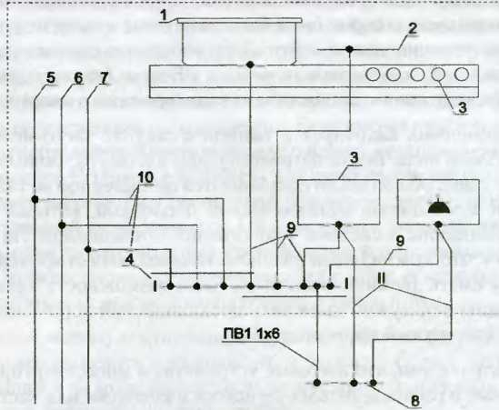

Рис. 4.43. Схема системы выравнивания потенциалов для ванной

Условные обозначения:

1. Металлический корпус ванной.

2 Металлическая сетка, закрывающая кабель электроподогрева пола.

1. Заземляемая часть электрооборудования (открытая проводящая часть).
2. КУП (коробка уравнивания потенциалов).
3. Металлический стояк водопровода (холодная вода).
4. Металлический стояк водопровода (горячая вода).
5. Металлический стояк канализации
6. Шина РЕ ЩК.
7. Дополнительный проводник системы уравнивания потенциалов ПВ11x2,5 в ПВХ трубе.
8. Дополнительный проводник системы уравнивания потенциалов ПВ11x4 в ПВХ трубе
9. Защитный проводник в составе групповой сети ВВГнг 3x2,5.

Примечание:

* установка КУП рекомендуется в местах прохождения сантехнических стояков,
* необходимо обеспечить беспрепятственный доступ к КУП,
* к дополнительной системе уравнивания потенциалов должны быть подключены все доступные прикосновению открытые проводящие части стационарных электроуста­новок, сторонние проводящие части и нулевые защитные проводники всего электро­оборудования ;
* в ванных комнатах и санузлах дополнительная система уравнивания потенциалов является обязательной и должна предусматривать, в том числе, подключение сто­ронних проводящих частей, выходящих за пределы помещений;
* в ванных комнатах и санузлах нагревательные элементы, замоноличенные в пол, должны быть покрыты заземленной металлической сеткой

Даже если в ванной вообще нет электрооборудования с нулевыми защит­ными проводниками, которые были бы подключены к системе уравнивания потенциалов, решение можно найти. Дополнительная система уравнивания потенциалов в таком случае подключается к PE-шине (зажиму), расположен­ной на распределительном щитке либо на вводе проводов в квартиру.

В современных квартирах в ванной и санузле часто используется система теплого пола. Все ее нагревательные элементы, монолитно уста­новленные в пол, обязательно покрываются заземленной металлической сеткой или заземленной металлической оболочкой, которые должны быть присоединены к системе уравнивания потенциалов. На практике это означает, что при наличии в ванной теплого пола стиральные маши­ны должны иметь двойную изоляцию. Если возможности сделать двой­ную изоляцию нет, нужно заземлить металлический корпус машины че­рез нулевой защитный проводник (РЕ).

Помните и о том, что щитовые устройства в многоквартирном доме, как и вводные и распределительные щитки в коттедже или частном доме, не должны быть расположены под санузлами, ванными комнатами, душе­выми и прачечными.

Еще одна важная особенность устройства электросети в ванных комнатах: все проложенные вблизи щитового устройства трубопроводы (водопровод, отопительные системы, система канализации, внутренние водостоки) и вентиляционные коробы не должны иметь ответвлений в пределах помещения, где расположено щитовое устройство. Тем более не допускается прокладка через эти помещения газопроводов и трубо­проводов с горючими жидкостями.

Казалось бы, исходя из всего вышесказанного, понятно, что самое безо­пасное решение освещения ванной — окно. Естественный свет — единствен­ное освещение, которое по определению не создаст никаких проблем. Одна­ко немногие с этим согласятся, так как большинству хочется не испытывать до или после принятия ванны дискомфорта от переизбытка либо недостатка света. В процессе планирования освещения ванной часто возникает дилем­ма: декоративным либо в большей степени функциональным должен быть ванный светильник. Ведь хочется, чтобы он украшал, даже будучи выклю­ченным. Некоторым вообще хочется в ванной галогенного «звездного неба» либо помпезной люстры. Иногда светильник соответствует дизайну сантех­ники, так как приобретался с ней единым комплектом в дизайнерском са­лоне. Кстати, есть такое правило выполненного со вкусом интерьера: если в ванной очень много сияющих декоративных деталей, светильники следует выбирать неприметные либо вообще скрытые. А вот если сантехника и отдел­ка ванной выглядят неброско, светильник становится ярким акцентом.

Но в стремлении к красоте ванной нельзя игнорировать требования безопасности. Прежде всего откажитесь от любой помпезности, если вы не уверены, что светильники будут однозначно защищены от прямого по­падания влаги, а металлическая арматура не заземлена. В целях экономии лучше использовать в ванной галогенные лампы — они дадут более яркое освещение, не увеличивая расход энергии. Если ванная просторная, для рав­номерного распределения света можно установить несколько светильников в разных местах. Но главное не забыть, что практически все галогенные ис­точники света работают в 12-вольтовом режиме, — значит, нужно устано­вить понижающий трансформатор. Он не испортит внешний вид комнаты, так как изделия от авторитетных производителей выполнены в стильных корпусах. Можно также для моделирования систем освещения использо­вать конструкции на основе токопроводящих шин и струн.

В ванной велико искушение сделать интересное световое зонирова­ние, например выделить пространство у зеркала. Если в большой ван­ной есть ниши и подиум, значит, есть основание организовать подсветку с помощью источников локального света.

Возле зеркала рационально устроить источник яркого света, кото­рый при этом не бил бы в глаза и не слепил. Подойдет рассеянный свет с абажуром из матового стекла или белого пластика. Обычно у зеркала располагают пару симметричных светильников, вдоль широкого зеркала их можно установить по периметру, можно закрепить светильники непо­средственно на зеркале, приклеив спе­циальным клеем. Можно выделить саму ванну пучком направленного света, оставив в полумраке остальную часть помещения, или повесить над ванной бра с абажуром из цветного стекла, или сгруппировать на потолке разноцвет­ные светильники, а то и вовсе поставить торшер на высокой стойке.

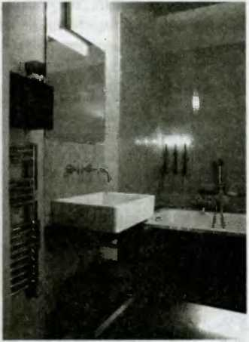Если вы решите отдать предпочте­ние напольным светильникам (в этом качестве можно использовать герме­тичные светильники для подсветки са­довых дорожек), помните, что исполь­зуемые в них лампы должны быть не мощнее 5 Вт (для всей остальной кра­соты нельзя применять светильники мощностью более 12 Вт).

Рис. 4.44. Ванна с продвинутой системой освещения

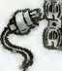Особенности устройства электросети  
на кухне

Кухня в доме — место в смысле электробезопасности и электрона­грузки особенное. Ведь современные хозяйки не ограничиваются лишь плитой и холодильником, а стремятся довести автоматизацию приго­товления пищи и обработки продуктов до абсолюта. Особенно серьезно нужно отнестись к смене электропроводки во время ремонта старого жилья. Ведь проводка прошлого поколения изготавливалась, как пра­вило, из алюминия, быстро стареющего и утрачивающего свои электро- защитные свойства. Если срок службы алюминиевой проводки в вашем доме приблизился к 30 годам — для скрытой проводки и к 20 годам — для открытой, знайте, что виниловая изоляция уже стала ломкой и это увеличивает риск перетирания проводов и, соответственно, коротких замыканий, ведущих к пожару. Кроме того, сектор, в котором присут­ствует плохой контакт, непременно будет греться, искрить, продолжать окисляться, что ставит под угрозу ваши новые кухонные приборы.

Даже если в проводке использовались более качественнее медные провода, они тоже со временем окисляются в местах соединения. Поэто­му при нарушении контакта провод нагреется и отгорит. Тем более что раньше провода при соединении скручивались, а такой способ тоже ве­дет к окислению и алюминиевых, и медных проводов.

И уж который раз повторим, что старая электропроводка не была рассчитана на современные микроволновки, профессиональные кофе­машины и другую технику.

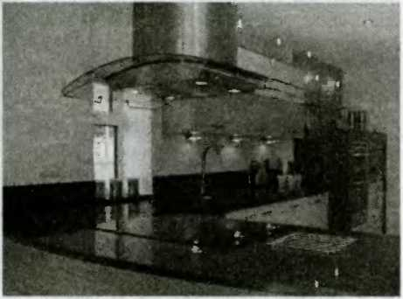Приступая к замене электропроводки на кухне, начнем с покупки проводов, качество которых отвечает современным требованиям. Подойдут провода ПБПП-3 сечением 2,5 мм2 и третьей жилой-заземлителем сече­нием 1,5 мм2, ВВГ с допол­нительной изолирующей оболочкой, АДПТ — четы­рехжильный плоский про­вод, помещенный в сталь­ной трос, позволяющий подвешивать провод. Также

Рис. 4.45. Кухня с продвинутой системой освещения

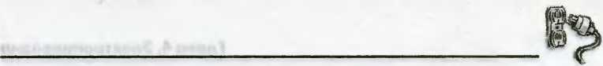

в ассортименте медные одножильные цельные и многопроволочные про­вода ПВ сечением от 1,5 до 10 мм2, которые понадобятся при устройстве разводки, оборудовании электрощитков.

Мы советуем вам выбирать медные провода. Для устройства систе­мы освещения подойдут провода сечением 1,5 мм2, для подводки сило­вых розеток — сечением 2,5 мм2.

Если по проводке будет течь большой суммарный ток, выбирайте се­чение проводов исходя из указанной в документации мощности куплен­ных приборов. За основу расчета принимают следующее: для нагрузки в 1 кВт потребуется 1,57 мм2 сечения жилы. Следовательно, приблизи­тельные сечения провода, на которые следует ориентироваться при вы­боре диаметра провода: для алюминиевого провода — 5 А на 1 мм2, для медного — 8 А на 1 мм2. Например, к проточному водонагревателю мощ­ностью 5 кВт следует подводить провод, рассчитанный как минимум на 25 А. Сечение медного провода должно составить как минимум 3,2 мм2.

Если у вас модернизированная кухня, для нее понадобится отдель­ная проводка. Чтобы все работало надежно и безопасно, есть смысл вы­вести ее на отдельный автомат. Если у вас газовая плита, понадобится провод сечением 4 мм2, если электрическая — 6 мм2.

Многие считают, что на кухне достаточно двух розеток. Это так (под телевизор и холодильник), но лишь в том случае, если у вас запланиро­вана установка отдельного блока розеток под кухонную технику (элек­трочайник, микроволновку, кофемолку) с количеством гнезд, соответ­ствующим количеству часто используемых приборов.

Устанавливая выключатель, помните, что он непременно должен раз­рывать фазный провод, для того чтобы гарантировалось отсутствие напря­жения на обоих контактах лампового патрона, когда освещение выключено.

При установке выключателей и розеток фазовый провод находится с помощью фазоискателя (на профессиональном языке — пробника). Это полая внутри отвертка с включенной в нее неоновой лампочкой. При соприкосновении жала отвертки с оголенным фазовым проводом неоновая лампочка загорится, с нулевым проводом — нет.

Для кухни, как и для ванной комнаты, подойдет УЗО со срабатыва­нием при токе утечки 10 тА или 30 тА.

Нельзя укладывать современную электропроводку, используя лишь пассатижи и изоленту. Соединительные клеммы для розеток и светиль­ников, а также рядовые, разъединительные, индикаторные, диодные, защитные, монтажно-ярусные, проходные, инициаторные и акторные клеммы — это те необходимые детали, на которых не следует эконо­мить. Также рекомендуем использовать пружинно-зажимные устройства,

пластиковые соединители, кроссовые гнезда (соты), мультиштекерную систему соединения. Например, пластиковые пластины-закрепы позво­ляют не прибивать плоские провода к поверхности гвоздями. Закрепы, приклеенные клеем БМК-5, надежно фиксируют провод, уложенный на любое основание, кроме того, появляется возможность рихтовать и фик­сировать провода. К тому же после покрытия стен штукатуркой закрепы не проржавеют и не напомнят о себе пятнами на обоях.

Очень удобно использовать для укладки электропроводки кабель- каналы или трубы. Например, подойдет гибкая изоляционная гофрирован­ная пластиковая трубка. Она эластична, гибкая, бывает разных сечений. Ее водонепроницаемая часть изготавливается из полипропилена и стальной проволоки, что гарантирует надежную электрозащиту. Также заслуживают внимания российские электротехнические плинтусы ПЭ-75 из пожаробезо­пасной пластмассы трех цветов, укомплектованные переходными коробка­ми, компенсаторами и внешними и внутренними углами.

Главное — составляя план электрификации кухни, выберите кон­кретный тип розеток и выключателей, чтобы уже под него подобрать подходящие подрозетники. Тем более что сегодняшний ассортимент по­зволяет подобрать идеально подходящие друг другу по параметрам элек- троустановочные изделия любых видов.

Итак, в современной кухне электропровод ка должна разбиваться на неза­висимые ветви. Отдельно обслуживаются розетки д ля освещения, отдельно — ддя мощных приборов. Хорошо, если каждая ветвь контролируется не только отдельным автоматическим выключателем, но и отдельным УЗО. Это можно обеспечить, проложив к каждой потребительской группе, стартуя от распреде­лительного щитка, автономные провода для фазы (в зависимости от питания один либо три). Также нужны автономные провода для нейтрали г1 заземления. Увы, сегодня только в самых новых квартирах присутствует отдельный про­вод заземления, поэтому сложно абсолютно правильно подключить бытовую технику, оснащенную штепселями с контактами для заземления.

Для лучшего функционирования модернизированной кухни можно не только установить группы розеток для приборов разного назначения, но и устроить выводы для дополнительного освещения мойки и вытяжки.

Но следует помнить, что группы розеток могут считаться надежными и безопасными лишь при условии, что для каждого п гезда проложены отдель­ные провода. Сами розетки должны быть установлены так, чтобы вилки при­боров при включении не цеплялись друг за друга. Для этого лучше размещать их повыше, но так, чтобы было удобно, сразу над рабочими поверхностями.

Заранее продумайте, какие приборы у вас обычно будут работать од­новременно, и суммируйте их мощность. У вас не произойдет замыкание или вылетание автоматической пробки, если вы правильно сгруппируете приборы по мощности.

Конечно, сегодня на кухне присутствуют в основном бытовые при­боры со штепселями европейского стандарта, подключать которые мож­но лишь к евророзетке. Но если на кухне используются старые телевизор или магнитофон с обычными отечественными штепселями, воспользуй­тесь переходником (не самый лучший вариант) либо установите отдель­ную розетку (это более правильно).

На кухне лучше установить керамические розетки: они не плавятся, не горят, у них самый высокий показатель безопасности. Не уступают им евророзетки из термоустойчивого пластика, которые безопасно располагать непосредственно на рабочих поверхностях встроенной кухонной мебели, но тогда вам придется дополнительно повозиться с изоляцией проводки.

Главное — откажитесь от удлинителей. Тем более в кухне. И тем более в старых многоквартирных домах. Ведь в них вводы с провода­ми малого сечения далеко не всегда способны обеспечить питание со­временных бытовых приборов. И если суммарная мощность энергопо­требления вашей квартиры превышает 10 кВт, необходимо организовать трехфазное (380 В) питание хотя бы в кухне (притом что в домах с га­зовыми плитами трехфазная кабельная сеть отсутствует в принципе). Но даже если в старом доме такая сеть есть, помните, что неравномер­ность нагрузки на каждую из трех фаз (в случае подключения к одной из фаз приборов с чрезмерной суммарной мощностью) может привести к перегреву проводов и, соответственно, их возгоранию.

Устройство системы заземления  
в квартире

Электрификация квартиры, а тем более дома, начинается с вы­бора системы заземления. Это защитная мера, под которой подразу­мевается устройство защитного заземления, то есть запланированное смыкание с землей тех металлических частей электроустановки, ко­торые не находятся под напряжением, например рукояток приводных разъединителей, трансформаторных кожухов, фланцев опорных изо­ляторов, корпусов измерительных трансформаторов.

Не забывайте, что под определением «земля» в электротехнике по­нимаются все элементы конструкции и оборудования здания, имеющие потенциал земли. Это стены, полы, трубопроводы.

Устройство заземления включает в себя установку непосредствен­но заземлителей, прокладку заземляющих проводников и их соединение

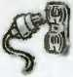

друг с другом, а также их последовательное соединение с заземлителя­ми и находящимися в доме электроприборами.

В любой электроустановке прежде всего необходимо заземлить корпус трансформатора, металлический корпус передвижного либо переносного электро! гриемников, а также вторичные обмотки измерительных трансфор­маторов. Если трансформатор тока установлен в цепи напряжением 500 В и более, его вторичная обмотка должна быть заземлена одним полюсом на зажимах. При соединении обмоток трансформаторов напряжения в откры­том треугольнике заземляют нулевые точки, а также общую точку вторичных обмоток. Если вторичные обмотки трансформаторов напряжения соединены в звезду, их можно заземлить посредством пробивного предохранителя.

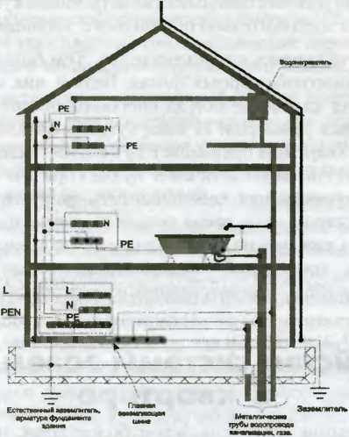

Рис. 4.46. Типичная схема заземления

Кроме того, обязательному заземлению подлежат каркасы распре­делительных щитов и щитов управления, металлические конструкции распределительных устройств, металлические кабельные конструкции, металлические корпуса кабельных муфт, металлические оболочки и бро­ни контрольных и силовых кабелей, металлические оболочки проводов, стальные трубы электропроводки, крючья и штыри фазных голых про­водов. Без заземления оборудования, установленного на заземленных металлических конструкциях, можно обойтись. Достаточно тщательно зачистить его опорные поверхности в местах соприкосновения со всей конструкцией — это обеспечит безопасность электрического контакта.

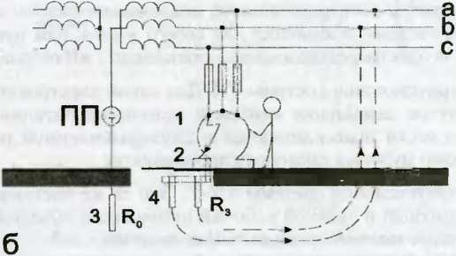

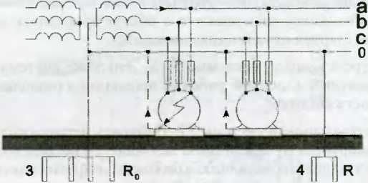

Рис. 4.47. Схемы заземлений: а) рабочее через пробивной предохранитель в трехпроводной сети; 6) рабочее глухое в четырехпроводной сети;

1. корпус электроустановки; 2. соединительный провод (медный или железный); 3. центральные заземлители; 4. местные заземлители.

Сегодня обязательным требованием к устройству заземления ли­ний групповой сети в жилых домах является их трехпроводность за счет фазного, нулевого рабочего и нулевого защитного проводников. Питание стационарных однофазных электроприемников должно осуществляться исключительно трехпроводными линиями. При устройстве электрощит­ка категорически запрещается подключать под общий контактный зажим нулевой рабочий и нулевой защитный проводники. Таким образом, все линии групповой сети, проложенные от электрощитков до светильников общего освещения и щтепсельных розеток, являются трехпроводными. Для проводников приняты условные обозначения: фазный проводник L, нулевой рабочий проводник N и нулевой защитный проводник РЕ.

При любом архитектурном решении вашего жилья и при любой кате­гории его электрозащиты система заземления является общим требовани­ем для прокладки электросети и элсктрооснащення всего здания. В России

существуют жесткие параметры систем заземления, основанные на клас­сификации систем электроустановок, подлежащих заземлению. Прежде чем выбрать систему заземления для своего жилья, нам нужно изучить принятые для электроустановок напряжением до 1 кВ обозначения:

* электроустановки системы TN. Для такой электроустановки обя­зательно глухое заземление нейтрали источника питания. Открытые проводящие части подсоединяются к глухозаземленной нейтрали ис­точника за счет нулевых защитных проводников;
* электроустановки системы TN-С. Это та же система TN, однако нулевой защитный и нулевой рабочий проводники объединяются в об­щем проводнике по всей протяженности системы;
* электроустановки системы TN-C-S. В ее основе также система TN с той лишь разницей, что функции нулевого защитного и нулевого рабочего проводников совмещаются в общем проводнике на некотором протяжении, стартуя от источника питания;
* электроустановки системы TN-S. Это тоже система TN, однако нулевой защитный и нулевой рабочий проводники разделяются по всей протяженности системы;
* электроустановки системы IT. Нейтраль источника питания пол­ностью изолируется от земли либо заземляется посредством приборов или устройств, характеризующихся большим сопротивлением. При этом открытые проводящие части электроустановки заземляются;
* электроустановки системы ТТ. Нейтраль источника питания глу­хо заземляется. Для заземления открытых проводящих частей электро­установки понадобятся специальные заземляющие устройства, полно­стью автономные от глухозаземленной нейтрали источника.

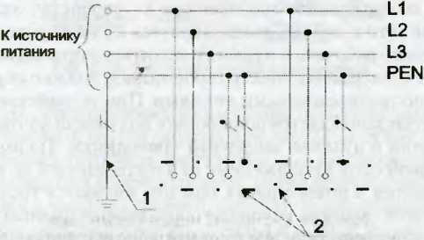

Рис. 4.48. Система TN-С переменного тока

1. — заземлитель нейтрали (средней точки) источника питания;
2. — открытые проводящие части. Нулевой защитный и нулевой

рабочий проводники совмещены одном проводнике

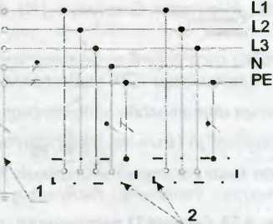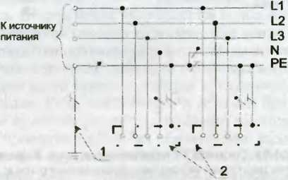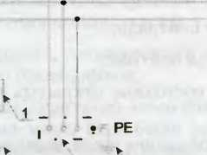L1

К источнику питания

Рис. 4.49. Система TN-S переменного тока

1 — заземлитель нейтрали источника переменного тока;

2 — открытые проводящие части.

Нулевой защитный и нулевой рабочий проводники разделены

Рис. 4.50. Система TN-C-S переменного тока

1 — заземлитель нейтрали источника переменного тока; 2 — открытые проводящие части. Нулевой защитный и нулевой рабочий проводники совмещены в одном проводнике в части системы

К источнику питания

N

2

3 4

L2

L3

Рис. 4.51. Система IT переменного тока

1 — сопротивление заземления нейтрали источника питания  
(если имеется); 2 — заземлитель; 3 — открытые проводящие  
части; 4 — заземляющее устройство. Открытые проводящие части  
электроустановки заземлены. Нейтраль источника изолирована  
от земли или заземлена через большое сопротивление

L1

К источнику питания

L2

L3 N

Рис. 4.52. Система ТТ переменного тока. Вариант 1

1 — заземлитель нейтрали источника переменного тока; 2 — открытые  
проводящие части; 3 — заземлитель открытых проводящих частей.

Открытые проводящие части электроустановки заземлены при помощи  
заземления, электрически независимого от заземлителя нейтрали

L1

L2

L3

К источнику питания

Рис. 4.53. Система ТТ переменного тока. Вариант 2

1 — заземлитель нейтрали источника переменного тока; 2 — открытые  
проводящие части; 3 — заземлитель открытых проводящих частей.

Открытые проводящие части электроустановки заземлены При помощи  
заземления, электрически независимого от заземлителя нейтрали

Условные обозначения систем расшифровываются следующим образом.

Первая буква — состояние нейтрали источника относительно земли:

Т — заземленная нейтраль;

I — изолированная нейтраль.

Вторая буква — состояние открытых проводящих частей относи­тельно земли:

Т — открытые проводящие части заземлены независимо от отношения к земле нейтрали источника питания или какой-либо точки питающей сети;

N — открытые проводящие части присоединены к глухозаземлен- ной нейтрали источника питания.

Последующие (после буквы N) буквы — совмещение в одном про­воднике или разделение функций нулевого рабочего и нулевого защит­ного проводников;

S — нулевой рабочий (N) и нулевой защитный (РЕ) проводники разделены;

С — функции нулевого защитного и нулевого рабочего проводни­ков совмещены в одном проводнике (PEN-проводник).

Приняты следующие графические обозначения проводников:

N — /*— нулевой рабочий (нейтральный) проводник;

РЕ *— 7~ —* защитный проводник (заземляющий проводник, нуле­вой защитный проводник, защитный проводник системы уравнивания потенциалов);

PEN — совмещенный нулевой защитный и нулевой рабочий проводники.

Что обозначается условными знаками в классификации систем элек­троустановок? Первая буква указывает на состояние нейтрали источника относительно земли, то есть Т — это заземленная нейтраль, I — изоли­рованная нейтраль. Вторая буква указывает на положение открытых про­водящих частей электроустановки относительно земли, то есть буква Т обозначает, что открытые проводящие части заземляются независимо от положения относительно земли нейтрали источника питания, N — что от­крытые проводящие части присоединяются к глухозаземленной нейтра­ли источника питания. Если после буквы N есть еще буквы, они указыва­ют на совмещение нулевого рабочего и нулевого защитного проводников в едином общем проводнике либо на обязательное разделение функций этих проводников: S — нулевой рабочий (N) и нулевой защитный (РЕ) проводники разделяются, С — совмещаются в общем PEN-проводнике.

Для самих проводников используются следующие графические обо­значения:

* N — нулевой рабочий (нейтральный) проводник;
* РЕ — защитный (заземляющий, нулевой защитный, защитный проводник системы уравнивания потенциалов);
* PEN — единый проводник, совмещающий функции нулевого за­щитного и нулевого рабочего проводников.

Представленные системы защитного заземления универсальны для элсктропродукции всех стран мира. Они были разработаны Междуна­родной электротехнической комиссией. Прежде, до принятия единых систем защитного заземления TN-S, TN-C, TN-C-S, ТТ и IT, повсеместно использовались системы защитного заземления, в основу которых было положено соединение с землей и заземленной нейтралью источника не­токоведущих проводящих частей (корпусов). В России эта система на­зывалась занулением, в Германии и Австрии — Nullung, в Англии — РМЕ (protective multiple earthing), в Австралии — MEN (multiple earthed neutral). Ее защитное действие осуществлялось за счет многократного заземления и соединения нетоковедущих частей с нейтралью равного потенциалу земли источника нулевого потенциала на корпусе. И сегод­ня зануление, несмотря на все его недостатки, интенсивно используется в качестве основного защитного средства во множестве электроустано­вок. Однако модернизация электрооборудования и бурное развитие элек­тротехнической промышленности привели к появлению современных автоматических выключателей, позволяющих более надежно ограничить токи короткого замыкания. В результате систему зануления потеснила комплексная защита за счет автоматизации отключения источника пита­ния. Разумеется, зануление по-прежнему используется, однако теперь оно применяется лишь в качестве составляющей новой комплексной защи­ты. Сегодня все европейские страны отдают предпочтение системам TN-S и TN-C-S, потому что в этих системах все открытые проводящие части электроустановки здания соединяются посредством автономного нулево­го защитного проводника РЕ напрямую с заземляющим устройством ис­точника питания, что дает несомненные защитные преимущества.

Для россиян наиболее удобной является система TN-C-S, которая позволяет обеспечить высокий уровень электробезопасности в старых электроустановках, не требуя их кардинальной реконструкции. Ведь при ее использовании безопасность электроприборов обеспечивается не соб­ственно системой, а устройствами УЗО.

Особенностью системы TN-C-S является то, что во вводно­распределительном устройстве заземляемой электроустановки совме­щенный нулевой защитный и нулевой рабочий проводник PEN допол­нительно разделяются на нулевой защитный РЕ и нулевой рабочий N проводники. Это дает возможность соединения нулевого защитного проводника РЕ со всеми открытыми проводящими частями, а также его многократного заземления. При этом важно помнить, что нулевой рабо­чий проводник N ни в коем случае не должен соединяться с землей.

Однако любая система заземления без УЗО не может обеспечить нужный уровень электробезопасности. Если УЗО нет, то, к примеру, в случае повреждения изоляции корпуса электроприбора его отключе­ние от сети осуществляется за счет защитного (от сверхтоков) устрой­ства, то есть сработают автоматический выключатель либо плавкая вставка. Но скорость реагирования защитного устройства, увы, уступает скорости реагирования УЗО. Кроме того, на его эффективность влияет кратность тока короткого замыкания, которая сама по себе зависит от со­противления фазных и нулевых проводников, переходного сопротивле­ния в точке повреждения изоляции, а также от длины линии и точности калибровки автоматических выключателей.

Если к тому же жилой объект включает в себя металлические кор­пуса (гараж либо мастерскую), с которыми смыкается РЕ-проводник,

опасность электропоражения гораздо выше, так как с легкостью может образоваться цепь «токоведущий проводник —человек —земля», В та­кой ситуации защитить обитателей жилого объекта от поражения в ре­зультате прямого прикосновения может только УЗО.

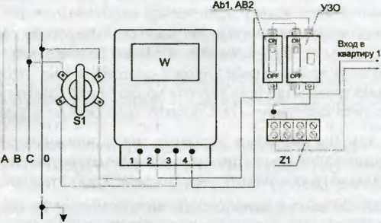

Рис. 4.54. Схема использования УЗО

Трудно переоценить эффективность УЗО. Суть этого устройства в том, что оно реагирует на дифференциальный ток, одновременно за­щищая установку от сверхтоков. Есть два типа УЗО: АС и А. Тип УЗО АС реагирует fra утечку переменного тока, его питание происходит от электрических цепей, в которые включены выпрямители либо управ­ляемые тиристоры. Но в случае нарушения изоляции происходит утеч­ка не только переменного, но и постоянного тока, на который такой тип УЗО не реагирует. Тип УЗО А реагирует и на постоянный ток.

Сегодня в продаже есть УЗО не только для установки на распреде­лительном щитке, но и встроенное в розетки. Такая розетка может быть либо уже со встроенным УЗО, либо это отдельное УЗО, в которое после его включения в розетку будет вставляться вилка электроприбора.

Однако УЗО совсем не панацея от всех электротехнических бед. Устанавливать УЗО на ветхую ненадежную проводку точно не стоит! И если менять ее в ближайшее время вы не собираетесь, лучше приоб­ретите не полное УЗО для щитка, а несколько розеточных — для наи­более ненадежных мест проводки.

Сегодня в качестве альтернативы системам защитного заземления, о которых мы рассказали выше, предлагается еще одна, сравнительно новая, но уже опробированная в строительстве — двойная изоляция. На рынке уже заметно увеличилось количество безопасных электроприборов и ин­струментов, оснащенных двойной изоляцией, для которой используются разработанные в последние годы химической промышленностью специ­альные пластик и керамику. При пользовании такими электроприборами выбор вами типа системы заземления уже не будет столь актуален.

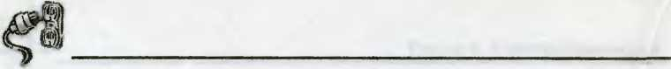

Глава 5. Ремонт  
электропроводки

Приступая к ремонту электропроводки квартиры, помните, что только от вас зависит, будет ли этот процесс безопасным. Незыблемое правило, нарушать которое себе дороже, состоит в том, что все, даже ми­нимальные электромонтажные работы должны проводиться после того, как вы обесточите квартиру — отключите напряжение в электрощитке.

Прежде чем мы научимся находить места неисправности электро­проводки и устанавливать ее причины, давайте оговорим те из них, кото­рые могут произойти исключительно по нашей собственной вине.

Прежде всего вам гарантированы возникающие из ниоткуда неис­правности проводки, поломка дорогостоящих приборов, если вы прене­брегли категорическим запретом осуществлять пайку либо иное соеди­нение проводов вне распаечных коробок. Нелишним будет напомнить, что, соединив провода «просто так», вы рискуете получить не только короткое замыкание, но и пожар. Так стоит ли тогда вкладывать деньги в ремонт и возводить гипсокартонные замки?

Возможно, вы просто поленились полностью заменить поврежден­ный участок, если провода разорвались под слоем штукатурки. Ни в коем случае нельзя обновлять соединение либо фрагмент провода прямо под штукатуркой, а затем накладывать поверх новый слой штукатурки. Для пущей надежности, ликвидируя место разрыва проводов, лучше устано­вите на этом участке цепи еще одну распаечную коробку.

Какого рода поломка ни произошла бы, помните, что если электро­проводка вышла из строя, значит, короткое замыкание однозначно прои­зошло. Скорее всего, два провода замкнулись друг на друге, то есть соеди­нились непосредственно между собой, минуя источник электроэнергии. И стало это следствием либо повреждения изоляции, либо замыкания скрытой проводки. Можно ли было этого избежать? Да! Если бы у вас были установлены электрические предохранители.

Заметим, что педантичные, въедливые хозяева крайне редко занима­ются ремонтом электропроводки. Почему? Они дотошно следят за тем, чтобы электросеть не перегружалась и, прежде чем включить какой-либо прибор, осматривают жилище: что еще в это время включено у других членов семьи? Ведь никогда нет реальной необходимости включать од­новременно все приборы! В реальной жизни мы вряд ли сможем одно­временно стирать, готовить в микроволновке, смотреть телевизор и за­бавляться переключением подсветок. Тем более не нужно подключать

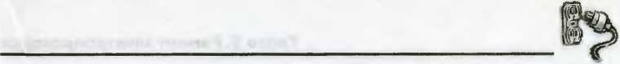

все это к одной розетке! Ведь перегрузка электросети чревата пожаром. Чем больше у вас в доме розеток, тем выше гарантия того, что неполадки в сети вас не коснутся. Любой провод, выключатель либо электроприбор рассчитан лишь на определенную силу тока. И как только она превыси­ла норму, предполагаемую для конкретного электрического провода, он перегреется. Через некоторое время образуются электрические дуги со скачком температуры до 3000 градусов, затем, как следствие, происходит разрыв провода и разброс горящего металла.

Следовательно, чтобы гарантированно избежать такого рода аварии, не следует допускать ситуации, когда провода перегружаются и неиз­бежно перегреваются.

Любой опытный электрик скажет вам, что самые частые причины ава­рийных ситуаций в квартирах — это неправильное («самопальное» либо выполненное недобросовестным электриком, причем достаточно давно, если речь о старом доме) соединение проводов и кабелей. Как узнать, нет ли угрозы аварии, если со времени вселения в квартиру вы не совершали никаких манипуляций с электропроводкой? Проверьте, не загрязнились ли предохранители, просмотрите, нет ли участков провода с испортив­шейся от времени изоляцией либо вовсе оголенных проводов. И если пока вас ничего не смутило, проводите такую проверку регулярно.

Даже если вы считаете себя неплохим «домашним» электриком, это еще не повод менять старый предохранитель на более мощный или, что гораздо хуже, на медную проволоку. Такая замена лишит вас возможно­сти полноценно контролировать исправность электросети.

Особенно внимательно нужно контролировать исправность элек­тросети в квартире, где большую часть суток работает электрообогрева­тель. Не следует размещать его вблизи легковоспламеняющихся предме­тов (занавесок, покрывал) и тем более оставлять включенным выходя из дому ненадолго, например в магазин. Не забывайте давать электрообо­гревателю отдыхать каждые 4 5 часов, иначе он перегреется.

Категорически запрещается пользоваться самодельными электро­обогревателями. И уж тем более недопустимо для обогрева помещения применять плитку с открытой спиралью.

Распространен стереотип, что если постоянно выдергивать электробы­товые приборы, которыми вы часто пользуетесь, из розегки. то они быстро придут в негодность. Многие рассуждают именно так, поэтому оставляют выключенные электроприборы включенными в сеть, даже если сегодня их использовать больше не планируют. Но ведь еще родители учили нас, что опасно даже на минуту оставлять без присмотра утюги и щипцы для укладки волос! Дело даже не в том, что случайно произошедший мгновен­ный прямой контакт прибора с какой-либо поверхностью испортит его. Скорее всего, из строя выйдет вся сеть, а это уже куда более неприятные

последствия. И уж тем более не нужно думать, что неисправность ваше­го электроприбора — досадная мелочь, которой не стоит придавать зна­чение. Так свойственно рассуждать пожилым людям, которые полагают, что утюг, которым они пользовались сорок лет, останется с ними до конца дней. Поэтому если вы хотите унаследовать квартиры своих бабушек и де­душек, настаивайте на замене старых электроприборов.

Кстати, а почему в принципе перегорает электробытовая техника? Обычно ничто в ее «поведении» накануне аварии не предвещает беды. Особенно если авария «комплексная»: люстра вдруг засветила с яркостью кометы и тут же погасла (иногда и осколки лампочки на пол посыпались), телевизор «выстрелил», а мотор холодильника перешел на глухой гул.

Это не неисправность, а серьезная авария. В этой поломке винова­ты, конечно, не вы. Тем не менее более-менее благоприятный исход зави­сит исключительно от быстроты вашей реакции. Первое действие — как можно скорее обежать квартиру и повыдергивать из розеток все электро­приборы. В том числе выключенные (возможно, вы по рассеянности оставили в розетке вилку). То, что произошло, означает, что напряжение в вашей квартире с 220 В подскочило до 380 В.

Как найти неисправности  
в электропроводке

Мы уже говорили, что для выполнения любых электромонтажных работ нам понадобится специализированный инструмент, ручки которо­го снабжены изоляционным покрытием. Следовательно, без такого ин­струмента даже не пытайтесь искать и устранять неисправности в элек­тропроводке и электрооборудовании самостоятельно.

Первое, что следует сделать перед началом любой работы, — убедитесь, что напряжение на всех частях электроустановки, через которые течет ток, отсутствует. Проверяйте это не на глаз, а с помощью указателя напряжения, даже если ваша электроустановка уже отключена от питающей сети.

Если сеть однофазная и напряжение в ней 220 В, то при отсутствии указа­теля напряжения вы можете ограничиться контрольной лампой накаливания.

Главное — убедитесь, что рукоятка патрона этой лампы защищена изоляцией, а колба лампы — металлической сеткой, в которой имеется специальный крючок для ее подвешивания. Также удостоверьтесь, что подключить лампу к концам проводов можно с помощью щупов либо за­жимов с изоляционными рукоятками и что щупы и зажимы исправны.

Если напряжение в сети доходит до 400 В (речь о частном доме с собственной мини-электростанцией), то контрольная лампа накалива-

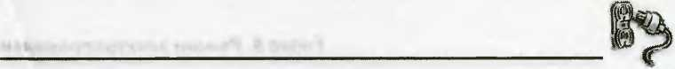

ния вам не поможет. В таком случае понадобится более серьезное обо­рудование — указатели напряжения УНН-1 либо ТИ-2.

Первый из них выглядит как отвертка, в ручку которой встроены неоновая лампа и ограничительный резистор. Принцип действия таков: при соприкосновении жала отвертки с фазным проводом, находящимся под напряжением, по резистору, лампе (и телу человека) начинает течь ток. Для человека он совершенно безопасен и абсолютно неощутим, од­нако неоновая лампочка немедленно загорится.

Отличие указателя ТИ-2 в том, что он снабжен двумя щупами с изолированными рукоятками. Один из них предназначен для подклю­чения к заземленной детали установки, второй — к токоведущей.

Самое простое оборудование этой категории — обычный тестер, ина­че говоря, комбинированный измерительный прибор со щупами с изоли­рованными рукоятками. Чтобы установить наличие напряжения, нужно перевести переключатель тестера в положение «измерение переменного напряжения до 300 В». Теперь можно подключить один из щупов к зазем­ленной детали, а вторым прикоснуться к токоведущей детали. О том, есть ли напряжение и какова его величина, сообщит стрелка прибора.

Почему, собственно, обрываются провода, если вы соединили их по всем правилам, в специальной монтажной коробке и позаботились о том, чтобы тщательно их заизолировать? Причины, как правило, две: возмож­но, дала о себе знать коррозия (это процесс, повлиять на который мы не можем) либо в местах перегибов надломились жилы. Возможно, что со временем снизилась прочность контактных загибов и внутри самой изоля­ции образовалась электрическая дуга — причина короткого замыкания.

Можно ли, если у вас вдруг погас свет, установить причину поломки хотя бы с относительной точностью? Во-первых, для того, чтобы понять, где поломка локализована, нужен тестер. С его помощью нужно узнать, по- прежнему ли счетчик находится под напряжением. И если вы видите, что напряжение есть, значит, проводка повредилась непосредственно в кварти­ре. Если же лампочка тестера не загорается, значит, напряжения нет и на­чать исследование нужно именно с участка сети перед счетчиком.

Самое простое, что можно сделать, — повключать-повыключать пакетник-автомат, если у вас стоят плавкие предохранители, либо же нажать на аварийную красную кнопку автоматического предохранителя. Практика показывает, что этой простой манипуляции зачастую доста­точно, так как на самом деле электричество исчезло из-за скачка напря­жения (возможно, в соседней квартире включили дрель).

Куда сложнее обстоят дела, если поломка произошла в электропро­водке квартиры. Если вы точно знаете, что перегрузка сети по вашей вине произойти не могла (у вас в это время работали холодильник, компьютер

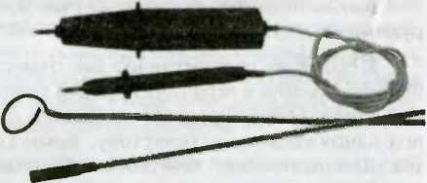и телевизор), возможен, на­пример, разрыв проводки в потолочной разводной коробке. То есть там произо­шло локальное возгорание, потому что перегрелись про­вода либо сместились спаян­ные контакты.

Рис. 5.1. Указатели напряжения

Ну а если все-таки про- именно перегрузка стала причиной повреждения электросети.

изошла nepei рузка? Если

у вас накануне аварии работали несколько приборов, возможно, что

Перегруженность нашей квартирной электросети возникает в мо­мент, когда по электрическим проводам и электрическим приборам вне­запно начинает течь ток, сила которого превышает допустимую. Перегруз­ки не было бы вообще, если бы ток не был способен к выделению тепла. Но тепло выделяется, следовательно, все дело в масштабе перегрузки. Когда она увеличивается вдвое и более, то все части изоляции, способные горел. через какое-то время воспламеняются. Конечно, если перегрузка небольшая, то ничего подобного сразу не произойдет. Просто изоляция начинает быстро стариться, изнашиваться не по дням, а по часам, и очень скоро о ее диэлектрических свойствах не придется говорить вообще.

Опытные электрики подтверди г, что небольшая, но регулярная пере­грузка сокращает срок службы проводов. Это означает, что новый, не быв­ший прежде в употреблении алюминиевый провод проработает у вас нс по­ложенные 20 лет, а всего лишь 7-9 месяцев. Ну а если перегрузка оказалась значительном, то есть увеличилась, как мы сказали выше, вдвое, то провод пришел в негодность в течение нескольких часов, в результате — авария.

Увы, как правило, виновниками перегрузок оказываемся все же мы сами. Перечислим аспекты, которых следует избегать для того, что не перегрузить сеть:

* строго следите за тем, чтобы в устройстве проводки использо­вались только те провода, сечения которых соответствуют рабочему току. Например, избегайте такого казуса, как подведение электричества к звонку с помощью телефонного провода;
* ни в коем случае не включайте параллельно в сеть электроприбо­ры, использование которых не было изначально предусмотрено вашим электропроектом. Если вы все же вынуждены включить дополнитель­ный прибор, тем более установить стационарный, например поменять стиральную машину, нужно увеличить сечение проводов. Самая гру­бая оплошность — включить, например, удлинитель с 3-4 розетками в имеющуюся в квартире единственную рабочую розетку.

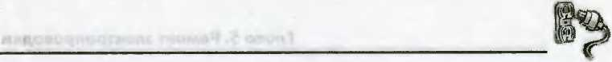

Существуют, разумеется, и причины, предусмотреть которые невоз­можно: попадание на проводник молнии либо непредвиденное повыше­ние температуры окружающей среды. Но в сравнении с обычной чело­веческой небрежностью они случаются крайне редко.

Есть и обратное явление — «электрический голод» приборов. Он также становится результатом перегрузки электросети, например у ваших соседей. Вы подключаете мощные приборы к сети, напряжение которой для них недо­статочно, и они хронически испытывают нехватку тока. В итоге помимо воз­никновения неполадок в сети достаточно скоро и сами электроприборы выйдут из строя. Чтобы этого не допустить, нужно при покупке внимательно изучать паспортные данные электроприборов, при этом вы должны точно знать, быто­вые приборы каких силы тока и напряжения подойдут конкретно в вашу квар­тиру. При этом помните, что напряжение питания электроприборов должно от­клоняться от 220 В на максимально допустимую величину (от 90 до 260 В).

Возникновение переходного сопротивления самое неприятное из последствий короткого замыкания. Появляется оно в тех местах, где ток пе­ретекает либо с одного провода на другой, либо с провода на работающий электроприбор. Оно непременно возникнет, к примеру, если в месте со­единения либо оконцевания провода разошелся контакт. Так часто бывает, если некачественно выполнена скрутка. Ток, двигаясь через такие повреж­денные участки, выделит непомерно большое для единицы времени коли­чество теплоты. Как только нагретые контакты соприкоснутся с горючими материалами, произойдет воспламенение, чреватое страшным пожаром.

Особенно опасно возникновение переходного сопротивления тем, что места, явившиеся его источником, очень трудно обнаружить Увы, защитные аппараты сетей и установок, даже очень качественные, не всег­да могут предупредить возникновение пожара, ведь электрический ток в цепи не возрастает, а происходит непосредственно нагрев того участ­ка, на котором возникло переходное сопротивление.

Когда ток начинает идти через воздух, возникает искрение и элек­тродуга. Искрение появляется, когда под воздействием нагрузки размы­каются электрические цепи. Так бывает, например, если мы небрежно выдергиваем вилку из розетки. Может стать причиной нагрузки и про­бодение изоляции между проводниками.

К появлению искрения со временем приведет и недобросовестное соединение или оконцевание проводов и кабелей. Электрический ток постоянно течет, и под воздействием электрического поля постепенно будет ионизироваться воздух между контактами. Стоит увеличиться на­пряжению, сразу возникнет тлеющий разряд, о чем вы узнаете по появ­лению неприятного треска и свечению воздуха.

Этот тлеющий разряд перейдет в искровой, если напряжение будет увеличиваться. С возрастанием мощности он превратится в электрическую

ДУГУ — неизбежную причину пожара в случае, если в помещении хра­нятся горючие вещества, например в гараже или мастерской.

Чтобы подстраховаться от возникновения искрения, электрических дуг и перегрузок, коротких замыканий и переходных сопротивлений, нужно неукоснительно соблюдать следующие правила:

* самостоятельно выполнять соединение и оконцевание проводни­ков лишь в том случае, если вы уверены, что сделаете это правильно;
* выполнять соединение проводов и кабелей пайкой, сваркой, опрес­совкой и специальными зажимами очень тщательно;
* правильно подбирать по сечению проводники, тогда они не перегреются от того, что по ним течет выделяющий тепло электриче­ский ток;
* разумно пользоваться подключенными к параллельным линиям электроприборами и не уповать на то, что ваша сеть все выдержит;
* давать возможность проводам электроприборов и аппаратов охлаждаться: когда они не работают, отключать от сети;
* в электросчетчике должны непременно использоваться калибро­ванные плавкие предохранители либо, что еще лучше, автоматические выключатели, но никак не самодельные «жучкй»;
* не забывать регулярно убеждаться в исправности проводов и ка­белей, а также делать время от времени профилактические замеры ре­ального сопротивления вашей изоляции;
* у вас в доме обязательно должны быть установлены автоматические аппараты защиты, в исправности которых не должно быть никаких сомнений;
* необходимо периодически проверять, не окислились ли разъем­ные контакты.

Ремонт осветительной  
проводки в потолке

Если вдруг у вас погас верхний свет, это означает, что произошло короткое замыкание, в результате чего исчез ток. Как вариант причиной стал обрыв какого-либо проводка в стержне люстры. Если вы подозре­ваете, что все дело именно в этом и собираетесь самостоятельно найти подтверждение, первым делом обязательно выключите в сети ток. Затем освободим внутренности люстры от колпака и аккуратно отсоединим про­вода. Имеет смысл сразу пометить соответствующие провода цветными маркерами: тогда при обратной установке люстры вам не придется тратить время на подбор правильного соединения проводов методом тыка.

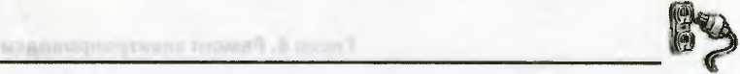

Мы не будем останавливаться на такой простой работе, как замена электролампочки, — ее выполнит любая домохозяйка. Несколько сложнее заменить патрон, который нагревается и перегревается в процессе работы. Особенно подвержены перегреву и, следовательно, наименее долговечны подвесные патроны в люстрах, в которых колба лампы располагается не­посредственно под патроном. Представьте: все время, пока у вас горит свет, патрон находится в потоке идущего от лампы раскаленного воздуха.

Еще более сильный перегрев происходит в светильниках, ведь здесь лампочка и омываемый раскаленным воздухом патрон изолированы в закрытом плафоне. Следовательно, проникновение из внешней среды охлаждающего потока воздуха исключается.

Это означает, что пластмассовые детали патрона не смогут не пере­греваться. Следовательно, термическое старение патронов зависит толь­ко от того, насколько часто вы включаете эти люстру либо светильник.

Для гарантированной защиты от непредвиденных мини-катастроф важно не забывать проверять состояние осветительных приборов до того, как патрон разрушится. Определить перегревшийся патрон несложно. Если всмотреться в его пластмассовые детали — электрики называют их юбкой и донцем, — можно увидеть белые и бурые разводы. То есть патрон не покажется вам черно-глянцевым. Или если от металлического цоколя патрона, покрытого резьбой, отклеивается стеклянная колба лампочки. Как правило, одновременно в цоколе лампы происходит замыкание мед­ных неизолированных проводников. Если такое явление присутствует, это означает, что проводники вот-вот перегорят и горячая колба попросту вы­падает из патрона. Как раз на такой случай во многие светильники и вмон­тированы защитные (одновременно декоративные) стекла либо ажурные решетки. Не будь их, лампа упала бы вам прямо на голову.

Нетрудно догадаться, что в постоянно используемой лампе очень высокая температура удерживается в течение долгого времени. И под ее воздействием резьба цоколя лампы буквально вжаривается в резьбу патрона так, что разъединить лампу и патрон становится практически невозможно. Если вам не удается это сделать сразу, ни в коем случае не пытайтесь поднажать — обязательно перестараетесь и порежете руки. Но поскольку вывернуть лампу все-таки нужно, попробуйте отвинтить ее вместе с юбкой патрона. Затем наденьте резиновые перчатки и еще раз попытайтесь вывернуть лампу или цоколь. Если все же не получает­ся, придется воспользоваться плоскогубцами.

Рано или поздно любую лампочку придется менять, поэтому сове­туем заранее применить маленькую хитрость: достаньте из простого ка­рандаша грифель и натрите резьбу и цоколи лампочки и патрона. Графи­товая смазка (при нагреве грифельная пыль расплавится) очень хорошо предохраняет резьбу от взаимного вжаривания.

По сей день во многих люстрах и лампах прошлых поколений мож­но обнаружить патроны старого образца.

Главный их недостаток — с помощью металлической резьбы лам­па должна не просто крепиться к патрону, но и связываться с резьбой цоколя электрическим проводом. Если вы продолжаете пользоваться та­ким патроном и перед вами встал вопрос о починке люстры либо смене лампочки, обязательно запомните, что к резьбе такого патрона нужно подключить не фазный, а нулевой провод! Это залог вашей безопасно­сти. Ведь в будущем, когда придет время менять лампочку и вы будете выворачивать ее из изоляционного корпуса патрона, то резьба цоколя, соприкасаться с которой незащищенной рукой крайне нежелательно, будет «наплывать» как раз на вашу руку. Но она до самого последнего оборота подсоединена к проводам электросети. Следовательно, ошибоч­но подведя к резьбе патрона фазное напряжение, вы рискуете получить заряд электрического тока.

Именно поэтому мы настоятельно рекомендуем вам отказаться от использования патронов старого образца. Современные патроны устрое­ны по-иному. Их резьба вообще не является электрическим контактом, а сама лампа подключается к контактам вкладыша патрона. Следова­тельно, при прокручивании первого же оборота она в сеть больше не включена.

Если вы пользуетесь люминесцентными лампами, то наиболее ча­стые неисправности, которые могут возникнуть, — сбои в схеме вклю­чения вспомогательной аппаратуры: стартера и дросселя. Поэтому если лампа вдруг перестала загораться, проверьте исправность и электросети, и отдельных элементов схемы включения. Дело в том, что у люминес­центных ламп есть особенность: их исправное функционирование в зна­чительной степени зависит от скачков напряжения в сети и, как это ни странно звучит, от температуры воздуха в помещении. Профессиональ­ный электрик сможет подтвердить вам, что абсолютно исправная лампа, у которой в полном порядке все элементы схемы включения, работаю­щая от исправной электросети, может не зажигаться лишь потому, что температура в помещении стала слишком низкой. Также причиной «не­желания» лампы работать может быть чрезмерное колебание напряже­ния питающей сети (больше чем 6-7 %).

Любая люминесцентная лампа на самом деле зажигается не мгно­венно, хотя нам кажется, что это происходит практически сразу. Чтобы загорелся свет, стартер должен сработать несколько раз.

Полный процесс запуска исправной лампы длится не более 15 се­кунд. Если в течение этого времени лампа не загорелась, следует искать неисправности именно в ней (хотя, возможно, они не в самой лампе, а в отдельных элементах схемы включения). Неисправности быва­ют различного плана. Во-пергых, непосредственно в электросети мог произойти обрыв провода. Также могли оборваться обмотка дросселя либо электроды самой лампы. А возможно, с течением Времени рассо­единился контакт. Во-вторых, причина может крыться в износившемся стартере, который больше не замыкает цепь накала электродов. Логично предположить также, что в патроне перегорели контакты.

Как видим, моментально причину неисправности определить слож­но. Следовательно, делать это придется методом последовательного те­стирования лампы и ее элементов включения. Но прежде удостоверимся, что контакты патронов лампы и стартера находятся иод напряжением

Самое простое действие — замена лампы. Если новая лампа за­жглась без проблем, значит, предыдущая действительно отработала свой срок. Однако если старая лампа в момент включения все же «подает признаки жизни» (есть свечение люминофора с одной стороны или лам­па мигает), это означает, что могло произойти короткое замыкание либо в самой электропроводке, либо в патроне лампы, либо в том ее выходе, который свечения люминофора не обеспечивает.

Попробуем сделать так: переместим лампу в позицию, когда неис­правный (несветящийся) и исправный (светящийся) выходы поменяют­ся местами. Внимательно посмотрите, будет ли по-прежнему наблюдать­ся свечение. Если его нет, смело выбрасывайте лампу и устанавливайте новую.

Однако вас может поджидать разочарование: у новой лампы тоже не будет наблюдаться свечения. Это означает, что неполадка произошла в схеме включения либо непосредственно в патроне. Скорее всего, одна из догадок подтвердится и замыкание вы обнаружите. Значит, нужно за­менить патрон.

Может случиться и так, что оба выхода лампы будут светиться, од­нако лампа так и не зажжется. Возможны три локальных источника не­исправности: стартер, патрон либо проводка. Проверку начнем со стар­тера. Он однозначно неисправен, если свечение лампы через некоторое время иссякнет. Выход — замена стартера. Однако если свечение дер­жится довольно долго и не иссякает, короткое замыкание обязательно обнаружится либо в самой проводке, либо в патроне стартера.

Бывает гак, что включенная лампа полноценно не зажглась, однако на ее выходах некоторое время пульсирует тусклое свечение. При даль­нейших попытках включать-выключать лампа не зажигается, а чуть поз­же исчезает и свечение. Так происходит потому, что в лампу попал воз­дух. Она почипке, увы, не подлежит.

Иногда случается так, что лампа практически сразу зажглась, одна­ко через несколько часов ее выходы заметно потемнели (правда такую

неисправность редко удается заметить вовремя, ведь никто специально не станет присматриваться к выходам лампы). Знайте, что лампа вот- вот погаснет. Причина — неисправность дросселя. Это означает, что ве­личины пускового и рабочего токов лампы вышли за рамки вольтампер- ной характеристики. Нужно проверить значения обоих токов — скорее всего, вы обнаружите неисправность одного или нескольких катодов.

Иногда мы видим, как по лампе вьется огненная «змейка». Это так­же свидетельствует о неисправности дросселя. Иными словами, несмо­тря на то что лампа включена, электрический разряд больше не заполня­ет прос гранство между электродами. Ток лампы непомерно увеличился, и разряд перестал быть равномерным. Как и в предыдущем случае, про­верим величины пускового и рабочего токов лампы на соответствие за­данной вольтамперной характеристике. Скорее всего, дроссель придется менять. Но если проверка величин токов показала, что они не превысили допустимых параметров, неисправна, скорее всего, именно лампа. Опять же причина, возможно, в неисправности катодов.

Как убедиться в том, что лампу действительно следует менять? Это просто: погасите и зажгите свет несколько раз. Сразу же после этого проверните лампу на патронах вокруг собственной оси на 120 градусов. Снова несколько раз подряд зажгите и погасите свет. Если не помогло, значит лампа больше работать не будет.

Если лампа безо всякого на нее воздействия периодически то гаснет, то зажигается, это означает, что неисправны и лампа, и стартер. Необхо­димо проверить напряжение в лампе. Если оно настолько высоко, что во время работы превышает напряжение зажигания разряда в стартере, менять придется только лампу. Но если причина в том, что напряже­ние зажигания разряда в стартере слишком маленькое и до напряжения в лампе не дотягивает, необходима также замена стартера.

О том, что дроссель износился и больше не справляется с заданным режимом работы лампы, свидетельствует то, что свет лампы вдруг стал тусклым — ее рабочий ток критически снизился. Дроссель придется ме­нять. Но прежде тщательно его проверьте. Если выяснится, что он в по­рядке, исследуйте лампу. Возможно, в ней попросту мало ртути, то есть лампа уже отслужила свой срок.

Еще одно указание на то, что дроссель поврежден, когда перегорели спирали лампы. Как правило, при проверке оказывается, что в обмотке дросселя износилась изоляция.

Какой бы причиной ни объяснялась неисправность источника света с люминесцентными лампами, в первую очередь отключаем всю уста­новку. Причем выяснение причины неисправности не откладываем на потом, так как поломка одного элемента неизбежно повлечет за собой порчу других.

Глава 6. Проект  
электрификации  
квартиры

Безусловно, нравы те, кто утверждает, что реализация собствен­ного проекта электрификации требует специальных знаний и пото­му по силам не каждому. Однако, прочтя предыдущие главы, значи­тельную часть этих знаний мы уже приобрели. Разумеется, прежде чем самостоятельно разрабатывать схему электрообеспечения своей квартиры, нужно убедиться на практике в своих способностях каче­ственно выполнять домашние электромонтажные работы.

Планирование электрификации  
квартиры

Итак, мы уже знаем, что прокладка новой электропроводки долж­на предшествовать ремонту, подразумевающему не только оклейку стен обоями и покраску полов, но и установку гипсокартонных перегородок, монтаж натяжных потолков, совмещение либо разъединение санузла, переносы дверных проемов. Прежде чем приступить к коренному пре­образованию квартиры, нужно продумать ее функциональное наполне­ние, то есть где и что бу­дет размещаться и как все это будет взаимо­действовать с системой освещения и бытовыми электроприборами.

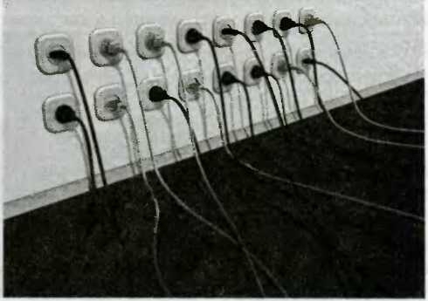Самый первый шаг — разметка розе­ток. Грамотный подход к составлению схемы будущей электропро­водки начинается имен­но с этого. Вы должны точно знать, сколько ро­зеток и цля каких целейпонадобится вам в ближайшие годы. Тщательно продумайте, где бы вы хотели их разместить. Естественно, с учетом того, что розеточные блоки выпускают на разное количество розеток.

Рис. 6.1 Правильно планируйте размещение розеток, чтобы не получить в итоге такую картину

Те же расчеты следует произвести с выключателями. Распланиро­вать их размещение и назначение несколько сложнее, для этого вы долж­ны уже знать, каким будет ваш интерьер и какая роль будет отведена освещению. Ведь мы уже говорили о том, что атмосфера в квартир) во многом создается за счет освещения.

Кроме того, постарайтесь учесть и законы дизайна. Они просты: на­пример, в холле или гостиной уместнее яркое освещение. В прихожей оно может быть несколько интригующим. В детской и спальне лучше установить общий рассеянный свет, чтобы не напрягались глаза, а для занятий за столом либо чтения в постели приобрести функциональную настольную лампу. В столовой вы не обойдетесь без общего освещения, достаточного для всех рабочих поверхностей. Однако для создания уют­ной атмосферы мы рекомендуем вам продумать и локальное освещение в виде, например, функциональной подсветки обеденного стола. Еще можно устроить в кухне регулируемый свет: например, более яркий во время приготовления ужина, приглушенный, — во время трапезы.

Но о какой бы комнате ни шла речь, есть и общие законы органи­зации освещения. Если вам важна фу нкциональность, увеличьте терри­торию, охватываемую источником равномерного освещения. Для этого необязательно использовать многоламповую люстру, можно дать воз­можность слиться воедино световым кругам от нескольких локальных источников. Это более удобно, если у вас полированная мебель. Для нее не подходят точечные светильники — они будут отражаться на полиро­ванной поверхности разрозненными световыми пятнами.

Однако даже взяв на заметку советы дизайнера, вряд ли вы сможете предусмотреть освещение на все случаи жизни. Поэтому все квартирное

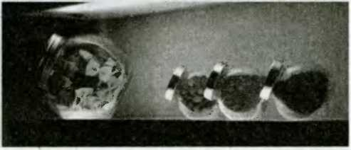электричество лучше раздробить на несколь­ко линий, собрав при­боры (по равновеликим суммарным мощностям) в группы, подключен­ные к каждой из них.

Рис. 6.2. Интересное решение локальной подсветки на кухне

Продумывание бу­дущего освещения творческая часть элек­тропроекта вашей квар­тиры. После того как вы решили, где и какое освещение установить, подсчитали количе- с гво выключателей и розеток, наметили места их установки и определились, како­го дизайна покупать розетки, можно пере­ходить к «голой тех­нике». Для того чтобы электросистема зара­ботала и максимально дли гельное время не нуждалась в починке, необходимо безоши­

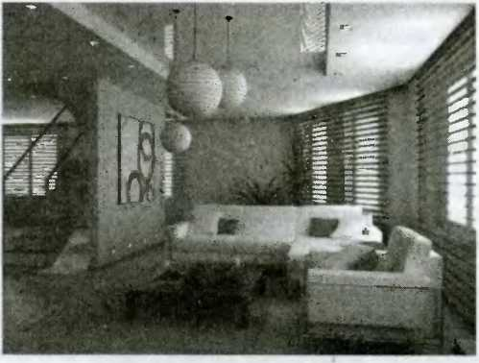бочно рассчитать количество нужных вам кабелей и проводов, опреде­литься с их маркировкой. Главное — точно знать, какого сечения, какой длины и с каким количеством жил должен быть кабель и провод, протя­нутый к тому или иному электроприбору.

Рис. 6.3. Интерьер с продуманной схемой освещения. Три разноуровневые люстры, точечные светильники на потолке, подсьетка внизу стены — все это гарантирует, что темных углов не останется

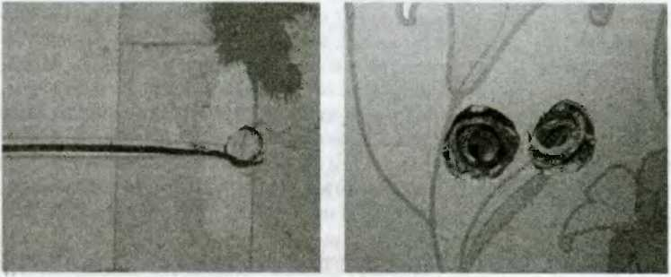В современных новостройках обычно предусмотрено большее коли­чество розеточных гнезд, причем многие частные строительные фирмы на ранних этапах отделки начинают консультации с жильцами на пред­мет электрификации квартиры и даже предлагают самим приобрести электрооснастку, выдержанную в определенном стиле.

Рис. 6.4. Розеточные гнезда закладываются обычно до начала отделочных работ

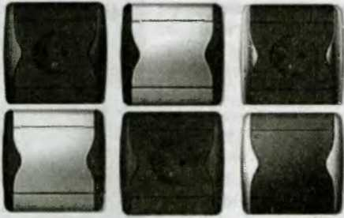В старых домах ситуа­ция несколько иная. Здесь, скорее всего, будут старые гнезда из металла или элек­трокартона. В вашем рас­поряжении стандартный набор розеток под наиболее необходимые осветитель­ные приборы: розетка XS1 в каждой жилой комнате под светильник местного освещения, гнездо под мон­таж трехламповой люстры.

Рис. 6.S. Розетки образца XS

В прихожей и кухне — одна-две розетки под люстры или светильники общего освещения. Розетки XS2 под телевизор в комнатах, в кухне — две розетки XS3 и XS4 (электроплита и холодильник). Иногда наличе­ствует специальная розетка XS5 — в нее включаются утюг либо сти­ральная машина.

Размечаются розетки и выключатели исходя из того, будут у вас только локальные источники освещения (дело в том, что многие сейчас вообще отказываются от парадного освещения) или же вам нужно еще и мощное общее освещение, например, в холле и кухне. Если в одной комнате планируется и бра, и настольная лампа или торшер, и верхний свет — люстра, значит, понадобится подобрать соответствующий осве­тительный прибор, который сможет взять на себя управление всеми ис­точниками света. Электроустановка, оснащенная реостатным выклю­чателем, дает широкие возможности управления яркостью источников освещения. И, соответственно, тогда их не понадобится много: в дет­ской, если ваш ребенок еще не ходит в школу, можно ограничиться тор­шером, в гостиной повесить люстру, лампочки которой будут задейство­ваться частично в зависимости от вашего желания, а в спальне можно вообще ограничиться модной сегодня системой «звездного неба». В ее основе стеклянные волокна разной толщины и соответствующих разме­ров насадки, а также световоды, проектор и светофильтр. Вмонтирован­ный в потолок прибор нагревается, и выделяемая им теплота заставляет диск светофильтра медленно вращаться, в результате чего изображение «звездного неба», спроецированное на потолок, имитирует волнообраз­ные цветовые колебания. Необходимо сразу отметить, что изготовление столь романтического потолка — трудоемкая, кропотливая работа, тре­бующая не только значительных физических, но и материальных уси­лий, а также специальных навыков.

Таким образом, руководствуясь основными правилами дизайна и собственными предпочтениями, вы продумаете систему освещения. Но схема электрификации жилья состоит не только из системы освещения, она подразумевает также установку (сначала по отдельности, а потом объединение в общую сеть) абсолютно всех составляющих комфортно­го быта — систем вентиляции, отопления (если речь идет об индивиду­альном проекте), кондиционирования, охранно-пожарной сигнализации. Если вы ориентируетесь на «умный дом», то захотите, очевидно, устано­вить системы контроля входа в помещение, видеонаблюдение, а также контроль за общей поставкой электроэнергии во все здание. Некоторые кинотеатр.

жильцы хотели бы непосред­ственно из квартиры управ­лять открытием-закрытием ворот или шлагбаума. Ведь сегодня возможен даже такой немыслимый десятилетие на­зад изыск, как электрический подогрев ступеней парадной лестницы. Но даже если ваши запросы куда скромнее, оче­видно, что вам захочется полу­чить возможность управлять дистанционном пультом аб­солютно всей аудио- и видео­техникой, включая домашний

Рис. 6.6. Потолок с эффектом «звездного неба»

Конечно, занимаясь устройством «умного дома», вряд ли вы сможете самосто­ятельно, не имея соответству­ющей практики, составить полноценный элс ктропроект. С другой стороны, люди, при­обретающие квартиры в наи­более модернизированных до­мах, чаще всего получают все уже готовое под ключ. Однако при желании придать достой­ный вид «средней» квартире вы в состоянии сами все сде­лать грамотно.

Рис. 6.7. Блок управления освещением  
в системе «умный дом»

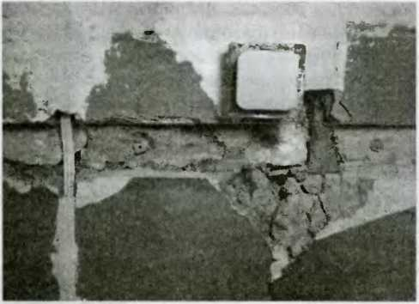Вероятно, для вас важно не только сделать качественный ремонт, но и завершить его как можно быстрее, к тому же по возможности ми­нимизировав затраты. Так вот, чтобы не воз­никло непредвиденных расходов на переделки уже готовых помеще­ний, электромонтажные работы должны непре­менно предшествовать строительно-ремонтным. Ведь на практике элек­тропроект очень часто

Рис. 6.8. Прокладка или замена элекропроводки связаны со штроблением стен, поэтому этот вид работ делают одним из первых

предъявляет жесткие требования к каждому участку квартиры и иногда во многом ограничивает строительную бригаду (либо вас, если плани­руете работать самостоятельно). Следуя заданным в проекте электри­фикации параметрам и не пренебрегая различными на ваш взгляд мело­чами, вы можете быть уверены в том, что вам не придется останавливать ремонт и ломать уже готовые перегородки, как это показано на рис. 6.8.

Как составляется проект  
электрификации

Ниже на примере типовой квартиры мы с вами научимся состав­лять проект электрификации. А пока рассмотрим «краеугольные кам­ни» любого электропроекта, необходимые для его детальной разработки и последующего воплощения.

Начнем с того, что его сложность, равно как и стоимость, будет за­висеть от уровня вашего жилья. Речь идет, естественно, не про этаж, на котором расположена квартира, а о принятой в строительной системе Российской Федерации классификации комфортабельности.

Абсолютно весь имеющийся в России жилой массив градируется в пределах двух категорий. К первой относятся нормативные нижние и неограниченные верхние пределы площадей квартир пли одноквартир­ных домов. Вторая категория — это нормируемые и нижние, и верхние пределы площадей квартир. Понятно, что к первой категории комфорт -

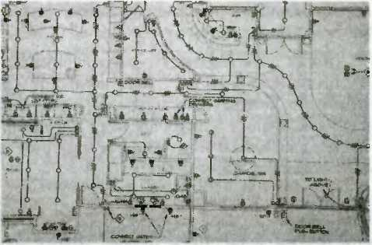ности относятся кварти­ры с улучшенной плани­ровкой и частные дома, которые мы привыкли называть коттеджами. Ко второй — «обычное» жи­лье. То есть среди прочих показателей комфортно­сти жилища прежде всего учитывается метраж, на­личие в доме или квар­тире не только жилых и подсобных помещений, но и бассейнов, стоянок, мастерских, лифтов (на­пример, в трехуровневом коттедже), тренажерных залов, студий, гарде­робных, саун и соляриев, зимнего сада.

Рис. 6.9. Проект электрификации элитного жилья может быть довольно сложным документом

Другие показатели уровня комфортности жилья — это объемно­планировочные параметры. Речь идет о метраже квартиры либо дома, форме помещений, их взаимном расположении. Учитываются также высота жилых комнат и нормативные показатели их естественного и ис­кусственного освещений. Нельзя забывать и о санитарно-гигиенических нормах — уровень шума в квартире, количество санузлов, температура в комнатах и подсобках, уровень воздействия на жильцов электромаг­нитных полей.

Также к показателям комфортности жилища относятся экономич­ность и автоматизация горячего и холодного водоснабжения, отопления, вентиляции, электрического освещения, пожарной и охранной сигнали­зации и их безопасное использование.

Мы не случайно перечислили так подробно критерии комфортно­сти жилья — все они в обязательном порядке должны учитываться при составлении электропроекта и расчета мощностей оборудования, ко­торое вы планируете устанавливать. Например, мощность ваших элек­тросветильников напрямую зависит от метража квартиры, количества и степени задействованности так называемых подсобок (например, со­временная гардеробная потребует совершенно иного освещения, нежели простая кладовка), их взаимного расположения, высоты потолков и тол­щины стен, а также наличия гипсокартонных перегородок.

Чтобы рассчитать нужную вам мощность системы отопления и вен­тиляции, вы должны определить средние показатели температуры во всех комнатах квартиры и убедиться, что в квартире не нарушен возду­хообмен.

Когда речь заходит об электрификации жилья, все жилые здания мы делим независимо от уровня комфортабельности находящихся в них квартир на четыре группы: здания, оснащенные газовыми плитами; зда­ния, оснащенные электрическими плитами; здания, оснащенные элек­трическими плитами и электроводонагревателями; полностью электри­фицированные жилые здания.

Если же говорить о квартирах, находящихся в этих зданиях, тут критерии несколько размыты. Ведь в зависимости от уровня благосо­стояния мы используем разные холодильники, телевизоры, стираль­ные машины, пылесосы и кухонную технику. Да и понятия о комфорте у всех тоже отличаются — нередки случаи, когда владельцы квартиры в старом доме устанавливает у себя энергоемкий вентилятор или кон­диционер. И, наоборот, бывает, что в современной маленькой квартире может поселиться пожилая чета, которая привезла с собой бытовую тех­нику своей молодости.

Есть и еще одна градация жилого массива, о которой вы тоже должны осведомиться, прежде чем приступить к созданию электропроекта, — по уровню безопасности жилья. По степени риска поражения людей элек­трическим током жилые дома делятся на три категории: без повышен­ной опасности (отсутствуют факторы, которые могут спровоцировать, например новое жилье), помещения с повышенной опасностью (из-за сырости в подвале влажность стен и воздуха составляет более 75 %, большое присутствие токопроводящей пыли, старые полы, способные проводить ток, в летнюю жару долгое время держится небезопасно высо­кая температура; как правило, это старое жилье, построенное в послево­енные годы), помещения высокой опасности (влажность близка к 100 %, что характерно для старого частного сектора). Считается также, что осо­бую опасность для человека представляют наружные электроустановки, примыкающие к частному жилью.

Понятно, что в квартирах с улучшенной планировкой и в коттеджах проект электрификации будет учитывать прежде всего ваши собственные требования. Но важно фантазировать максимально приближенно к дей­ствительности, чтобы ваш проект можно было воплотить в жизнь и он соответствовал требованиям действующих нормативных документов. Эти требования зафиксированы в Правилах устройства электроустано­вок (ПУЭ), стандартах России и МЭК, Строительных нормах и правилах (СНиП), Сводах правил (СП), Московских городских строительных нор­мах (МГСН), инструкциях, рекомендациях, указаниях, выпускаемых Гос­строем РФ, Энергонадзором, Энергосбытом и другими уполномоченными государственными органами. Это довольно объемные документы, поэтому мы не будем цитировать их содержание. Но если вы решите заниматься домашней электрикой самостоятельно (тем более электрикой коттеджа), непременно прочтите их. Эти документы вовсе не абсурдны, наоборот, они призваны помочь обеспечить гарантированную электробезопасность (и эргономичность) частных электроустановок. Особенно важно следо­вать требованиям ПУЭ, СП31-110-2003 владельцам жилья, относящегося ко второй и третьей категориям надежности и электробе ^опасности.

А вот для владельцев жилья первой категории возможно повышение надежности электроснабжения, разумеется, по согласованию с органами Энергонадзора в каждом конкретном случае. Например, в загородных домах, если на этом настаивает владелец, может быть установлен резерв­ный источник электроэнергии — автономный дизель-генератор.

Так что же следует отражать в схеме электропроводки? Первый шаг — вы помечаете места нахождения всех планируемых стационарных электроприборов и территорию использования переносных, а также места размещения монтажных коробок, электросчетчика, выключателей, пере­ключателей и оозеток. Второй шаг — исходя из этой разметки, рассчи­тываем нагрузку на провода. Третий шаг — расчет сечений всех нужных проводов, прежде всего тех, с помощью которых электричество будет подведено к электрощитку в квартире. Допущен­ные ошибки либо небрежности приведут к тому, что провода не смогут обеспечить ток, необходимый для одновременного включения абсолютно всех ваших элек­троприборов (понятие «одновременное включение всех приборов» — это про­филактическая величина. Руководство­ваться в расчетах нужно именно ею, од­нако на практике включать все приборы сразу категорически запрещено!).

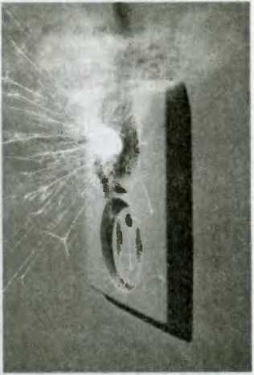Кроме того, правильный подбор се­чений проводов — одна из важнейших противопожарных гарантий в случае выхода из строя электропроводки. Еще один важный момент: сечения проводов обязательно должны подбираться с не­которым запасом.

Рис. 6.10. Ошибки в плане электрификации чреваты коротким замыканием и даже пожаром

Четвертый шаг — продумываем тип и способ монтажа распредели­тельного щитка. Защита, которая будет на него установлена, должна со­ответствовать нагрузке на каждый электроприбор вашей квартиры. Кро­ме того, учитывается суммарная величина теоретически одновременной работы ряда мощных электроприборов.

Одно из обязательных условий электрификации жилья третьей и четвертой категории (напоминаем, что это полностью электрифици­рованные или оснащенные электроводонагревателем квартиры и кот­теджи, а также квартиры и дома, в которых мощность электроприем­ников превышает И кВт) — питание от трехфазной сети. При этом в процессе распределении электроэнергии по фазам разница в на­грузках на электроприборы не должна превышать 15 %.

Если речь идет об однофазной нафузке при условии, что ввод в квар­тиру трехфазный, подключать приборы мы будем все же по трехфазной схеме. Однофазная нагрузка, как правило, включает в себя нескольких нагревательных элементов — конфорки электроплит и нагревательные элементы электроводонагревателей. Поэтому, приобретая новые агрега­ты, удостоверьтесь, что есть возможность подключения по трехфазной схеме (ведущие производители, как правило, это предусматривают).

Если вы живете в доме первой или второй категории, то следует как можно скорее установить однофазный и трехфазный счетчик на вводе в квартиру. При этом ваша квартира непременно должна быть включена в автоматизированную систему учета электропотреблепия (АСУЭ).

Кстати, вселяясь в квартиру давно построенного многоэтажного дома, сразу удосто­верьтесь, что в обще­домовых счетчиках присутствуют вы­ключатели плавного регулирования или кратковременного включения с выдерж­кой времени и они в исправном состоя­нии.

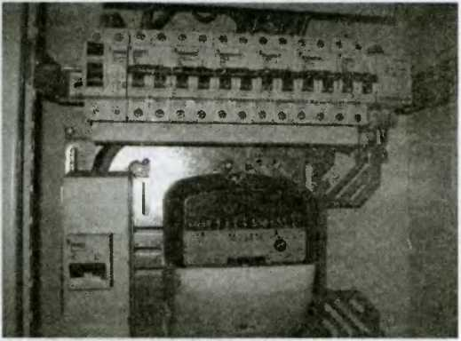Также есть не­сколько правил, касающихся мини­мального количестварозеток. В кухне, независимо от метража, должно быть установлено не менее четырех розеток на ток 10-16 А. Аргумент, что кухня маленькая, не прини­мается. Даже на небольшой кухне есть возможность компактно разместить ряд электроприборов, и вам рано или поздно захочется это сделать. К тому же абсолютно безопасным не бывает' даже электрочайник. В каждой жилой комнате обязательно нужно предусмотреть как минимум одну розетку на ток 10-16 А на каждые 4 м периметра! На каждые 10 м2 внутриквартирных при­хожих, коридоров, холлов, гостиных также требуется не менее одной розетки.

Рис. 6.11. Счетчик и выключатели-автоматы

В главе 3 мы уже говорили о принципах размещения розеток, одна­ко напомним основные требования безопасности. Розеточная сеть обя­зательно должна быть трехпроводной, а штепсельные розетки в спаль­нях и детских можно устанавливать лишь в том случае, если они имеют защитные устройства, автоматически закрывающие розеточные гнезда в отсутствие вилки. Для электрического звонка или звонковой кнопки, для ванных комнат, санузлов, балконов подбираются соответствующие розетки, а не монтируются оставшиеся неиспользованными. Кроме того, подключение всего розеточного блока к системе распределительных се­тей допускается только через автомат с УЗО.

Помните: готовый проект электрификации квартиры может счи­таться жизнеспособным лишь в случае, если в нем предусмотрены уста­новка УЗО, наличие электрических розеток с защитными шторками, заземление, а также организация защитного зануления и система урав­нивания потенциалов.

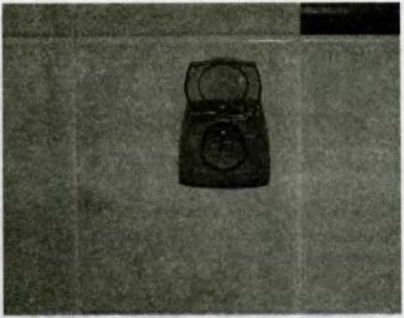позаботиться не только о надежности и безопас­ности жилья от возмож­ного возгорания либо по­ражения электрическим током, но и о своем се­мейном бюджете, то есть рассчитать его так, чтобы не переплачивать за элек­троэнергию. При этом нужно учесть функцио­нальность размещения источников освещения и других электроустано­вок, а также, как впишут­ся розетки в интерьер.

Составляя проект электрификации дома или квартиры, вы должны

Рис. 612. Специальная розетка для ванной. Шторка защищает от попадания воды

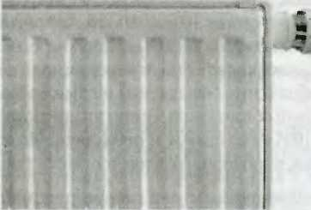Для достижения вышепе­речисленных целей важно вы­бирать источники освещения *с* максимальной светоотдачей и прописанным в сопроводи­тельных документах сроком службы. Не стоит часами жечь антикварную лампу — гордость интерьера, она потребляет много электроэнергии и вынуждает по­стоянно пользоваться дополни­тельной подсветкой.

Рис. 6.13. Радиатор с терморегулятором

Общую схему сети вам нужно продумать так, чтобы та часть источ­ников освещения, которая в определенное время не нужна, всегда была отключенной. Если вы живете в доме с электроводонагревателями, вы­годнее установить аккумуляционные электроводонагреватели и печи для электроотопления. В них есть автоматические устройства, за счет которых в ночное время уменьшаются показатели электронагрузки. Же­лательно также оснастить систему электроотопления помещения термо­регуляторами.

Где разместить электроустановки — дело вкуса. Что до функцио­нальности, то расположить аппаратуру следует так, чтобы она находи­лась в пригодных для этого местах, а вы управляли ею по возможности дистанционно.

Электрификация на практике

Самый простой способ устройства домашней электросети — про­

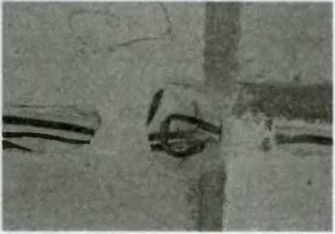кладка кабеля. Для этого нуж­но уложить провода в специ­альные пластиковые каналы, которые в новых квартирах изначально присутствуют на поверхностях стен и потолков. Если их недостаточно, можно сделать дополнительные с по­мощью зубила с молотком.

Рис. 6.14. Канал для проводки

Можно проложить каналы для кабеля и за плинтусами, за­крепляя провода каждые 30 см. Для этого понадобятся специальные стяжки. Позже их нужно будет за­штукатурить по поверхности стены и зачистить шлифовальной бумагой.

Приступая к прокладке ка­беля, начните с разделения трас­сы на участки. Когда трасса раз­мечена, нужно проверить кабель. Для этого потребуется индикатор волнового сопротивления. Кабель считается исправным, если раз­ность сопротивлений на обоих его концах одинаковая.

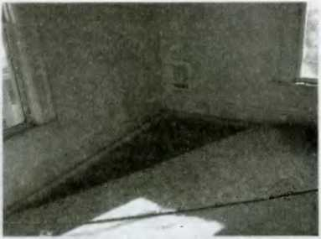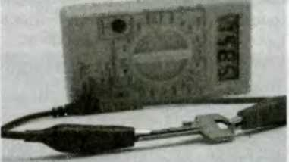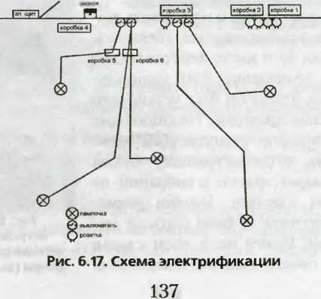Теперь попытаемся разобрать­ся, что именно мы должны учесть, составляя проект электрификации квартиры, и сколько примерно это будет стоить. Сделаем это на приме­ре условной небольшой квартиры, состоящей из одной комнаты и не­скольких подсобных помещений. Площадь нашей условной типовой квартиры составляет 30 м2 (выбран­ные нами параметры наиболее рас-

Рис. 6.15. Достаточно заманчиво положить новую проводку под линолеум или ковролин. Однако это небезопасно — может случиться пожар

Рис. 6.16. Для измерения сопротивления применяется обычный мультиметр

пространены в российских домах, выстроенных по типовому проекту), высо­та несущих бетонных стен и межкомнатных кирпичных перегородок 2,5 м.

Поскольку по всем правилам на высоте 1,5 м от уровня пола у нас будет выходить питающий кабель, именно на этом месте и будем уста­навливать силовой щиток, для монтажа которого нам нужно приобрести следующие составляющие:

* готовый силовой щиток (со сборкой из двух автоматов);
* два выключателя;
* один блоковыключатель (состоит из двух выключателей и розетки);
* четыре электророзетки (евро, которые производятся обязательно с заземляющим контактом);
* пять светильников (их количество может варьироваться в зави­симости от метража комнаты. Для нашей условной комнаты площадью 30 квадратных метров достаточно пяти);
* электрозвонок с кнопкой;
* шесть распаянных коробок;
* провода (мы выбираем провода ВВП-4,5x2 и ВВП-4,5хЗ).

Нам важно установить силовой щиток так, чтобы он занял в квар­тире как можно меньше места. Самое разумное решение — спрятать его в специально выбитую в стену нишу, которую затем можно аккуратно задрапировать с помощью гипсокартонного листа. Размер ниши опре­деляется исходя из размера щитка плюс сантиметры на декор, если он предусмотрен вашей задумкой.

Мы устанавливаем щиток, монтируем в нем разводку, затем заводим питающий кабель.

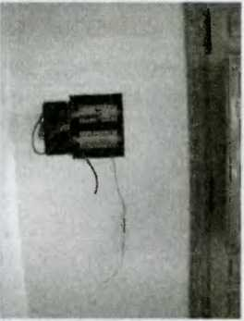Прежде чем приобрести и установить щи­ток со счетчиком электроэнергии, убедитесь, что выбранное для него место действительно в отапливаемом помещении и на капиталь­ной стене. Важно, чтобы он был установлен вблизи ввода в дом проводов, соединяющих линию электропередачи с внутренней элек­трической сетью, в по-настоящему сухом месте, исключающем тряски и вибрации от громких хлопков дверями. Высота разме­щения электросчетчика должна быть не ме­нее 1,7 м от пола. Рядом ни в коем случае не должно быть печей, каминов, дымоходов.

Рис. 6.18. Щиток, встроенный в нишу в стене около выходной двери (высота 1,5 метра)

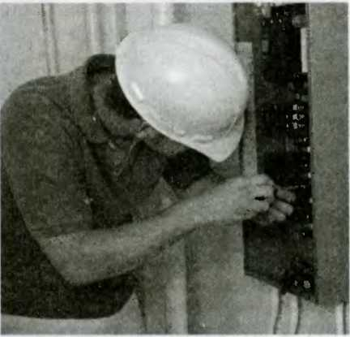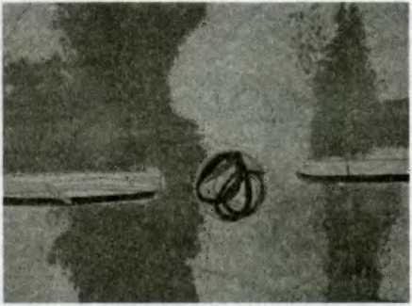штробы на высоте 2.3 м. Их примерное количество и на­значение следующие: одна от силового щитка, две под розетки и одна под выклю­чатель (если перегородка бе­тонная, потому как для кир­пичной лучите три штробы иод розетки и одна под бло- ковыключатель), одна — под кнопку звонка.

Минимальное расстояние до водопроводных труб долж­но составлять 0,1 м, от газо­вых плит и газоснабжающих труб — 0,4 м.

Следующий шаг — штробирование стен под будущую электропроводку. Для этого нам придется про­бить в стенах магистральные (14 п. м) и опускные штробы. В бетонных стенах опуски составят 4 х 1,2 м = 4,8 и. м, в кирпичных — 6 п. м + 4 х х 1,2 м = 10,8 п м.

Мы будем пробивать

Рис. 6.19. Монтаж щитка — дело несложное

Рис. 6.20. Штроба и ниша под распаечную коробку

Пробив штробы, мы проделываем шесть углубле­ний под распаечные коробки. Делается это в местах, где бу­дут ответвления на опуски от основной трассы. Под каждым опуском мы тоже пробиваем пять углублений под розетки и выключатели.

Отдельное сквозное отверстие нужно пробить в стене под звонок. Не забудьте, что с обратной стороны стена в секторе отверстия под зво­нок тоже штробируется.

В подготовленные штробы укладывается фрагмент провода нужно­го вам сечения п с выбранной изоляцией под скрытый электромонтаж. Его следует закрепить монтажными хомутами, проведя их от силовогощитка до распаечной коробки. Следу­ющий фрагмент провода вы будете укла­дывать от этой распаечной коробки до следующей.

Проводя предварительный расчет электронагрузки, мы учитываем лишь самые распространенные электропри­боры — телевизор, музыкальный центр, пылесос, дополнительное локальное освещение, центральную люстру, утюг, электрообогреватель. При такой на­грузке на силовой щиток нам понадо­бятся провода сечением 4,5 мм2 и двой­ная виниловая изоляция (ВВП-4,5x2, ВВП-4,5x3). Также понадобится отрезок трехжильного провода для организации электропитания мощной люстры и блоч­ного выключателя из розетки и двух вы­ключателей.

Важно помнить, что общая длина проводов должна превышать расчетную на 1,5—2 метра.

Опуская провод нужной длины в магистральную и опускную штробы, обязательно оставляйте концы проводов большей длины, нежели это нужно в ре­альности. Они должны выступать за ли­нию монтажа электроприборов примерно на 10 см — так намного удобнее работать.

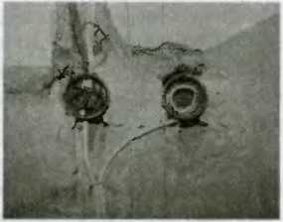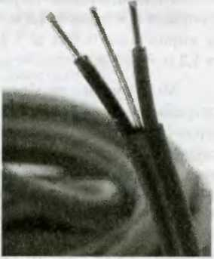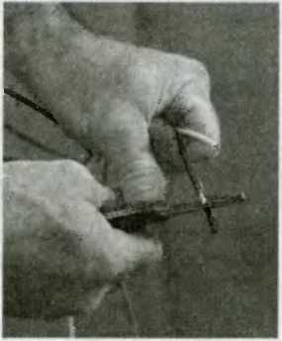Зачистка проводов от изоляции — процесс несложный. Все зависит от того, каким образом вы будете выполнять соединения проводов. Если болтами, за­чищайте провода на 7-8 мм, если скручи­ванием — на 25-30 мм. Подготовленные концы проводов проводятся в крепеж коробки, фиксируются прижимной пла­стиной с помощью болта, затем их нуж­но скрутить и изолировать в распаечных коробках.

Рис. 6.21. Соединение проводов в распаечной коробке и отвод на будущую розетку

Рис. 6.22. Трехжильный кабель

Рис. 6.23. Если есть стриппер, зачистить провода проще простого

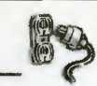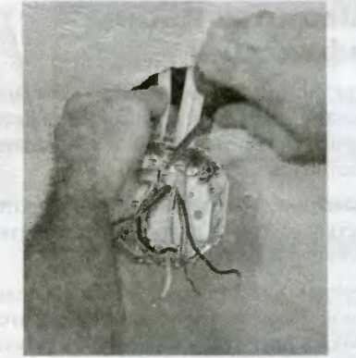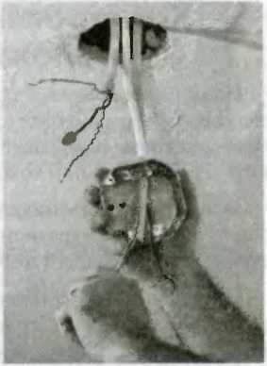

Рис. 6.24. Закрепление проводов в крепеж распаечной коробки (слева) и соединение их скручиванием (справа)

Также можно использовать другой тип подключения методом со­единения проводов в клеммнике.

Для заделки штроб понадобится раствор штукатурки. После того как вы установили розетки и выключатели, закройте распаечные короб­ки крышками.

Заключительная операция — закрепление уже подготовленных нами пяти светильников.

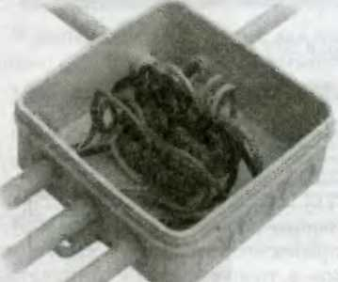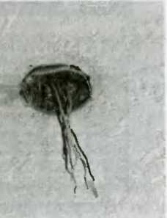

Рис. 6.25. Вид соединения проводов ь клеммнике

Рис. 6.26. Готовая коробка под люстру

Как просчитываются планы  
электрификации

Чтобы не ошибиться в расчетах при выборе сечения жил проводов, не запутаться в маркировке выключателей, розеток и аппаратов защиты и учета электроэнергии, важно научиться ориентироваться в показате­лях протекающих по ним токов. Поэтому немного физики.

Из школьного учебника мы должны помнить, что величина проте­кающего тока на конкретном участке электропроводки закладывается в ее схему и определяется мощностями приборов-потреби телей.

Для удобного расчета элекроцепей можно посоветовать восполь­зоваться компьютерной программой Electrik. Расчеты производятся в несколько раз быстрее, чем рисовать вручную и выводить формулы на бумаге.

Находим, какая у нас будет нагрузка в различных ветвях нашей сети.

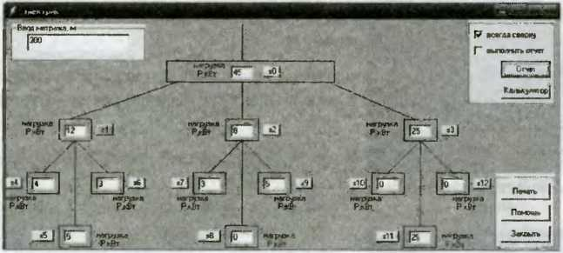

Исходя из этого вводим данные в эту таблицу.

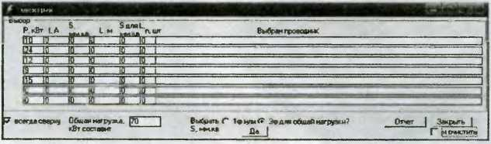

Выбираем, каким кабелем будет выполнен ввод. Определяемся, сколько у нас будет ветвей в сети и какие нагрузки будут на каждую ветвь. Получаем суммарную нагрузку на всю сеть.

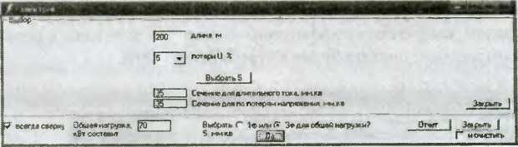

Выбираем суммарную длину кабеля, получаем результат.

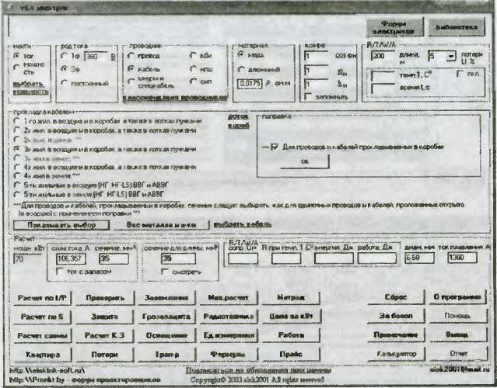

В данном окне выбираем, как выполнена проводка, сколько задей­ствовано фаз. Получаем суммарный ток и сечение вводного кабеля.

Программа также помогает выбрать кабель по произведенному расчету.

Обратите внимание, что при помощи этой программы можно рас­считать практически все значения и показатели, которые вам понадобят­ся при проектировании проводки.

Как правило, всю информацию о токах конкретных приборов — потребителей электроэнергии можно узнать из технических паспортов и инструкций, которые входят в комплект. Но даже если вы купили прибор с рук, высчитать данные по току можно самим. Для этого мощ­ность электрического аппарата в Вт нужно разделить на усредненное на­пряжение питания (чаще всего это, как вы помните, 220 В). Если у васоднофазный прибор, сумму, которую вы получили, умножьте на два. Та­ким образом, вы учтете коэффициент полезного действия и реактивные токи, которые ваш прибор будет потреблять из сети.

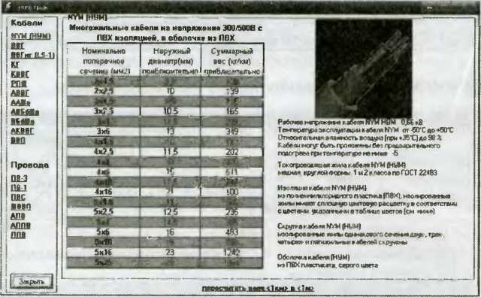

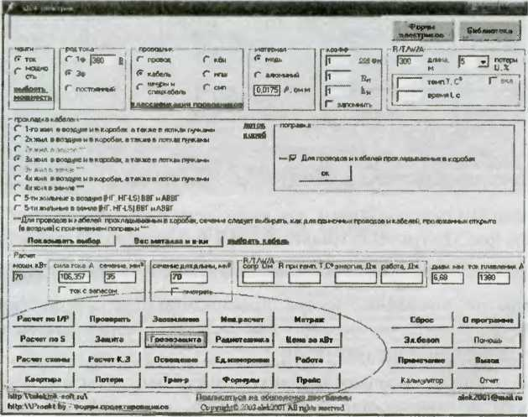

Нелишне напомнить, что ведется расчет токов против потока энер­гии, то есть от наиболее удаленного от щитка прибора (например, отмаленького бра, подсвечивающего цветы в лоджии), непосредственно к щитку.

Чаще всего общий поток тока имеет такой вид: по проводам розетки XS1 к точке ответвления (к розетке XS2) движется ток 0,1 А от-бра, на­стенных декоративных лампочек, подсветок, потолочных точечных све­тильников. В этот поток последовательно вливаются токи от телевизора (1 А), большой люстры (0,81 А). По введенным в помещение проводам протекает суммарный ток 1,91 А.

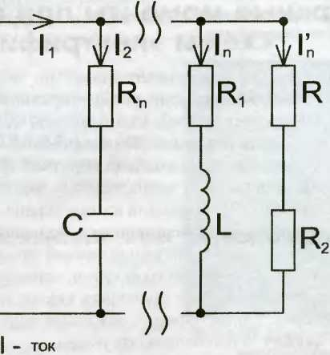

=и

R, ™

U - напряжение

С - емкость

L - индуктивность

R - сопротивление

Рис. 6.27. Схема для расчета

Самыми мощными потребителями являются, как вы знаете, элек­трическая плита (ток 7,2 А, поэтому обязательно выводится отдельный автомат на 25 А) и холодильник (9,2 А). Их суммарный ток вливается в общий поток по проводам ответвления к розеткам XS3 и XS4. Са­мые перегруженные обычно участки провода — от места ответвления к розеткам XS3 и XS4 до щитка, так как именно по ним и по плавкой вставке предохранителя FU1 движется суммарный ток абсолютно всех нагрузок линии. В общей сложности это около 12 А. Исходя из этого вы­бираем сечение кабеля для каждого участка цепи, при этом учитываем,что медная жила сечением 1 мм выдерживает нагрузку примерно 2 кВт, а алюминиевая жила такого же сечения — около 1 кВт.

Производимый расчет токов позволяет получить показатель тока, протекающего но проводам головного участка, плюс тока, протекающего по плавкой вставке предохранителя FU2 (6,45 А). Суммарный ток (фи­нишный показатель) протекает через счетчик электроэнергии (в среднем это около 19 А).

Важные моменты при составлении  
схемы электрификации

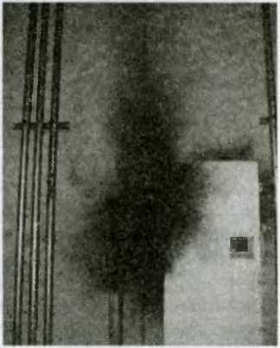Разместите самые значительные по мощности электронагрузкп (электроплиту, холодильник либо стиральную машину) максимально близко к вводному щитку. Позаботьтесь, чтобы ведущие к их розет­кам провода были цельными, без соединений. Желательно также, чтобы вы протянули их по максимально короткой трассе. Это важно для того, чтобы избежать скачков напряжения — мигания лампочек светильни­ков, искривления изображения на телеэкране. А такие помехи неизбеж­ны, если приборы, подвергающиеся большой электронагрузке, будут чрезмерно удалены от щитка и пусковой ток двигателей этих приборов спровоцирует падение напряжения в слишком длинных проводах ли­нии. В результате может произойти скачок напряжения и в маломощ­ных приборах. Таким образом, чем более короткая линия будет тянуть­

ся к мощному электроприбору и чем больше сечение жил ее проводов, тем выше гарантия того, что общая электро­схема будет служить без сбоев макси­мально длительное время.

Если к одной и той же розетке вы будете подключать попеременно то утюг, то стиральную машину, учиты­ваются показатели тока только более энергоемкого прибора.

Обязательно занулите корпуса основных кухонных электроприбо­ров — электрических плит, жарочных шкафов и духовок. Это означает, что подключать их следует непременно к розетке с защитным зануляющим

Рис. 6.28. Перегружать сеть опасно

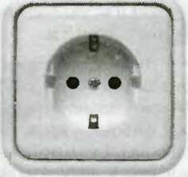контактом, который будет подсоединять кор­пус электроприбора к нулевому проводу. Для кухни, лоджии, веранды использовать розетки другого типа небезопасно.

Рис. 6.29. Розетка с зануляющим контактом

Если у вас многоламповая люстра, ко­торую вы не всегда используете на всю мощь, а ограничиваетесь некоторой частью лампо­чек, вам понадобятся не однополюсные вы­ключатели SAJ и SA2, а единый двухклавиш­ный переключатель, подобрать который вам помогут в электросалоне.

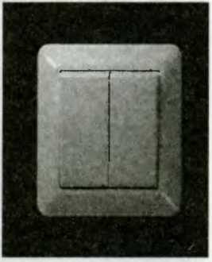Выбирая номинальные токи плавких вставок предохранителей, основывайтесь на том, что через предохранители FU1 и FU2 у вас будут течь токи 11,76 А и 6.45 А. Через счетчик потечет ток силой примерно 19 А помните об этом, приобретая электросчет­чик.

Рис. 6.30. Двуклавишный выключатель

Не забывайте, что в реальности через предохранители и счетчик будут проходить меньшие токи, нежели рассчитанные вами суммарные показатели. Ведь вы редко бу­дете включать одновременно абсолютно все имеющиеся у вас электроприборы. Однако при непосредственном расчете количества и мощности нужных вам проводов, аппаратов защиты и приборов учета электроэнергии необходимо суммировать все показатели, будто все приборы заработали одновременно.

Составляя электросхему электрификации квартиры, одновременно проводите разметку будущей установки электросветильников и электро­бытовых приборов. Естественно, в первую очередь вам захочется руко­водствоваться своими предпочтениями. Однако есть и некоторые общие правила, пренебрегать которыми крайне неразумно.

Сегодня во многих квартирах можно увидеть систему точечных светильников общего освещения, вмонтированных в разноуровневые подвесные потолки. Чаще всего, даже если потолки криволинейной конфигурации, они располагаются на пересечении диагоналей схема­тически прямоугольной площади потолка. Выключатели, как прави­ло, устанавливаются возле входной двери, со стороны дверной ручки,

в стандартной квартире — на высо­те 1,5—1,8 м, удаленными от дверно­го проема на 0,2 м.

Настенные светильники для локального освещения (бра, декора­тивные подсветки) обычно вешают­ся у изголовья кроватей в спальнях либо над письменным столом в ка­бинете или детской на высоте 0,8-1 м. Если таких светильников у вас не­сколько, обязательно должна быть запланирована отдельная розетка на каждые 10 м2. Штепсельные розет­ки (для настольных ламп, торшеров, телевизоров, музыкальных центров) часто помещают вблизи окна — рекомендуется делать это на удалении 0,2 м от оконного проема, подняв на 0,8 м над уровнем пола. Если вы ре­шили пользоваться специальными надплинтусными розетками, то обя­зательно поднимите их над уровнем пола не менее чем на 0,3 м.

Рис. 6.31. Надплинтусная розетка устанавливается на уровне не ниже 30 см над полом

Особое внимание следует уделить выбору мест для кухонных розе­ток под холодильник, освещающие стол бра и некоторые частоисполь­зуемые бытовые электроприборы — микроволновку, электрочайник, кофемолку, соковыжималку, миксер. Лучше иметь для каждого такого прибора (хотя бы для самых мощных) отдельную розетку с заземля­ющим контактом.

Не менее важно правильно продумать электрификацию лоджий и балконов, ведь иногда на них выносят не поместившуюся в квартире гладильную доску. Иногда «комнату для глажения» устраивают на неота­пливаемой веранде, не догадываясь, что она является сектором повышен­ной опасности поражения электротоком. Если вы используете свой балкон именно так (пусть даже временно, например на Новый год устанавливаете здесь елку и развешиваете электрогирлянды), позаботьтесь об установке специальной розетки в герметичном корпусе с заземляющим контактом.

Самое опасное заблуждение при составлении проекта электрифи­кации квартиры, что, неверно посчитав количество нужных розеток, вы сможете решить проблему с помощью разветвителей: тройников и уд­линителей. Дело в том, что при эксплуатации тройников контакты розе­ток нагреваются суммарным током одновременно включенных электро­приборов, и это очень опасно, потому что они не только быстро выходят из строя, но и становятся источником замыкания или возгорания.

Также ограничены возможности штепсельных розеток. Их предельно допустимый ток, в зависимости от типа розетки, не должен быть более 9—10 А. То есть в розетку на 6 А мы включаем электроприбор предель­ной мощностью 1,5 кВт, а прибор с электродвигателем предельной мощностью 0,8 кВт. В случае ис­пользования розетки на 10 А мощ­ности, соответственно, не должны превысить 2,5 кВт и 1,5 кВт.

Таким образом, лучше не эко­номить на розетках, а установить ря­дом несколько штук — отдельно для каждого мощного бытового электро­прибора. Их суммарный ток станет основанием для выбора сечения жил проводов к этой группе розеток.

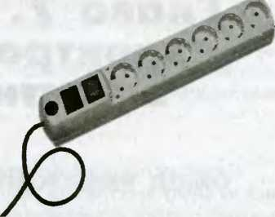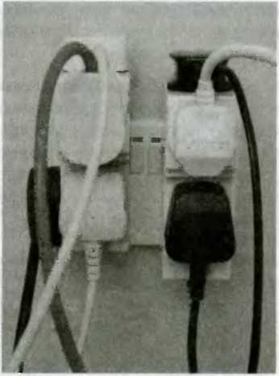Помните, что, планируя элек­трификацию своей квартиры, нельзя допускать небрежности в виде под­вешивания электропроводов к гвоз­дям, книжным и кухонным полкам, привязывая их к трубам. Во время предстоящего ремонта не допускайте закрашивание проводов, их побелку либо драпировку — это непременно повредит их изоляцию.

Рис. 6.32. Если удлинитель все же приходится использовать, то применяйте современное устройство с нулевыми контактами и защитой от перегрузок

Рис. 6.33. Перегруженная розетка. Типичная и в то же время очень опасная ситуация

Глава 7. Устройство  
электропроводки  
в частном доме

С каждым годом возрастает количество загородных домов, приходя­

щих на смену престижным квартирам в многоэтажных «муравейниках». И, как правило, обитатели этих домов стремятся облегчить себе жизнь за счет интенсивного использования различ­ных электроприборов. Для загород­ного дома система электроснабжения имеет куда большее значение, чем для городской квартиры.

Сегодня у владельцев таких до­мов есть возможность установить соб­ственную мини-электростапцию. Речь идет об автономных электрогенерато­рах мощностью от 0,5 до 200 кВт. Та­кую технику в большом количестве производят Honda, Yamaha, Deutz, Hatz.

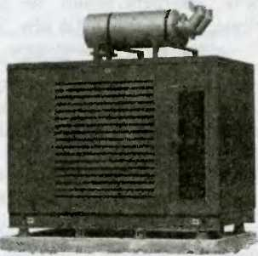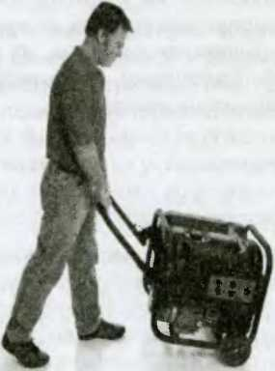Каждый генератор имеет опреде­ленную максимальная мощность, ука­занную па его корпусе и, разумеется, в техническом паспорте. Но помни­те, что эксплуатация мини-станции на полную мощность нежелательна в принципе — снизится моторесурс двигателя, в результате он выйдет из строя довольно скоро. Поэтому при выборе генератора руководствуй­тесь нужной вам реальной суммарной мощностью, помня при этом, что она в обязательном порядке должна быть меньше максимальной мощност и гене­ратора. Рассчитывается она так: сум-

Рис. 7.1. Стационарный дизельный генератор

Рис. 7.2. Передвижной генератор

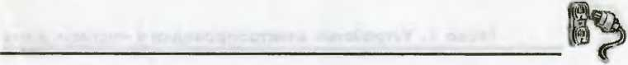

мируется мощность всех ваших электроприборов, затем к этой сумме добавляются 10 %от нее. Но нужно учитывать, что приборы индуктив­ного типа, например холодильник, увеличат мощность в 1,5- 2 раза, на­сосы — в 3 6 раз. Кроме того, решите, будет ли генератор работать по­стоянно. Если да, то вам лучше приобретать дизельный его вариант, если нет — карбюраторный.

Проект электроснабжения дома

Сегодня предлагаемые молодыми архитекторами проекты ин­дивидуальных домов, коттеджей и строений на садовых участках настолько разнообразны по плошади, планировке, а также по строи­тельным материалам, что дать универсальный совет по организации схемы электрификации дома не так-то просто. Самые важные реше­ния вам предстоит принимать самостоятельно, как и производить рас­четы, размечая план электрической сети, выбирая вид проводки, тип проводов и сечения жил.

Итак, прежде чем приступить к осуществлению своего проекта электрификации дома и садового участка, необходимо согласовать его с энергоснабжающей организацией и местным отделением Главгосэнер­гонадзора. Иначе план не может считаться документом, позволяющим приступить к работам (в него, скорее всего, специалистами будут внесе­ны некоторые коррективы).

В проект электрификации дома включаются:

* поэтажный план дома, в котором должно быть указано место установки электрощитка со счетчиком. Графически изображаются все будущие розетки, выключатели, светильники, стационарные бытовые электроприборы. Здесь же размечаются трассы проводов (рядом нуж­но отметить их марки — с количеством и сечением токоведущих жил). Указывается и способ прокладки проводов:
* на графическом изображении электрощитка со счетчиком должны быть отмечены токи выбранных предохранителей или автоматических выключателей. Здесь же указывается ток счетчика электроэнергии;
* изображения соединений между электроприборами (можно без указания их взаимного расположения) — так называемая «принципи­альная электрическая схема»;
* план садового участка. На нем графически размечается вся наруж­ная электропроводка, протянутая между постройками. Должны быть

указаны места расположения и мощность тех потребителей электроэнер­гии, которые будут размещаться за пределами жилого дома. Отмечаются способ выполнения наружной проводки, количество и марки использу­емых проводов либо кабелей с указанием сечения жил;

* планы хозяйственных построек. На них должны быть отмечены места подключения электрооборудования и размечены ведущие к ним провода;
* электросхемы оборудования хозяйственных построек.

По правилам электрическая мощность приборов, включенных од­новременно, не должна превышать 3 кВт. Однако это означает, что по вашим проводам все равно будут протекать значительные токи, и это должно быть отражено в составленной вами схеме электрической про­водки. Соответственно должны подбираться сечения жил проводов и счетчик.

Как мы уже сказали, вы должны быть готовы к тому, что в план бу­дут внесены коррективы. Возможно, он будет утвержден не со второго и даже не с третьего раза. В результате, получив добро на осуществление своей схемы электрификации дома и участка, вы обязаны строго соблю­дать каждый из пунктов, вплоть до мелочей.

Когда полностью выполните все работы, вы обязаны пригласить представителя энергоснабжающей организации для проверки работ пре­жде всего с точки зрения их соответствия утвержденному проекту. При этом будет составлен протокол проверки, без которого невозможно под­ключение к линии электропередачи.

Самостоятельное подключение смонтированной электроустановки к линии электропередачи наказывается в административном порядке, ведь это право принадлежит исключительно энергоснабжающей орга­низации. Предварительно ее представители обязаны проверить пригод­ность смонтированной вами установки, вынести вердикт о ее допуске в эксплуатацию, выдать вам абонентскую расчетную книжку и зафикси­ровать начальные показания счетчика электроэнергии.

Если в дальнейшем вы захотите усовершенствовать свой элек- трификационный проект, вам понадобится составить его заново, по­вторно согласовать и получить протокол проверки новой части элек­троустановки.

Категорически запрещается реконструировать и усовершенствовать электроустановку без подачи в энергоснабжающую организацию нового плана всей электросети. Также без уведомления ее представителей вы не сможете увеличивать номинальные токи предохранителей, автоматиче­ских выключателей и счетчика.

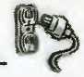

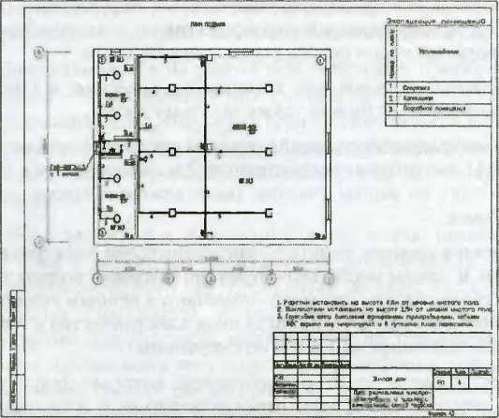

Рис. 7.3. Проект электроснабжения дома — объемный и сложный документ. Его подготовкой должны заниматься специалисты

Для того чтобы ваш проект был утвержден без проволочек, вам нуж­но учесть абсолютно все исходные данные. Самое главное — разобраться с режимом эксплуатации жилого дома. Если у вас небольшой садовый домик, куда вы приезжаете по выходным в теплое время года и очень редко в холодное, то перегружать его электрооборудованием незачем. Достаточно установить несколько розеток, светильник с выключателем, электрощиток с предохранителями и счетчиком. В таком случае схема электрической проводки будет предельно простой.

Но если вы планируете постоянно жить в этом доме, то перечень электрооборудования будет немал. Ведь здесь уже не только светильники с выключателями розетки для телевизора, холодильника и утюга, скорее всего, вы будете устанавливать электрообогреватели и систему подогре­ва воды. Следовательно, планируя основательно наполнить дом электро­оборудованием и протянуть длинную электропроводку, вы должны быть готовы к тому, что придется значительно потратиться на качественные материалы, позволяющие выполнить надежную проводку.

Проект дома, в котором вы будете жить постоянно, готовится в пол­ном объеме: чертится его план с расположением дверей, окон, веранды, камина в масштабе 1:50 (1 см на плане соответствует 50 см на местно­сти). Обязательно укажите основные размеры жилых и подсобных по­мещений. Далее, как мы уже отмечали, следует нанести трассы проводов

с необходимыми пометками и обозначить места установки розеток, вы­ключателей и ответвительных коробок, а также — и это обязательно! — места проходов проводов сквозь стены и перекрытия.

Рассчитывать нужное вам количество проводов и электроустано- вочных механизмов вы будете также по этому плану.

План электрификации хозяйственных пос гроек выполняется в мас­штабе 1:200 (1 см на плане соответствует 2 м на местности). В нем отме­чаются строения на вашем участке, расположение пешеходных и подъ­ездной дорожек.

Вы должны заранее узнать у представителей электроснабжающей организации, в каком месте дома будет организован подвод проводов от линии электропередачи. Это место помечается особым значком — имен­но вблизи него вы будете устраивать ввод электричества с улицы. Здесь и будет установлен электрощиток со счетчиком.

Составьте список энергопотребителей, которые будут действовать вне жилой территории. К ним относятся входной и уличные светиль­ники, электронасос для подачи воды из колодца в домашний душ либо в систему полива клумб, циркулярная пила либо станки в вашей ма­стерской или гараже. Места, где буду г установлены гги приборы, также отмечаются в плане. Только заранее просчитайте реальную возможность подключения этих энергопотребителей, исходя из их токов, которые бу­дут течь через общий для всего дома счетчик.

Независимо от площади и степени роскошности вашего дома суще­ству ют общие принципы снабжения дома и участка электроэнергией.

Электроэнергия в нашей стране, как мы говорили в начале книги, производится в виде переменного тока стандартной частоты и стандарт­ного напряжения. Самые распространенные величины для индивидуаль­ного дома: частота 50 герц (Гц), напряжение 220 вольт (В), отклонение напряжения, то есть относительная разность фактического и номиналь­ного напряжений, допускается в пределах 5 %.

Для загородного дома предусмотрено стандартное напряжение: 12, 40, 110, 220, 380 В (подразумевается, что у вас трехфазная система питания, обязательная для индивидуальной застройки). Стандартные частоты: 50, 200, 100 Гц.

Отнесемся внимательно к понятию отклонения напряжения и ча­стоты от принятых. В доме такие отклонения более опасны, нежели в го­родской квартире. Скажем, если напряжение на электрических зажимах памп накаливания снизилось на допустимые 2,5 %, то непосредственно световой поток лампы потерял в яркости 9 %. Если же напряжение упало на 10 %, яркость света уменьшилась на 32 %. Также понижение напря­жения сети может не дать вам возможности включить люминесцентную лампу, а изображение на экране телевизора может исчезнуть.

Не лучше сказывается на работе осветительных приборов повыше­ние напряжения — в конечном итоге именно оно приводит к преждев­ременному сгоранию ламп. Ведь если напряжение повысилось па 5 %, то это значит, что срок службы ламп накаливания сократится вдвое. Для люминесцентных ламп повышение напряжения на 10 % сокращает срок их службы на 30 %.

Таким образом, живя в загородном доме, важно помнить, что на­пряжение в сети в любом случае будет изменяться ввиду неизбежных колебаний нагрузки, однако его отклонения должны быть в пределах, предусмотренных Правилами устройства электроустановок (ПУЭ). В этом документе представлена информация по применению средств регулирования напряжения не только для трансформаторных подстан­ций, но и непосредственно для загородного дома, в котором регулиро­вать напряжение можно при помощи ручных или автоматических ре­гуляторов и стабилизаторов напряжения. И то и другое можно купить в специализированных магазинах.

Практически на всех загородных территориях, где ведется строи­тельство, от крупной районной подстанции электроэнергия напряжени­ем 10 кВ подается непосредственно к жилому массиву. И уже на спе­циальном распределительном трансформаторе напряжение понижается до пользовательского уровня (380 и 220 В). Обычно трансформаторные подстанции сразу устанавливаются на территориях, где начинается ин­дивидуальное строительство. От них электроэнергия поступает к домам по линиям электро­передачи: воздушным или кабельным.

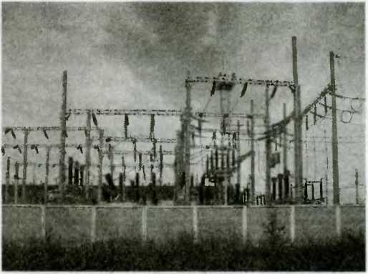Здесь же огово­рим, что для устрой­ства воздушных ли­ний, кроме мест ввода в здание, чаще всего применяются неизо­лированные медные провода, подвешен­ные к опорам с по­мощью фарфоровых или стеклянных изо­ляторов. Напряжение

Рис. 7.4. Трансформаторная подстанция

на линии составляет 1000 В, потому про­вода должны быть удалены от поверхности земли на 6 м. Над ответвлением для вво­да в дом и над пешеходными дорожками можно уменьшить это расстояние до 3,5 м. Правда, иногда выдержать такую высоту по ряду причин невозможно. Следовательно, нужно установить дополнительную опору.

Провода будут расшатываться ветром, помните об этом. Здесь тоже есть жесткие параметры. Минимальное расстояние про­водов от дома по горизонтали должно со­ставлять 1,5 м от балконов, террас и окон и 1 м — от глухих стен.

Ни в коем случае ответвление воздуш­ной линии не должно проходить непосред­ственно над вашим домом. Электрический ввод в дом проводится от ближайшего столба и только изолированным проводом. Для этого на доме вблизи места будущего устройства щитка со счетчиком электроэнер­гии и приборами защиты от токов короткого

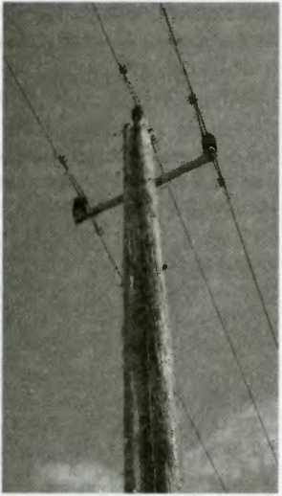замыкания крепится специальное приспо­

Рис. 7.5. Для создания воздушной линии электропередачи не требуется ничего необычного

собление — так называемая трубостойка. (Можно поступить по-иному — вмонтировать штыри либо крюки с изоляторами прямо в стену.) В тру- бостойке проделывается сквозное отверстие для протягивания проводов. Если дом деревянный, надо вставить в это отверстие металлическую трубу. В каменном доме вставка в трубостойку тоже понадобится, но подойдет разная: металлическая, пластмассовая, эбонитовая либо резиновая.

Особенности устройства  
электропроводки в доме

Правила электропроводки в загородном доме практически универ­сальны для домов всех типов. Трассы проводов начинаются от электро­щитка с установленным в нем электросчетчиком и заканчиваются, разумеется, у розеток. В загородном доме монтаж электропроводки осуществляется исключительно с использованием жесткого медного кабеля в ПВХ-оболочке. Выбирая сечение проводов, мы будем ориен­тироваться на параметры распределительного автомата.

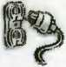Если дом деревянный, проводка прокладывается только открытая, а в кирпичном доме она может быть и наружной, и внутренней. Если вы планируете отделывать стены гипсокартонном, тогда упаковать провода в дополнительную изоляцию нужно заранее. Этим вы многократно по­высите противопожарную безопасность дома.

Напомним несколько универсальных правил, придерживаться которых особенно важно при электромонтажных работах в индиви­дуальном доме. Повсеместно пайка проводов, заведенных в распреде­лительные коробки, должна осуществляться без применения кислоты, лучше с использованием канифоли. Чтобы провода не перегревались, сечения их соединительных узлов должны соответствовать сечению основного проводника. Особое внимание нужно уделить изоляции металлических корпусов, понижающих напряжение трансформато­ров. Кроме того, в доме (в отличие от городской квартиры, где это необязательное требование) для кухонной вытяжки, наружной части дверного проема, кнопки электрозвонка, автоматических гаражных ворот должны устраиваться исключительно автономные ответвления электропроводки.

Устройство электросети загородно­го дома начинается с прокладки кабе­ля. Можно проложить кабель в земле, выкопав траншеи, либо в специальных блоках. Есть еще вариант: с помощью специальных опорных конструкций и лотков протянуть кабель, как говорят электрики, по воздуху. Главное — пра­вильно спроектировать его трассу и гра­мотно выполнить работы.

Чтобы сократить время и силы, рекомендуется использовать кабелеу- кладчики, которые позволят сократить время, затрачиваемое на прокладку ка­беля. Они прокладывают трассу, при этом рыхлят почву и измельчают есте­ственные препятствия в виде корней кустарников и деревьев. Техника доро­гостоящая, необходимо учитывать это при составлении расходной сметы.

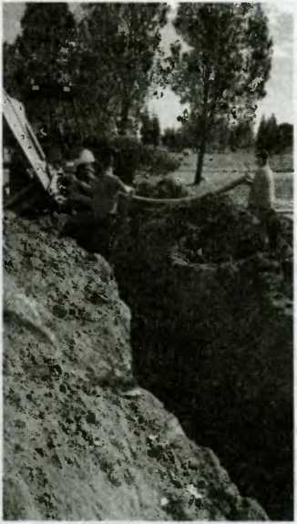Как непосредственно на жилой территории дома, так и на садовомучастке располагать провода сле­дует на высоте не менее 2 м. В ма­стерских, гараже, других рабочих и влажных помещениях — на вы­соте 2,5 м.

Рис. 7.6. Укладка трубы под ка­бель в траншею

В верхней части стены провода должны прокладываться на удале­нии 15-20 см от потолка. Провода, подведенные к светильникам об­щего освещения, должны тянуться строго по потолку.

В случае если соблюсти эти па­раметры не позволяет высота поме­щения, обязательно уложите прово­да в трубы или уберите их в стены. Исключение могут составить лишь спуски проводов к выключателям и розеткам в сухих помещениях.

Чтобы защитить провода от ме­ханических повреждений на участ­ках их прохода через внутренние деревянные либо кирпичные стены (тем более через межуровневые пе­рекрытия), нужно заложить в эти отверстия отрезки металлических либо изоляционных труб, не допу­ская при этом отклонении от трассы проводки. Нельзя допускать также случайного смятия проводов у вхо­да в трубы.

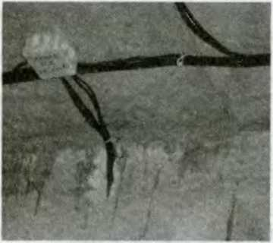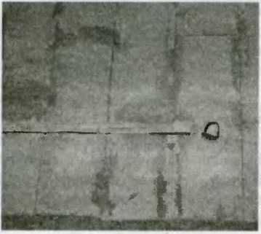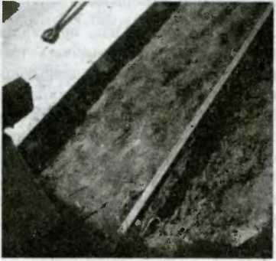Концы труб обязательно долж­ны выступать из стен и потолков па 10 мм. Верхний же конец трубы, выступающий над перекрытием, не­пременно должен возвышаться над полом второго этажа не менее чем на 1,5 м. Все металлоконструкции обя­зательно должны быть заземлены во избежание поражения электриче­ским током.

Рис. 7.7. В подвальном помещении допустимо проложить проводку и по потолку

Рис. 7.8. Так провода заделываются в толщу стен

Рис. 7.9. Труба с проводкой

В фарфоровые либо пластмассовые втулки, которые вы видите на обоих концах труб с двух сторон, вкладываются хлорвиниловые либо полутвердые резиновые трубки диаметром 15 мм. Их длина должна быть такой, чтобы они выступали из втулок на 1 см. Непосредственно провод может вводиться только в трубку.

Заземление для дома (воздушное  
и подземное ответвление)

Наивно полагать, что единственный смысл устройства в доме за­земления — это исключительно система защиты от молнии. Только бла­годаря качественно выполненному заземлению и можно быть уверенны­ми в том, что мы электрически обезопасили свой дом.

Само по себе заземляющее устройство — это заземлитель и зазем­ляющие проводники. Заземлитель — это металлический проводник, который вводится в землю. Заземляющими проводниками станут ме­таллические фрагменты, с помощью которых мы будем соединять за­землитель и заземляемые части электроустановки. Для определения па­раметров заземления используются три физические величины:

• напряжение относительно земли при замыкании на корпус под­разумевается напряжение между непосредственно корпусом и точками земли вне зоны в ней токов в земле (на удалении примерно от 20 м);

тивлений: сопротивления за­землителя относительно земли и сопротивления заземляющих проводников;

• сопротивление заземляющего устройства — сумма двух сопро­

• сопротивление зазем­лителя, которое определяется относительно напряжения на заземлителе к току, проходя­щему через проводник.

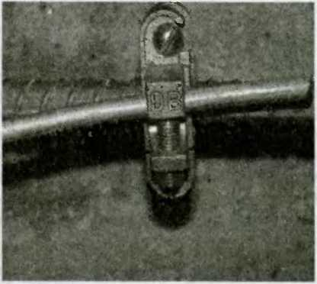В частном строительстве можно использовать искус­ственные и естественные за­землители. Естественными заземлителями могут стать проложенные в земле стальныеводопроводные трубы (обязательно со­единенные в стыках газо- или электро­сваркой), трубы артезианских скважин, металлические конструкции зданий и сооружений с высокими показателями устойчивости, другие подземные трубо­проводы. Разумеется, в качестве есте­ственных заземлителей не могут быть использованы нефтепроводы, бензопро­воды, газопроводы.

Рис. 7.10. Так соединяются заземлитель и заземляющий проводник

Если естественные заземлители по­добного рода не соответствуют защитным требованиям, придется использовать ис­кусственные — отрезки угловой стали ши­риной 50 мм и длиной 2,5-3 метра, верти­кально вбитые в подготовленную траншею на глубине 0,7 м. Над дном траншеи они должны быть подняты на 0,1 м. К ним приваривается по длине траншеи круглая стальная деталь диаметром 10-17 мм либо

стальная полоса.

Важно, чтобы сопротивление заземля­ющего устройства соответствовало крите­риям безопасности. Для электроустановок мощностью до 1000 В с глухим заземлени­ем нейтрали оно должно быть в пределах 4 Ом, для электроустановок более высокой мощности с большими токами замыкания на землю — в пределах 5 Ом. Если речь идет об электроустановках мощностью выше 1000 В с малыми токами замыкания на землю, сопротивление заземляющего устройства должно соответствовать рас­четной формуле Из < U3/I3, где Из = 250 В. В случае если заземляющее устройство бу-

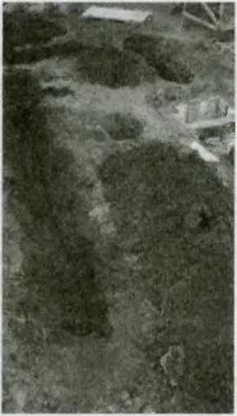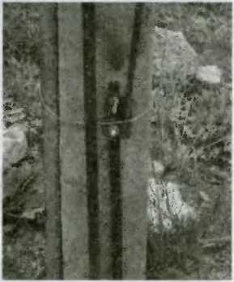В случае когда заземляющее устройство будет обслуживать одновре­менно несколько электроустановок с различными напряжениями, в ка­честве основной расчетной единицы сопротивления заземления должен

Рис. 7.11. Траншея для заземления

Рис. 7.12. Заземление щитка

дет применяться только для установки напряжением выше 1000 В, при­меняется значение Е1з = 125 В.

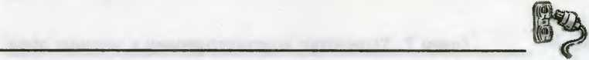

быть принят наименьший из показателей. Рассчитывается емкостный ток замыкания на землю с помощью формулы 1з = U(351x +1в)/350, где U — линейное напряжение сети, 1х и 1в — суммарная протяженность электри­ческих последовательно единых кабельных и воздушных линий (в км).

Прежде чем приступить к устройству заземления, следует приоб­рести электрозаглубители со стандартной электросверлилкой и редукто­ром, способным понизить частоту вращения более чем до 100 об./мин. Это увеличит на ввертываемом электроде момент вращения. Как прави­ло, работая с такими заглубителями, к концу электрода следует прива­рить наконечник-забурник. Это обеспечит рыхление грунта и даст воз­можность упростить погружение электрода. Такой наконечник выглядит как заостренная на конце и изогнутая по винтовой линии стальная лента шириной 16 мм (есть, конечно, наконечники и других типов, однако мы рекомендуем использовать именно такой наконечник).

Так как не у каждого есть подобная техника, для забивания элек­тродов используют обычную кувалду.

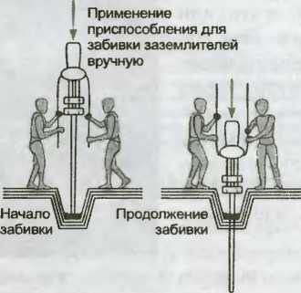

Рис. 7.13. Схема забивания электродов

Есть несколько вариантов заземления. Это могут быть контур во­круг здания, очаги заземления или комбинированный вариант — со­вмещение контура заземления с выпусками под токоотводы молние­приемной части.

Если вы правильно устроили заземление, то даже если почва силь­но высохнет либо промерзнет, сопротивление заземления окажется ми­нимальным.

Материал для компонентов заземляющего устройства должен подбираться с учетом его антикоррозийных характеристик. Поэтому

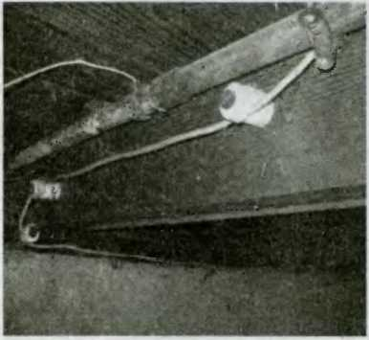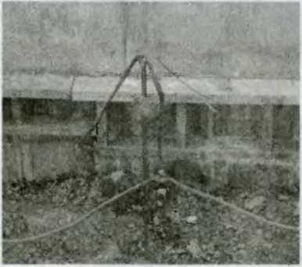

Рис. 7.14. Заземление на трубы холодного водоснабжения

Рис. 7.15. Создание кольцевого заземления

нитсльный защитный компоцент — антикоррозийная лента. Там, где полоса будет вводиться в дом, следует установить шину уравнивания по­тенциалов. Это нужно для того, чтобы подключать приборы-потребители к контуру заземления.

крайне нежелательно исполь­зовать подручные материалы, хотя некоторые ошибочно пола­гают, что для этой цели подой­дут оставшиеся после ремонта стальные уголки либо обрезки арматуры. В итоге ни надежной, ни функциональной такая систе­ма заземления не будет. Поэтому используйте только специаль­ные коррозиестойкие комплек­тующие.

Самое простое и распро­страненное заземление — коль­цевое (контур вокруг дома). За­щитная функция в таком типе заземления отводится стальной горяче-оцинкованноп ленте (или другому проводнику). Она за­кладывается на глубину не менее 0,5 метра по периметру дома и «закольцовывается» с помо­щью специального соединителя. С помощью специального дер­жателя полосу нужно прикре­пить в месте ввода электриче­ства к стене дома.

На стыке земли и воздуха, а также в местах болтовых сое­динений прокладывается допол-

Если прокопать контур по периметру здания по каким-либо при­чинам невозможно, нужно устроить очаги заземления в местах, рас­положенных согласно правилам ПУЭ. В качестве заземлителей будут использоваться заглубленные стальные горяче-оцинкованные стержни длиной 1,5 м. Основательно их заглубить поможет ударная насадка. На­чинаем заглубление с отметки 0,5 м от поверхности почвы. Когда стерж­ни установлены, с помощью соединителей подводим к ним объединя­ющую оцинкованную полосу.

Для соединения пары стержней понадобится специальная муфта. Когда вы подсоедините все стержни, не забудьте надеть на последний из них наконечник. Между собой заглубленные заземлители должны быть соединены изолированным проводником по отмостке.

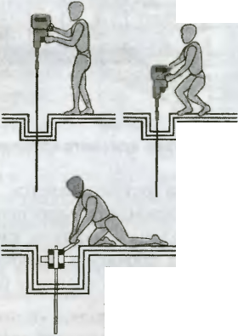В случае невозможности достичь требуемого сопротивления растекания одним очагом допускается забивать необходимое количество очагов с последующим их объединением Объединение очагов и присоединение проводника производится при помощи зажима После закрепления зажима необходимо изолировать (обмотать) его изолирующей лентой

I Забить второй стержень, произвести замвр сопротивления растекания В случае если измеренная величина больше требуемой, забивать стержни до получения нужного значения

Рис. 7.16. Пример создания заземления

С помощью держателя к стене крепится проводник. В заранее вы­бранном и утвержденном представителями энергосберегающей органи­зации месте делаем ввод с помощью соединителя. От него электриче­ство и будет поступать на шину уравнивания потенциалов.

Финальное действие — места, где в почве находятся болтовые со­единения, «упаковываются» в антикоррозийную ленту.

Совмещенную систему заземления в профессиональной литера­туре называют совмещенным контуром — используются два способа сразу: стальная горяче-оцинкованная полоса укладывается в землю по периметру дома, а в места спусков токоотводов от молниеприем­ной части забиваются вертикальные стержни. Преимущество такой системы следующее: в случае прямого удара молнии она обеспечит наилучшее растекание тока, попутно дом защищается от воздействия шагового напряжения.

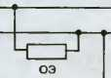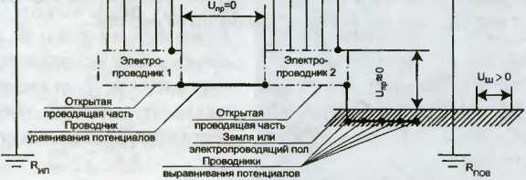Монтаж заземляющего устройства осуществляется посредством сварки. Свариваются все соединения в заземлительных цепях внахлест­ку. По окончании работ следует тщательно осмотреть качество швов. Чтобы проверить места соединений на прочность, нужно ударить по ним молотком весом 1 кг. Далее обработайте места сварки битумным ла­ком — это предохранит их от коррозии.

L3 О

PENQ-

Обрыв PEN- проводника

Рис. 7.17. Схема защиты от воздействия шагового напряжения

Подводя итоги сказанного, перечислим основные правила устрой­ства заземления, которые должны соблюдаться неукоснительно: шеи они должны быть подняты на 0,2 м;

• вертикальные заземлители укладываются на глубину 0,6 м от уровня планировочной отметки земли. Над дном подготовленной тран­

* расстояние между электро­дами должно быть не менее 2,5 м;
* горизонтальные заземли­тели и соединительные полосы между вертикальными заземли­телями укладываются в подго­товленную траншею на глубину 0,7 м от уровня планировочной отметки земли;
* 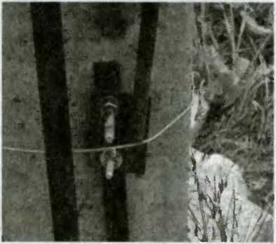соединение заземлитель­ных цепей обязательно выполня­ется сваркой внахлестку;

Рис. 7.18. Элементы в системе заземления свариваются внахлестку

* во избежание коррозии места сварки покрываются битумом;
* удостоверьтесь, что шири­на выкопанной траншеи не менее 0,5 м, а глубина не менее 0,7 м;
* устройство внешнего зазем­ляющего контура и прокладка вну­тренней заземляющей сети должны строго соответствовать предвари­тельно выверенной схеме монтажа электроустановки.

Заземляющие проводники должны вводиться в жилое здание не менее чем в двух местах. Зазем­ляющие магистральные проводни­ки прокладываются по стенам на удалении не менее 0,6 м от рабочих поверхностей и на высоте не менее 0,5 м над уровнем пола. Расстояние между точками их крепления долж­но быть от 0,6 м. Укладка заземляю­щих проводников вплотную к стене возможна только в гарантированно всегда сухих помещениях, в кото­рых исключена возможность акти­визации химической среды.

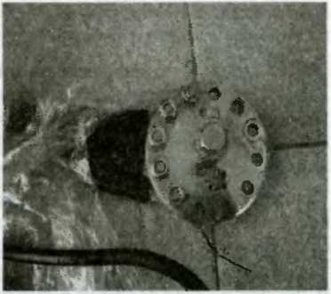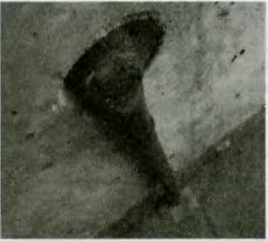Заземляющие полосы кре­пятся с помощью строительно­монтажного пистолета дюбелями непосредственно к стене либо через промежуточные детали. Можно так­же приваривать полосы заземления к закладным деталям. Помните, что во

Рис. 7.19. Подобное устройство позволяет заземлить сразу несколько кабелей

Рис. 7.20. Место ввода заземляющего проводника в дом

влажных и сырых помещениях заземляющие проводники можно привари­вать исключительно к специальным опорам, предварительно укрепленным дюбелями-гвоздями. Чтобы между заземляющим проводником и основанием оставить зазор, применяют специальный штампованный держатель из сталь­ной полосы шириной 25 30 и толщиной 4 мм. Понадобится также кронштейн для прокладки круглых заземляющих проводников диаметром 12-19 мм. Сварка будет осуществляться внахлест с расстоянием, равным двойной ши­рине стальной полосы для прямоугольных фрагментов либо шести диаме­трам — *для* круглых. Поскольку сварка не всегда может оказаться под рукой,можно воспользоваться более удобным способом, показанным на рис. 7.21.

Присоединять заземляющие прово­дники к трубопроводам можно лишь при условии, что на трубах есть специальные задвижки или обходные перемычки с бол­товыми фланцевыми соединениями.

Важно не забывать, что отдельные элементы электрооборудования под­соединяются к заземляющим проводни­кам не последовательно, а параллельно. В противоположном случае в ситуации, если заземляющий проводник оборвал­ся, часть электрооборудования может остаться незаземленной. Если разъеди­нители и приводы монтируются на ме­таллические конструкции, то для устрой-

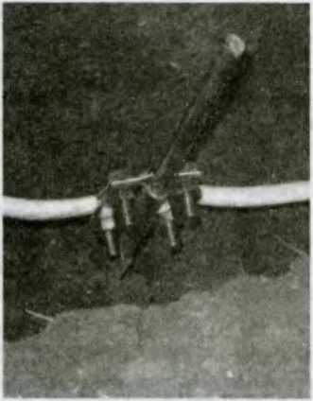ства заземления нужно приварить к ним

Рис. 7.21. Закрепление проводов без сварки

заземляющий проводник. Для заземления предохранителей на 6-10 кВ понадобится подсоединить заземляющий проводник к фланцам опорных изоляторов, раме или основной металлической конструкции-опоре.

Для защиты от прямого соприкосновения с электрическим током обитателей многоквартирных жилых домов должны приниматься сле­дующие меры:

• все токоведущие части должны быть покрыты основной изоляци­ей, способной выдерживать максимальные воздействия, которые могут возникнуть в ходе эксплуатации;

* удаляется изоляция исключительно путем ее разрушения;
* ни в коем случае не должны считаться изолирующими лакокра­сочные покрытия. Исключением могут быть лишь технологически обу­словленные покрытия конкретных изделий;
* если основная изоляция обеспечивается за счет воздушного про­межутка, то в качестве средств защиты от прямого прикосновения к токоведущим частям должны использоваться специальные оболочки, ограждения, барьеры. При отсутствии такой защиты они должны быть размещены в гарантированно недоступных местах;
* во всех случаях, кроме тех, когда большие зазоры необходимы, что­бы электрооборудование работало в полную мощность, все ограждения и защитные оболочки должны быть оснащены степенью защиты от IP 2Х;
* необходимо следить, чтобы крепления ограждений и оболочек не изнашивались и не становились менее прочными;
* доступ внутрь ограждения либо возможность вскрыть оболочку должна быть лишь у конкретного лица, имеющего ключ либо инстру­мент, причем лишь после выведения тою шедущих частей из-под напря­жения. Если возможности такого устройства ограждения нет, нужно установить промежуточные ограждения, обеспечивающие степень за­щиты как минимум IP 2Х и снабженные (пениальными ключами либо инструментами для их вскрытия;
* специальные барьеры, предназначенные для зашиты от случайных прикосновений к токоведущим частям в электроустановках напряже­нием до 1 кВ, должны быть закреплены так, чтобы исключить возмож­ность их случайного срыва;
* если защита осуществляется за счет размещения токоведущих частей вне зоны досягаемости, расстояние между проводящими частями, к которым можно случайно прикоснуться одновременно, должно быть не менее 2,5 м, а внутри самой зоны досягаемости не должны находиться проводящие части с разными потенциалами, прикоснуться к которым можно одновременно.

Подвод электроэнергии к дому

Мы уже знаем, что электроэнергия к нашему дому должна подво­диться от трансформаторной подстанции по воздушным линиям. Ответ­вление организуется от ближайшего столба.

Начнем с измерения максимально допустимого расстояния от ва­шего вводного устройства до какого-либо из столбов с воздушными

Рис. 7.22. Если до линии больше 25 метров, необходимо установить дополнительную опору, например обычный столб

Рис. 7.23 Неизолированные провода в изоляционных трубках

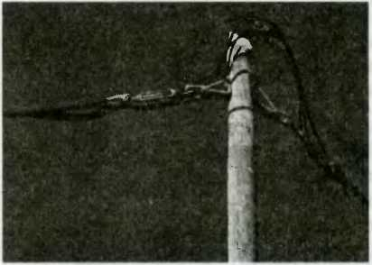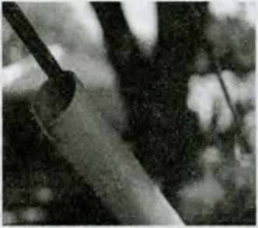

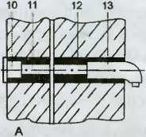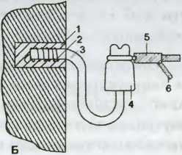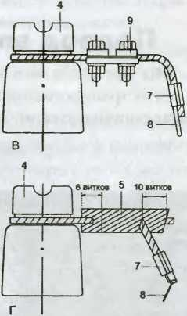

Не менее важно геометрически выверить и рассчитать траекторию

А - конструкция прохода ч®раз стену

Б - установка кркжов и изоляторов В - крепление провода к изолятору зажимом Г - крепление провода к изолятору вязкой

1 - цементный раствор: 2 - проволока; 3 - крюк,

4 - изолятор; 5 - вязка; 6 - проэод для присоединения ввода; 7 - зажим ОАС; в - провод ввода;. В - зажим ПАБ. 10 - втулка; 11 трубка, 12 - цвмеитно- алебестроеый раствор; 13 - воронка

Рис. 7.24. Монтаж  
элементов ввода

линиями. Оно должно быть 25 м. Если расстояние от ближайших к ваше­му дому столбов больше, придется установить промежуточную опору.

снижения подводящего кабеля. Предъяв­ляемые к этому требования должны не­укоснительно соблюдаться. В месте проезда автотранспорта кабель не должен опускать­ся ниже чем на 6 м в самом низком месте своего расположения. Над пешеходными дорожками и проходами кабель может быть закреплен на высоте 3,5 м. Провода, прикре­пленные к изоляторам непосредственно на доме, должны находиться на уровне не ниже 2,75 м от земли.

Конечно, лучше, если вы будете выпол­нять ответвление, используя медные либо алюминиевые изолированные провода, од­нако применение неизолированных также допускается. Правда, тогда нужно надеть на провода мягкие изоляционные трубки.

Следует рассчитать минимальные сече­ния нужных нам проводов, основываясь на их механической прочности. (Ведь проводам придется выдерживать не только собственный вес, но и нагрузки от ветра и обледенения.)

В случае, когда ответвление длиной до 10 м выполняется с помощью медного провода, его сечение должно составить не менее 4 мм2. От­ветвление длиной более 10 м должно устраи­ваться с помощью медного провода сечением от 6 мм2, алюминиевого — в 3-4 раза больше.

Какой кабель выбрать? Все зависит от того, какое у вас подключение. Если трех­фазное, то для ответвления мы рекомендуем специальные кабели типа АВТВ или АВТУ. Их преимущество в том, что помимо четы­рех токоведущих жил в них есть еще встро­енный несущий трос. Он принимает на себя основную механическую нагрузку.

Крепятся провода ответвления с помощью фарфоровых изолято­ров. Их следует расположить рядом друг под другом либо в шахматном порядке, зафиксировав на поверхности дома на расстоянии 25 -30 см один от другого.

При использовании кабелей АВТВ или АВТУ достаточно установить на доме толь­ко один изолятор. К нему и будет прикре­плен несущий трос. Крепить в таком случае токоведущие провода необязательно.

Если вы используете какие-то другие кабели, то помните, что для однофазной сети вам понадобятся два изолятора, для трехфазной — четыре.

Поговорим об изоляторах подробнее. Их выпускают нескольких типов: ТФ-12, ТФ-16, НС-16 ит. д. Цифра указывает диа­метр крюка изолятора (в миллиметрах). Мы рекомендуем изоляторы с диаметром крюка 16 мм, тем более если вы будете крепить не­сущий трос для специальных кабелей. Крюки с диаметром 12 мм можно использовать при устройстве ответвления длиной до 10 м.

Чтобы установить на стену дома из бре­вен или бруса изолятор, понадобится брусок толщиной 5-6 см. Сначала его крепят к стене дома, затем просверливают отверстия и вво­рачивают в них крюки изоляторов. Если стены дощатые либо каркасно-щитовые, по­надобится брус толщиной 8-12 см. В месте, где расположены стойки каркаса дома, его следует крепить особенно надежно.

На кирпичные и бетонные стены изо­ляторы устанавливаются как при помощи деревянного накладного бруса (он плотно крепится к стене дома мощными винтами с дюбелями), так и путем пробивания в сте­не отверстия, размером 2,5 диаметра крюка.

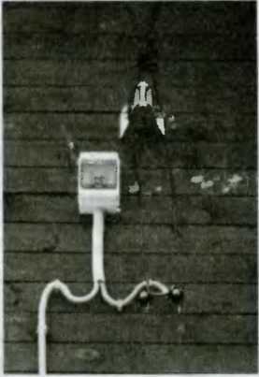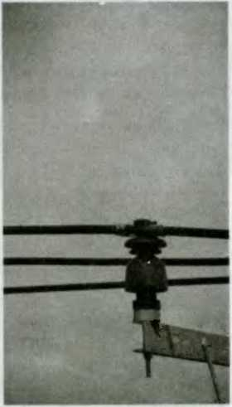Крюки изоляторов устанавливают на це­ментный раствор. Предварительно он долженнастояться и набрать прочность в течение 5-7 дней.

Рис. 7.25. Пример ввода в случае деревянного дома

Рис. 7.26. Фарфоровый изолятор

Крайне важно соблюдать требуемое рас­стояние до выступа крыши — оно не должно быть менее 20 см, причем не имеет значения, деревянный у вас дом, кирпичный либо ка­менный.

Устанавливать токоведущие провода можно лишь после того, как вы окончатель­но закрепили изоляторы.

Более падежным и безопасным считает­ся ответвление не по воздуху, а под землей. В таком случае провода не подвергаются воздействию ветра, не обрываются под тяже­стью обледенения.

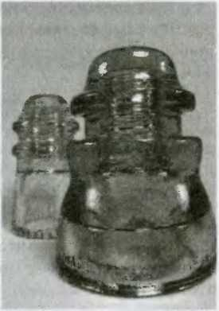Ответвление под землей, проложенное

Рис. 7.27. Изоляторы бывают и стеклянными

между воздушными линиями и вашим домом, состоит из трех фрагментов.

Первый фрагмент — это защитные металлические трубы, частич­но расположенные в земле. Заземление второго фрагмента может быть устроено без труб. Тип кабеля выбирается в зависимости от почвы, в которой он будет размещаться. Механические же нагрузки при расче­те сечения жил учитывать не надо — в этом преимущество прокладки ответвления в почве. Сечение определяется лишь на основании плани­руемой электрической нагрузки.

Рис. 7.28. Переход с воздушной линии на подземную

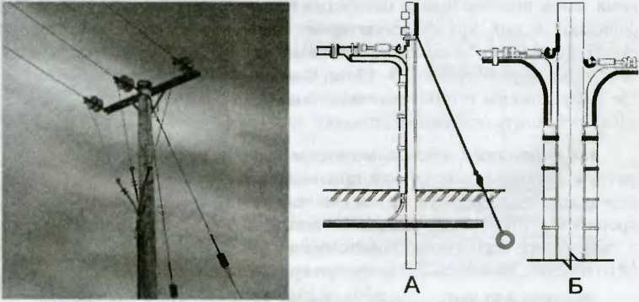

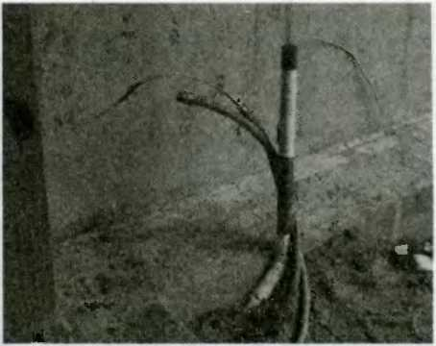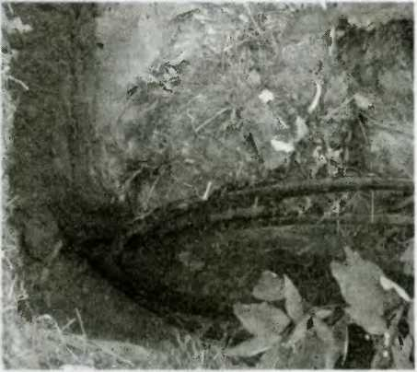

Рис. 7.29. Защитная труба

Рис. 7.30. Укладка кабеля в траншею

Защитную трубу, изогнутую в произволь­ной форме, обычно огиба­ющую цоколь фундамента, фиксируем на стене дома. Вам будет удобнее вво­дить в трубу кабель, если радиусы изгибов сделаете максимально большими. Крепится труба на стене таким образом, чтобы из почвы она поднималась как минимум на 1,8 м. Конечно, самый надежный вариант, когда цельная труба про­ходит через стену дома не­посредственно до вводного устройства.

Для устройства второго фрагмента, ко­торый будет полно­стью скрыт под землей, нужно выкопать тран­шею глубиной 60-80 см и очистить почву, которой она будет заполнена, от стекла и камней. Но даже тщательно перебранная почва не всегда может га­рантировать защиту ка­беля от механических по-

вреждений. Поэтому имеет

смысл упаковать кабель внутрь обрезков металлических труб любого диаметра. Если таких обрезков нет, можно выстроить «тоннель» из бетонных плиток или кирпичей.

Ни в коем случае не соединяем трубы встык — между ними остав­ляем зазор в несколько сантиметров. Можно при возможности ввести отрезки труб друг в друга.

Третий фрагмент — отрезок трубы Г-образнои формы. Он должен быть размещен непосредственно у столба воздушной линии.

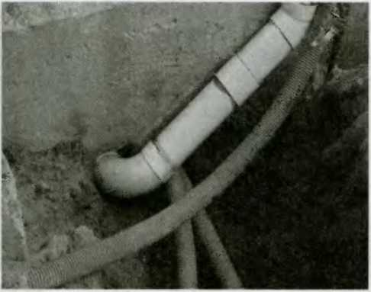Следующий этап устройства ответвле­ния — ввод кабеля в дом через стены. Вво­дить кабель следует уже уложенным в защитные кожухи, собранные из металлических или пла­стиковых трубок. Ко­нечно, надежнее всего, если вам удастся про­тянуть в дом кабель, не вынимая его из той тру­бы, в которой он лежал в земле. Особенно акту­ально это, когда кабель проводят через кирпичные либо бетонные стены. На всей протяженно­сти кабеля от воздушной линии до места ввода он должен быть цельным, без скруток, сращиваний и спаек.

Рис. 7.31. Ввод кабеля в дом через стены

Все, ответвление устроено. Помните, что по принятым в России нормам и воздушное (до изоляторов на доме), и подземное ответвление является частью воздушной линии и владельцем его считается непосред­ственно электросеть. Поэтому, чтобы владелец сети принял вашу работу, заранее согласуйте с ним свои схемы и материалы.

Подвод электроэнергии  
к потребителю

Подавать к дому электроэнергию удобнее всего посредством трех­фазной системы переменных токов. Это экономно, к тому же позволит использовать для различных механизмов самые простые асинхронные двигатели.

Трехфазный ввод означает, что к вашему дому подводятся три линей­ных провода и один нейтральный, или нулевой. Последний одновременно является и рабочим (N), и защитным (РЕ) проводником. Можно вместо одного нулевого провода подвести два. Тогда один из них будет защитным (РЕ, цвет зелено-желтый), второй фазным (N, цвет голубой).

Потенциал нулевого провода соответствует нулевому потенциа­лу земли, так как в трансформаторной подстанции нейтральная точка

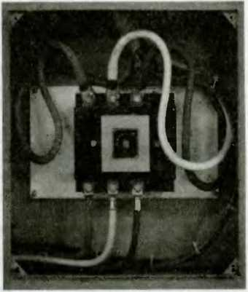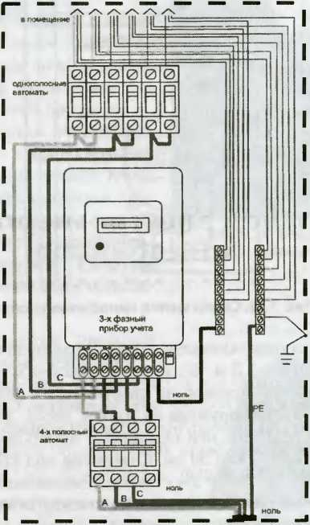трансформатора, от которой к вам тя­нется нулевой провод, глухо заземля­ется. Потенциалы остальных трех про­водов таковы, что напряжение между любыми двумя проводами составляет чаще всего 380 В. Соответственно, на­пряжение между любым из фазных проводов и нулевым проводом состав­ляет 220 В. Помните, что в случае, когда нулевой провод заземлен, напря­жение между любым из фазных про­водов и землей составит также 220 В. Такое же напряжение может быть между землей и любой токоведущей частью электрооборудования, присо­единенной к фазным проводам.

Рис. 7.32. Трехфазный ввод

Рис. 7.33. Схема трехфазного счетчика

Однако рассмотрим и ситуацию, когда ввод электроэнергии в заго­родный дом осуществляется по однофазной схеме. К дому подводятся один из фазных проводов и нулевой. Напоминаем, различают нулевой защитный (РЕ) и нулевой рабочий (N) проводники, которые могут под­водиться к потребителю либо объединенными, либо двумя раздельны­ми проводами.

Ввод электроэнергии в дом осуществляется в месте соединения внутренней проводки с проводами ответвления, идущими от воздушной линии электропередачи. Их концы закрепляются на установленных вне помещений (на стене или крыше) изоляторах.

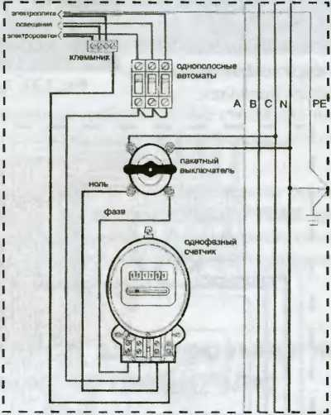

Рис. 7.34. Схема щитка однофазного ввода

Располагаются ответвляющие провода над пешеходными дорожка­ми на высоте не менее 3,5 м. Если изоляторы снабжены специальными крючьями с винтовой нарезкой на хвостиках, их ввинчивают в гнезда в стене. Если же стена сооружена из тонких досок, для крепления крю­чьев следует прикрепить к ней сквозными шпильками брус толщиной около 10 см и длиной около 50 см. Отверстия под крючья прорезаются диаметром, равным диаметру хвостовика. Рассчитывается он по впади­нам между гребнями нарезки. Расстояние между отверстиями под крю­чья обычно составляет 40 см.

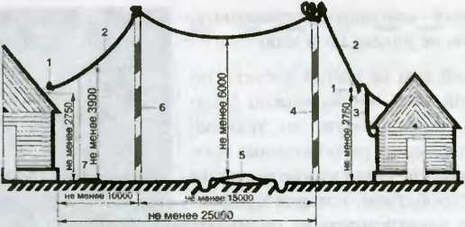Непосредственно ввод электричества в дом выполняется изолирован­ными цельными (без соединений!) проводами. Если жилы медные, сечение концы ввода должны быть оснаще­ны воронками.

1 - ввод; 2 - ответвление; 3 - трубостойка; 4 - опора; 5 - дорога; 6 - дополнительная (подставная) опора; 7 - тротуар

Рис. 7.35. Схема ответвлений от воздушной линии и вводов в здания

должно быть не менее 2,5 мм2, если алюминиевые — не менее 4 мм2.

Для каждого провода следует просверлить отдельное отверстие на расстоянии 15 см ниже изолято­ров и на удалении 10 см от другого отверстия. Ни в коем случае нель­зя сверлить отверстия по конопат­ке в стыке бревен либо по брусьям стены. Как правило, провода ввода укладываются в изоляционные тру­бы. Желательно, чтобы на концах труб изнутри были установлены пластмассовые втулки. Снаружи

Высота крепления проводов ввода (в случае воздушной линии) должна составлять как минимум 2,75 м над землей. Удаление от сте­ны проводов на шейке изолятора должно быть 5 см.

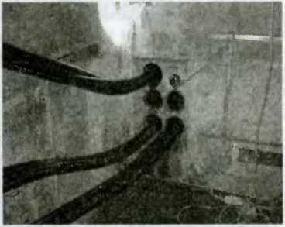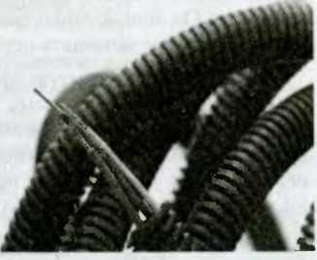На случай возможного перего­рания жил провода следует заранее соединить концы проводов вводаи ответвления винтовыми зажимами, тогда провод не упадет на землю.

Рис. 7.36. Ввод электрических линий в дом

Рис. 7.37. Провода ввода в изоляционной трубке

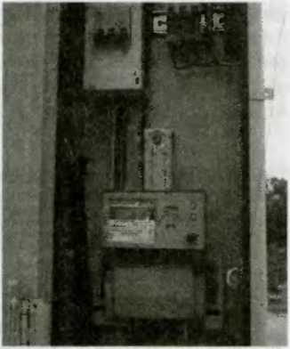Частный дом не всегда достаточно высокий для того, чтобы можно было обеспечить необходимую по технике безопасности высоту расположения про­водов над землей. Тогда нужно восполь­зовался устройством, которое профес­сиональные электромонтеры называют гусаком. Это приспособление крепится на крыше или на стене. Если вы решили установить гусак на крыше, то провода должны находиться на высоте 2,5 м над ее уровнем. Правда, в таком случае мо­гут возникнуть трудности с герметиза­цией крыши в том месте, где проходит трубостойка, — она может раскачивать­ся сильным ветром вместе с проводами ответвления. В этом случае не всегда помогают даже проволочные растяжки-крепления к кровле.

Рис. 7.38. Электросчетчик на щитке

Непосредственно в дом вводятся, как и в городской квартире, фазный и нулевой провода. Их подключаем к электросчетчику на вводном щитке.

Проводку можно протягивать по аналогии с вышеуказанными схе­мами одно- либо трехфазного счетчиков, а также как указано на рис. 7.39.

Это лишь приблизительные примеры схем подводки в дом либо коттедж электроэнергии. У вас, возможно, все будет несколько иначе. Однако в любом случае есть ряд правил, которые вам следует неукосни­тельно соблюдать:

* для проведения постоянной электропроводки обязательным яв­ляется использование кабеля с токоведущими жилами из одиночных проволок. Он меньше подвержен коррозии, нежели многопроволочный, также его проще зачищать перед подключением;
* устраивая открытую проводку в местах, подверженных постоян­ному воздействию солнечных лучей, помните, что резина под их воздей­ствием быстро состарится и покроется микротрещинами. Следовательно, кабели с резиновым покрытием на таких участках проводки использовать нежелательно. Для уличной проводки лучше использовать кабели с бро­нированным покрытием либо прокладывать их в земле;
* для открытой уличной электропроводки больше подойдут кабели с покрытием из полиэтилена, так как поливинилхлоридное покрытие потрескается на морозе;



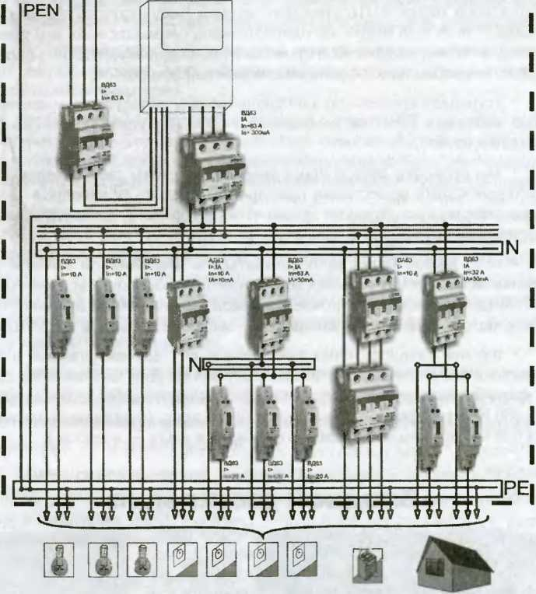

Рис. 7.39. Схема электрощитка

* чтобы подстраховаться в плане противопожарной безопасности, лучше выбирать покрытие из самозатухающего полиэтилена;
* работы с кабелями в свинцовой оболочке можно выполнять лишь летом — на морозе из-за низкой морозостойкости свинца могут образо­ваться микротрещины;
* устраивая проводку в подсобных помещениях, таких как пар­ник или гараж, лучше используйте кабели АВВГнг, ВВГнг, АВБбШнг и ВБбШнг. Снабженные оболочкой либо шлангом из ПВХ пластиката, они отличаются пониженной горючестью;
* при устройстве проводки в водной среде (для подключения водона- сосов или питания летнего фонтана) пользуйтесь исключительно кабелем специальной марки ВПП, предназначенным для погружных двигателей. Правда, у него есть минус: он одножильный, следовательно, вам понадо­бятся два свитых между собой провода. Можно приобрести болеедорогую модель — трехжильный французский кабель Lyonipompe;
* устраивая временную электропроводку, пользуйтесь многожиль­ными кабелями ПВС (в помещении), ВВГ (на улице), ВБбШв (для укладки в фунт);
* для проводки кабеля через деревянные стены либо в гараж с пе- фтесодержащими веществами приобретайте только те кабели, в марки­ровке которых присутствуют буквы «Н» (негорючий) либо «нг» (не рас­пространяющий горение);
* если кабель будет прокладываться в нейтральной почве с глу­бинным залеганием грунтовых вод, лучше пользоваться марками АВВГз и ВВГз (для прокладки в почве с низкой коррозионной активностью), если в болотистой, вспучивающейся — марками АВБбШв и ВБбШв;
* и самое главное: точно узнайте, какое у вас напряжение в сети и сколько фаз используется па вашем участке. Для напряжения 220 В и 1 фазы будет достаточно двух- или трехжильного кабеля, для напряже­ния 380 В и трехфазного тока понадобится трех- (с одинаковыми жила­ми) или четырехжильный кабель (четвертая жила — «земля»).

Входной светильник

Некоторые моменты подводки в дом электриче­ства мы оговорим отдельно. Сегодня модно устана­вливать входные светильники. Такое освещение па­радного впечатлит гостей и поможет запомнить ваш дом. Да и вам самим будет уютнее в доме, дорожку к которому освещает красивая иллюминация.

В качестве входного светильника может быть использовано только предназначенное для это­го устройство. Входные светильники специально конструируются для эксплуатации вне помещения. Это атмосферозащнщенные приборы, лампы кото­рых защищены резиновыми прокладками, охваты­вающими электрические соединения.

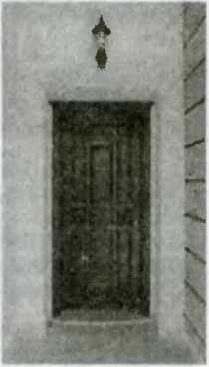Если это не слишком нарушает ваш дизайнер­ский замысел, лучше разместить входной светильниктак, чтобы подходящий к нем} провод можно было проложит ь через стену или потолок крыльца либо веранды. Если провод будет прокладываться не через стену, а снаружи, обязательно уложите его в пластмассовый кабелепровод.

Рис. 7.40. Входной светильник

В принципе никакой сложности в подведении проводки под вход­ной светильник нет. Аналогичным образом в сети добавляется новый светильник в квартире.

От ближайшей потолочной розетки в прихожей или кухне берется электропитание. Его следует подвести к ответвительной коробке силой 5 А, оснащенной четырьмя клеммами, Она должна быть прикрепленной к платформе между двумя потолочными балками с помощью шурупов.

Провод с двумя изолированными и одной «земляной» жилами должен быть протянут от ответвительной коробки к выключателю у дверей. Второй провод — непосредственно к входному светильнику. Просверливаем в стене сверлом по камню отверстие в том месте, где планируется повесить светильник. Обязательно зацементируйте в от­верстии небольшой фрагмент пластикового кабелепровода с резиновы­ми уплотнителями на концах.

Провод пропускается через кабелепровод и подсоединяется к светиль­нику. Нужные пояснения должны быть в его инструкциях и паспорте.

Отключив напряжение, подсоединяем новый провод входного све­тильника к потолочной розетке.

ным встроенным УЗО — либо же установить отдельный УЗО рядом со щитком для защиты кольцевой цепи. Здесь же вы мо­жете сделать и ответвление для питания садовых инструментов.

Имеет смысл защитить входной светильник с помощью УЗО. На­пример, установить вблизи светильника автономный щиток с собствен­

Можно попробовать обой­тись розеткой со встроенным УЗО, хотя, конечно, такая кон­струкция дает весьма умерен­ный уровень защиты.

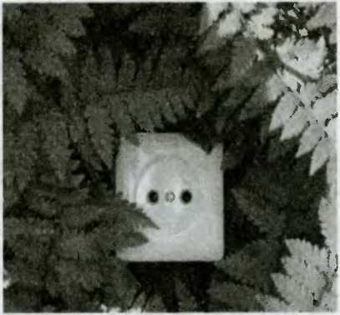Скажем и об устройс гве внешних уличных розеток. Разу­меется, устанавливать розетки вне помещения можно при условии, что это атмосферостойкие розетки. Можно устанавливать их также в гара­же, мастерской или оранжерее, однако потребуется выполнить ответвление кольцевой цепи. В таких ситуациях желательно установить розетку как можно выше.

Рис. 7.41. Розетка в саду

Особое внимание следует уделить электрификации чердака. Если чер­дачные несущие конструкции (фермы, балки, стропила, кровля) выполнены из сгораемых материалов, вы можете проложить открытую проводку, упа­ковав провода и кабели в стальные трубы и разместив их на любой высоте. Выполняется проводка посредством изолированных медных одножильных проводов, размещенных на минимальном удалении друг от друга — 5 см. Кроме того, они должны крепиться на роликах и изоляторах, расположен­ных на высоте 2,5 м над полом и на удалении от 0,6 до 1 м друг от друга.

Если на такой высоте разместить невозможно, следует дополнитель­но защитить провода от механических повреждений стальным профилем либо проложить их в стенах и перекрытиях из несгораемых материалов.

В случае чердачной проводки соединять жилы проводов можно ис­ключительно в металлических ответвительных коробках с уплотнения­ми. В такие коробки, как правило, пыль не проникает.

Все металлические нетоковедущие элементы проводки должны быть электрически соединены друг с другом и занулены. Светильники оснащаются специальными металлическими сетками, выключатели рас­полагаются исключительно вне чердака.

Если часть проводки выполняется незащищенными изолированными проводами, то меры предосторожности к ним применяются такие же, как к неизолированным проводам. Они должны быть помещены за специальным ограждением либо смонтированы так, чтобы исключить прикосновение к ним.

Все трубы и ответвительные коробки проводки, проложенной по на­ружной стене, непременно должны быть герметично соединены.

Выбор электросчетчика

Если в городской квартире место расположения электрического счетчика, как правило, предсказуемо, то в частном доме вы сами решае­те, где удобнее его смонтировать. Однако помните, что на точность по­казаний счетчика будут влиять факторы внешней среды: температура, влажность и химический состав воздуха, вибрации от работы с садовы­ми инструментами либо в мастерской. Поэтому имеет смысл выполнить все требования ио выбору места счетчика.

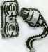Помещение, где он будет размещен, должно быть сухим и отапли­ваемым. Желательно, чтобы температура не превышала +40 °C, а воздух не содержал агрессивных примесей. Конечно, можно допустить, что вы хотите поместить счетчик именно в неотапливаемой части дома, однако тогда лучше предусмотреть его стационарное утепление, например по­местить счетчик в шкаф тли закрыть колпаком, к которому можно под­вести обогреватель.

Для сохранности вашего бюджета особенно тщательно следите за тем­пературой воздуха в помещении, где установлен счетчик учета использо­ванной электроэнергии. Она не должна выходить за пределы 15-25 °C.

Конструкция, устроенная вами для монтажа электросчетчика, должна быть достаточно жесткой. Это предохранит ее от вибрации и, как следствие, от деформации и смещения счетчика.

Можете закрепить счетчик на деревянном, пластмассовом либо ме­таллическом щите. Желательная высота — 0,8-1,7 м до зажимной ко­робки. Конечно, она может быть и меньшей, однако не ниже 0,4 м.

Счетчик должен быть установлен обязательно на вертикальной по­верхности. Его конструкция и размеры шкафов должны гарантировать удобство доступа к зажимной коробке счетчика с лицевой стороны.

Выполняя крепление счетчи­ка, заранее позаботьтесь о том, чтобы в дальнейшем его можно было снимать и устанавливать с лицевой стороны плоскости. Можно использовать для этого специальные поворачивающиеся установочные скобы либо самим сделать под крепежные болты гнезда с резьбой.

Трансформатор тока счетчика дол­жен быть закреплен таким образом, что­бы его паспортная табличка находилась

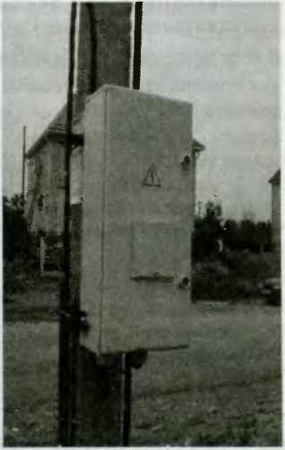Счетчики могут быть соединены с измерительными трансформаторами проводами марок ПВ, АПВ, ЛПРВ, ПР, ЛПР, ПРТО либо кабелями марок АВВГ, АВРГ, ВРГ, СРГ, АСРГ, ПРГ. Мы пере­числили наиболее качественную и функ­циональную продукцию.

с лицевой стороны.

Рис. 7.42. Внешний шкаф со счетчиком

При подсоединении электросчетчика минимальное сечение прово­дника ограничивается фактором механической прочности, максимально оно может быть 10 мм2. В случае когда возможна сильная потеря напря­жения и мы не сможем обойтись без проводника большего сечения, мож­но напаять наконечники либо же использовать для соединения специ­альные переходные зажимы.

Чтобы защитить разделку кабеля с резиновой изоляцией жил от воздействия света и воздуха, воспользуйтесь хлорвиниловой трубкой. Но не стоит использовать скрутки либо болтовые соединения, не позво­ляющие затем производить осмотр.

Взаимодействие с электросчетчиком предполагает проверку пра­вильности его включения с помощью соответствующих приборов. Для удобства можно включить токовые цепи счетчиков через переходные зажимы. Их нужно подобрать так, чтобы они позволяли закорачивать токовые цепи, отключать цепи тока и напряжения в каждой фазе, под­ключать приборы без отсоединения проводов. Определяется самостоя­тельный ряд зажимов для цепей учета — его может заменить автономная секция в общем ряду зажимов. Счетчики в сетях напряжением до 0,4 кВ могут устанавливаться лишь при снятии напряжения со всех фаз путем отключения электросистемы коммутационным аппаратом или снятых предохранителях. Сам же коммутационный аппарат или предохраните­ли должны находиться от счетчика на расстоянии не более 10 м.

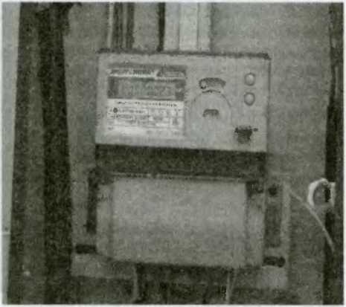В дальнейшем в силовой цепи трансформаторы тока этих счетчи­ков устанавливаются по­сле того, как уже смонти­рованы коммутационные аппараты, направляющие поток мощности. При по­ложительном направле­нии мощности трансфор­матор устанавливается между коммутационным аппаратом и линией, а при отрицательном — между коммутационным аппара­том и сборными шинами: тогда в экстремальной си­ту ации будет доста точным снять напряжение со счет­чика и всех его цепей.

Рис. 7.43. Современный электрический счетчик

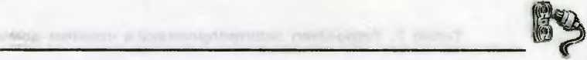

Также мы рекомендуем использовать специальную переходную ко­робку. Установленная непосредственно под счетчиком, она снабжена за­жимами, позволяющими в процессе проверки и замены счетчиков зако­рачивать обмотки трансформатора и отсоединять цепи напряжения.

Начинается установка счетчика с составления монтажной схемы либо внесения необходимых изменений во вторичные цепи.

Перед установкой счетчик нужно тщательно осмотреть, очистить от грязи и пыли, удостовериться в соответствии его типа и технических характеристик. На вмонтированных пломбах отмечены год и квартал го­сударственной поверки, а также клеймо государственного поверителя.

Давность пломб государственной поверки трехфазных счетчиков не должна быть более 12 месяцев. Нужно проверить, целы ли кожух истекла, укомплектованность зажимной коробки всеми винтами, в том числе наличие в крышке зажимной коробки крепежных винтов с отверстиями для пломби­рования. На внутренней стороне крышки непременно должна быть схема.

При транспортировке важно предохранять счетчик от ударов и тря­ски, результатом которых может стать повреждение опор либо искривле­ние оси. Такие поломки могут спровоцировать установку на счетчике стой­кой погрешности. Потому коробка для перевозки счетчика должна быть с мягкой обивкой внутри. Коробку следует надежно закрепить в салоне автомобиля. Когда счетчик привезли, еще раз убедитесь в том, что под­вижная часть не затерта. Чтобы удостовериться в этом, возьмите счетчик в руки и, поворачивая его вокруг оси, наблюдайте за движением диска.

Крепление счетчика осуществляется с помощью трех винтов, от­верстия под которые предварительно размечаются (в зависимости от размеров счетчика). Еще раз убедитесь до начала крепления, что вы рас­положили счетчик строго вертикально.

В процессе присоединения провода к зажимам счетчика оставляй­те запас провода 6 7 см, тогда у вас останется Возможность произвести замеры с помощью электроизмерительных клещей, а также переделать соединения в случае, если схема собрана неправильно.

Для закрепления каждый провод зажимается в буксе зажимной ко­робки с помощью двух винтов — верхнего (слегка подергайте провод, чтобы убедиться, что он качественно зажат) и затем нижнего. При мон­таже многожильного провода надо облупить его концы.

С некоторыми особенностями проводится монтаж электросчетчиков непосредственного включения. К примеру, если номинальный ток счетчи­ка от 20 А, следует снабдить подсоединяемые провода наконечниками —

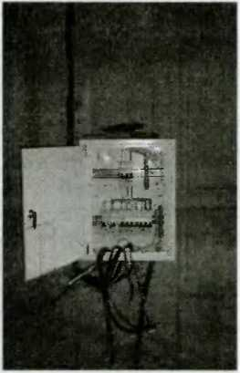

Рис. 7.44. Электрощиток в металлическом шкафчике

это гарантирует большую надежность контакта. Наконечники припаи­ваются к проводу мощным паяльником. Концы проводов в процессе монтажа электропроводки под счетчики непосредственного включения нужно оставлять длиной не менее 12 см.

Изоляция или оболочка нулевого провода должна быть отмечена отличительной окраской на длине 10 см перед счетчиком. Подключая к счетчику алюминиевые провода, нужно не забыть заранее зачистить контактную поверхность проводника стальной щеткой либо напильни­ком, азатем покрыть слоем нейтрального технического вазелина. Не­посредственно перед подключением загрязнившийся вазелин удаляют с проводника и наносят новый тонкий слой вазелина. В два приема за­тягиваются винты — без рывков, но с максимально допустимым усили­ем, затем — ослабив затяжку (не до конца). Вторая окончательная за­тяжка осуществляется с обычным усилием.

Требования к монтажу домашнего  
щитка

Мы уже подробно останавливались на устройстве домового электрощит- ка. В него входят входной выключатель, обесточивающий ваш дом при необ­ходимости, счетчик электроэнергии, а также автоматические предохранители.

В частном доме электрощиток монтиру­ется на отдельной асбоцементной либо ме­таллической панели. Возможна его установка внутри металлического шкафчика с дверцей.

Непременное условие — близость элек­трощитка от входа в дом и одновременно от электрического ввода в дом. Место для его монтажа не должно быть сырым. Стена либо жесткая конструкция, на которую он помещен, не должна подвергаться вибрациям, а также соседствовать с источниками тепла. Счетчик размещается на высоте 1,4-1,7 м от пола. Сам электрощиток должен быть доступным для ремонта счетчика и включения/выключения общего выключателя и предохранителей.

Приобретается электрощиток в готовом виде. Он может представлять собой либо от­крытую панель, либо шкафчик разных кон-

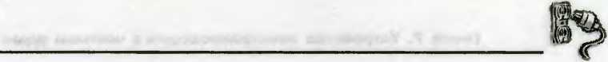

струкций и размеров. Счетчик на него также может быть уже установлен. Электрические соединения также могут быть уже смонтированы.

Непременно для монтажа щитка должны использоваться новые, не бывшие в употреблении цельные провода. Они будут соединять рубиль­ник, счетчик и автоматические предохранители. Лучше всего — медные одножильные провода диаметром 4 мм с фазным и нулевым проводами разных цветов. В случае когда они имеют оболочку одного цвета, перед вводом их в счетчик промаркируйте их самостоятельно, надев, к приме­ру, на них (не на всю длину, можно на 10 см) цветные либо белые трубки.

Ни в коем случае не натягивайте подключаемые к счетчику провода. Лучше оставить запас в виде свободной петли длиной ие менее 12 см.

Оба провода — фазный и нулевой — должны поступать от домового ввода сначала на общий рубильник, затем на счетчик электроэнергии, а уже потом фазный провод направляется к автоматическим предохранителям.

Давайте рассмотрим пример монтажа автоматики распределитель­ного домашнего щитка. Итак, его задача — защита групповых сетей, а также подача питания к электроприемникам.

Как правило, общее включение и отключение устройства осущест­вляется автоматическим выключателем. Защиту от токов перегрузки подведенного к щитку кабеля ВВГ осуществляет аппарат защиты, поме­щенный в вводно-распределительное устройство. Отходящие от щита групповые линии защищены от токов утечки посредством использова­ния выключателей дифференциального тока.

Удобно и практично использовать в качестве распределительного щитка встраиваемый пластиковый бокс. У таких шкафов, как правило, рассчитанных на 36 модулей, степень защиты IP 40. В его комплект вхо­дят клеммные блоки (комбинация из клеммных держателей и установ­ленных на них клеммных реек).

Первый шаг при монтаже — крепление бокса к стене. В него следу­ет завести питающий и групповые кабели, а уже потом закрепить. Сни­маем изоляцию со входящих в щиток кабелей. Далее защитные нулевые проводники питающего кабеля и групповых сетей следует подключить к проводнику РЕ, соблюдая очередность присоединения защитных про­водников, которая непременно должна совпадать с очередностью под­соединения фазных и нулевых проводников к защитным аппаратам. Например, подведя к первому левому зажиму проводника РЕ первый защитный проводник, устанавливайте первым защитный аппарат этой же группы.

L1O

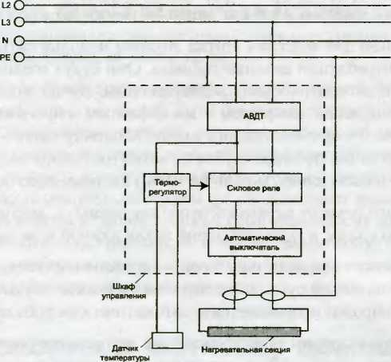

Рис. 7.45. Схема размещения автоматического выключателя в щитке

Самый удобный вариант монтажа: аппараты защиты и автоматиче­ские выключатели отходящих линий смонтированы рядом друг с другом.

Следует установить внутренний каркас с закрепленными на нем репками, предназначенными под установку аппаратов защиты.

Подсоединяем рабочий нулевой провод кабеля питания, крепим ав­томатический выключатель, подсоединяем фазные провода питающего кабеля к верхним зажимам. Устанавливаем аппарат защиты и автомати­ческие выключатели для отходящих световых линий на рейку, рассчи­танную на установку трети (12) модулей. Следующий автоматический выключатель устанавливаем на следующую рейку — теперь можно под­соединять фазные провода отходящих от щита световых линий (черного цвета). Все, можно подключать соединительные перемычки к зажимам аппаратов таким образом, как это прописано в вашей схеме. Следите, чтобы три фазные соединительные перемычки были разных цветов, — впоследствии так легче распознавать фазы. Устанавливаем дополни­тельный проводник N и к нему подсоединяем нулевые рабочие прово­дники вышеописанных групп (соединение выполняется проволочной перемычкой синего цвета с нулевым выходным зажимом ВДТ).

Аналогично будут установлены аппараты защиты, а затем смонгиро- ваны линии розеточных групп и питания электрического теплого пола.

Заключение

Современный интерьер — это не только евроремонт и со вкусом подобранная мебель. И необязательно наличие произведений модного направления в искусстве. И уж в последнюю очередь — гигантский метраж.

Интерьер формируется видом из окна и композицией освещения — это знает каждый профессиональный дизайнер, и именно с обсужде­ния с хозяевами освещения начинается работа над созданием образа квартиры или дома. Даже комнату в общежитии с помощью направ­ленного освещения можно сделать «дизайнерской», окрасив, например, стены в темный цвет, оклеив их светлыми постерами и оживив все это подвижными пучками направленного света, источником которых ста­нут ламночки-галогенки в бутафорских корпусах.

Тщательно продуманный план необычного, художественного осве­щения гарантирует, что у вас в квартире или доме непременно будет красиво и уютно. Отправляясь в салоны брендовых светильников, пом­ните, что оригинальные светильники нужны вам не только для того, что­бы они эффектно висели либо стояли, но и для создания в доме яркой либо интимной атмосферы в зависимости от событий, происходящих в данный момент в вашем жилище.

Десятилетие назад с освещением все было намного проще: единствен­ная в комнате или гостиной верхняя люстра плюс лампа на письменном столе, в лучшем случае — простенькое бра над диваном. Большинство

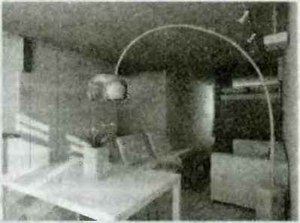и не слышали о том, что с помо­щью освещения можно карди­нально менять облик квартиры в зависимости от настроения.

Рис. А. Освещение современного интерьера может быть организовано очень оригинально

Революцию в освещении произвели точечные светильни­ки, которые быстро распростра­нились повсеместно. Однако функциональнее и проще си­стемы освещения пока не суще­ствует. и для квартиры в много­этажном доме это действительно самый эргономичный вариант.

Ведь они могут зрительно изменить облик не очень компактной прихо­жей, подсветить единственный интересный в этой прихожей предмет, визуально углубить зеркало и выделить световыми пучками флористи­ческие композиции, которыми оно обрамлено. Освещение, точнее, игра света и теней присутствует, при этом вам необязательно покупать до­рогие светильники, а также ломать голову, хватит ли двух дорогих бра для того, чтобы в помещении не царил унылый полумрак.

Точечные светильники дают возможность реализовать мечты о стильной квартире, даже если она небольшая. Например, вы можете вверху стены на расстоянии 25-30 см от потолка протянуть цепь не­дорогих точечных светильников. Сколько их понадобится, решать вам, в зависимости от того, какую световую композицию вы замыслили. Также можно сделать свет скрытым и встроить светильники в зазор между потолком и карнизом.

Еще одна модная тенденция, которую сегодня дизайнеры часто предлагают воплотить владельцам даже небольших квартир, — установ­ка подсвеченного изнутри витражного потолка. Для этого понадобится готовый либо полуготовый витражный потолок (можно самый недоро­гой - пленочный), за которым монтируются лампы дневного света. Мы получаем двойной эффект: создается ощущение естественного освещения, а зрительно помещение будет казаться выше. Эта хитрость поможет придать более четкую форму небольшой при­хожей либо узкой длинной комнате.

В холле большого дома такой под­свеченный витраж тоже радует глаз.

Если установить стеклянный ви­траж, то за счет сочетания стекол раз­ного типа можно варьировать уровни рассеянности света.

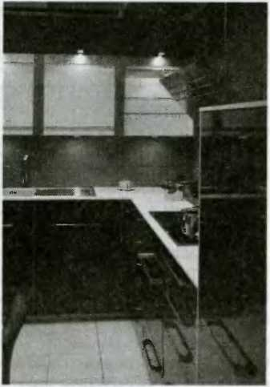Можно предложить еще много неожиданных способов освещения, од­нако самые простые и распространен­ные на сегодня — несложные системы точечных светильников, установить которые можно самим, имея мини­мальные познания в области функцио­нирования электропроводки.

Рис. Б. Современную кухню сложно представить без точечных светильников

В современном интерьере перестали быть редкостью разно­уровневые потолки — гипсокар­тон дает возможность устанавли­вать их даже владельцам квартир эконом-класса. И, как правило, при сборке разноуровневого по­толка изначально рассчитывает­ся его освещенность. Чаще все­го на потолке в определенной последовательности крепятся точечные светильники. Напри­мер, располагаются по периме­тру помещения и скрываются от глаз декоративными элементами. Если направить световые пучки вверх, потолок будет казаться выше. Можно и вовсе размыть ощущение реальной высоты по­толков, устроив в верхней части стен карман шириной 10-15 см и вмонтировав в него лампы дневного освещения.

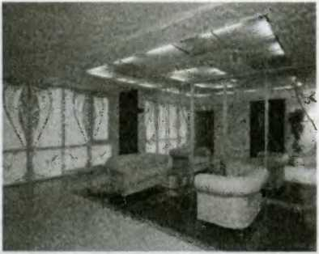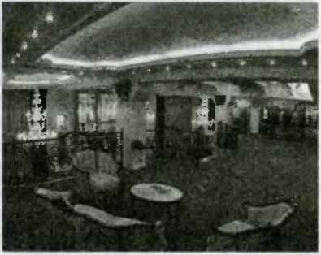Одним словом, сегодня то­чечные светильники оказались незаменимы для хозяев нового жилья либо для тех, кто намерен кардинально изменить облик до­ставшихся в наследство старых

Рис. В. Интерьер с потолочным освещением

Рис. Г. Распространенный вариант освещения при многоуровневом потолке

пенатов. Во всяком случае никому уже не придет в голову ограничиться пом пезной люстрой или ярким торшером — предпочтение отдается неза­метным источникам мягкого, струящегося света. Тем более что на рынке предлагаются различные типы светильников, например неповоротные либо поворотные (с асимметричной оптикой). Поворотные, в которых внешняя часть арматуры двигается, позволят вам направлять световой поток в нужном направлении. Свет неповоротных светильников ста­ционарен, он неизменно будет направлен на выбранные вами объекты, поэтому нужно сначала четко продумать расположение мебели и пред­метов декора, а уже потом подбирать стационарные светильники и под них рассчитывать план протягивания электропроводки и размещения розеток и выключателей.

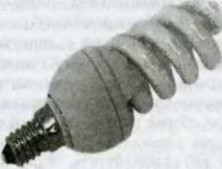Выбирая светильники, вы сами реша­ете, какие лампы будете использовать — накаливания либо галогенные. Кратко разъясним их отличие. У обычных ламп накаливания внутреннее покрытие — зеркальное. Именно оно предохраняет лампы от перегрева. У светильников с такими лампами очень яркий свет за счет большой светоотдачи, однако он остается мягким, так как нижняя часть колб таких ламп матовая. А матовое по­крытие, как мы знаем, смягчает и рас­сеивает свет. Функциональные характеристики ламп накаливания тоже приемлемы — в среднем они рассчитаны на 600-1000 часов работы.

Рис. Д. Современная энергосберегающая лампочка

Выбор светильников, в которые могут вставляться такие лампы, достаточно широк. Можно приобрести и открытые, и закрытые све­тильники — это зависит исключительно от ваших задумок. Во влаж­ных помещениях лучше устанавливать закрытые светильники, тогда благодаря кожуху лампы они будут гарантированно защищены от кон­денсата. Но такие светильники подойдут не для каждой ванной — их арматура большого размера, и для того, чтобы эти габариты прикрыть, понадобится соответствующая «коробка» из гипсокартона высотой от 8 до 12 см. То есть ваш потолок станет ниже. Вряд ли вы на это согла­ситесь, если у вас маленькая квартира в старом доме. В таком случае подойдут компактные лампочки-галогенки. Это те же лампы накалива­ния, но размер их стеклянных колб намного меньше. Внутренние колбы, в которых находится нить накаливания, наполнены инертным газом. За счет этого значительно увеличивается яркость свечения. И монтаж этих ламп «украдет» всего 3-5 см высоты стен. Галогеновые лампочки рассчитаны на 220 и на 12 В, срок эксплуатации 220-вольтных ламп — 2000 часов, 12-вольтных — 4000 часов (разумеется, это приблизитель­ные показатели, у различных производителей они свои).

Еще один плюс галогенок — направленность светового пучка может устанавливаться вами, все зависит от того, какой угол рассеивания вы выберите. Он может быть от 8 до 60 градусов, и вы сами определяете, что и какая лампочка будет освещать. Например, «узкая» направленность света понадобится для освещения отдельного предмета, скажем аквариу­ма или старинных часов.

Однако точечные светильники используются не только для локаль­ных подсветок, но и для общего освещения холлов, гостиных, кухонь.

И в каждом случае предлагают­ся всевозможные светильники разных форм и с различными способами крепления. Напри­мер, разные модели, но при этом выдержанные в одном дизайне можно приобрести комплектом. Скажем, несколько для встраи­вания в мебель, несколько на­стенных, на ножках для лест­ничных пролетов, навесных для арочных проемов. Можно по­добрать даже светильники для встраивания в пол. Причем цве­товая гамма светильников до­вольна широка.

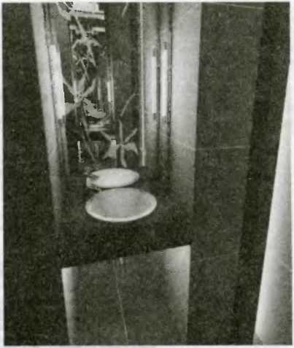Можно пофантазировать с формой корпуса, если ваш но­вый интерьер по замыслу пред­ставляет собой некую геометрию или, наоборот, причудливый грот. На сегодняшний день производите­ли предлагают светильники с плафонами в виде треугольника, цветка, шара. То же и с лампочками. Например, для равномерной подсветки ме­бели и зеркал можно приобрести трубчатые лампы, для комна гы в стиле хай-тек или кантри — светильники с плафонами в форме шара, витой или обычной свечи, струящейся кайЛи, куба с иероглифами.

Рис. Е. Использование трубчатых ламп *l* современном интерьере

Корпус современного светильника может быть из металла, стекла, латуни, термопластика. Ультрамодно сегодня — одинаковые по палитре светильники из полированной или матовой латуни, матового или чер­ного хрома, бронзы. Одним словом, композиция из всевозможных све­тильников, ламп, бра дает широкие возможности создавать стильный интерьер, в котором обычные предметы перестанут казаться скучными. Надо лишь правильно определить места размещения источников света, сочетая свои фантазии с реальными функциональными возможностями квартиры и дома.